ПРИНЯТА УТВЕРЖДЕНА
на заседании педагогического совета заведующий______Л.В. Мурашева
Протокол № 1 от «30» августа 2024 г. Приказ № 30 от «30» августа 2024г.

рабочая программа УЧИТЕЛЯ-ЛОГОПЕДА

- на основе ФГОС ДО (Приказом Министерства образования и науки Российской Федерации от 17 октября 2013 г. № 1155 (зарегистрирован Министерством юстиции Российской Федерации 14 ноября 2013 г.,регистрационный № 30384), с изменениями, внесенными приказом Министерства просвещения Российской Федерации от 21 января 2019 г. № 31 (зарегистрирован Министерством юстиции Российской Федерации 13 февраля 2019 г., регистрационный № 53776) в федеральном государственном образовательном стандарте дошкольного образования)
- на основе ФОП ДО (Приказ Министерства просвещения Российской Федерации от 25.11.2022 № 1028 "Об утверждении федеральной образовательной программы дошкольного образования"(Зарегистрирован 28.12.2022 № 71847)

МКДОУ «Новодугинский детский сад»
(наименование образовательной организации)

Разработчик:
Учитель-логопед: Аристархова Анастасия Сергеевна

2024-2025 учебный год

№п/п | Содержание | стр
I | Целевой раздел
1.1. | Пояснительная записка | 2
1.2. | Цели и задачи реализации программы | 2
1.3. | Принципы и подходы к формированию программы | 4
1.4. | Значимые для разработки и реализации программы характеристики | 5
1.5. | Планируемые результаты освоения программы | 6
1.6. | Часть программы, формируемая участниками образовательных отношений | 7
II | Содержательный раздел
2.1. | Содержание образовательной деятельности в соответствии с направлениями развития ребенка | 10
2.1.1. | Содержание образовательной деятельности по развитию фонематического восприятия у детей 6-го года жизни | 12
2.1.2. | Содержание образовательной деятельности по развитию связной речи у детей 6-го года жизни | 18
2.1.3. | Содержание образовательной деятельности по развитию фонематического восприятия и подготовке к обучению грамоте у детей 7-го года жизни | 23
2.1.4. | Содержание образовательной деятельности по развитию связной речи у детей 7-го года жизни | 31
2.3. | Особенности образовательной деятельности разных видов и культурных практик | 37
2.4. | Способы и направления поддержки детской инициативы | 39
2.5. | Особенности взаимодействия педагогического коллектива с семьями воспитанников | 39
2.6. | Содержание образовательной деятельности по реализации части программы, формируемой участниками образовательных отношений | 42
III | Организационный раздел
3.1. | Обеспеченность методическими материалами и средствами обучения и воспитания | 55
3.2. | Режим дня | 56
3.3. | Особенности традиционных событий, праздников, мероприятий | 58
3.4. | Организация развивающей предметно-пространственной среды | 59
3.5. | Часть Программы, формируемой участниками образовательных отношений | 62
3.6. | Список литературы | 64

РАЗДЕЛ 1. ЦЕЛЕВОЙ РАЗДЕЛ

1.1. ПОЯСНИТЕЛЬНАЯ ЗАПИСКА

Общее недоразвитие речи (ОНР) у детей с нормальным слухом и сохранным интеллектом представляет собой системное нарушение речевой деятельности, сложные речевые расстройства, при которых у детей нарушено формирование всех компонентов речевой системы, касающихся и звуковой, и смысловой сторон. Попадая в общеобразовательную школу, такие дети становятся неуспевающими учениками только из-за своего аномального речевого развития, что препятствует формированию их полноценной учебной деятельности. На сегодняшний день актуальна проблема сочетаемости коррекционной и основной программы дошкольного образования с целью построения комплексной коррекционно-развивающей модели, в которой определено взаимодействие всех участников образовательного процесса в достижении целей и задач образовательной программы детского сада.
Для достижения целевых ориентиров необходима систематическая профилактика и коррекция речевых нарушений у детей, поскольку многие из них имеют особенности, которые могут нарушить благоприятный ход онтогенеза речи, что наиболее ярко проявляется к пятилетнему возрасту.
МКДОУ «Новодугинский детский сад» реализуются образовательная программа дошкольного образования в основе которой лежит примерная основная образовательная программа дошкольного образования «От рождения до школы» под ред. Н. Е. Вераксы, М. А. Васильевой, Т.С. Комаровой и адаптированная образовательная программа дошкольного образования.
В связи с нарастающей тенденцией появления в массовых садах большого количества детей с нарушениями речи различной степени тяжести, в том числе и детей с тяжелыми нарушениями речи (ОНР, ФФНР), предусматривающего создание специальных условий для детей, имеющих ограниченные возможности здоровья, необходимо логопедическое сопровождение детей с ОВЗ. Программа составлена в соответствии с:
- Указ Президента Российской Федерации от 21 июля 2020 г. № 474 «О национальных целях развития Российской Федерации на период до 2030 года»;
- Указ Президента Российской Федерации от 9 ноября 2022 г. № 809 «Об утверждении основ государственной политики по сохранению и укреплению традиционных российских духовно-нравственных ценностей»;
- Федеральный закон от 29 декабря 2012 г.№273-ФЗ «Об образовании в Российской Федерации»;
- Федеральный закон от 31 июля 2020 г. № 304-ФЗ «О внесении изменений в Федеральный закон «Об образовании в Российской Федерации» по вопросам воспитания обучающихся»; 4 - Федеральный государственный образовательный стандарт дошкольного образования (утвержден приказом Минобрнауки России от 17 октября 2013 г. № 1155);
- Приказ Министерства просвещения Российской Федерации от 24.11.2022 № 1022 «Об утверждении федеральной адаптированной образовательной программы дошкольного образования для обучающихся с ограниченными возможностями здоровья» (Зарегистрирован 27.01.2023 № 72149);
- Порядок организации и осуществления образовательной деятельности по основным общеобразовательным программам – образовательным программам дошкольного образования (утверждена приказом Минпросвещения России от 31 июля 2020 года № 373);
- Распоряжение Минпросвещения России от 06.08.2020 N Р-75 (ред. от 06.04.2021) «Об утверждении примерного Положения об оказании логопедической помощи в организациях, осуществляющих образовательную деятельность»:
- Распоряжение Министерства просвещения РФ от 9 сентября 2019 г. N Р-93 «Об утверждении примерного Положения о психолого-педагогическом консилиуме образовательной организации»;
- Приказ Министерства просвещения Российской Федерации от 31.07.2020 № 373 «Об утверждении Порядка организации и осуществления образовательной деятельности по основным общеобразовательным программам - образовательным программам дошкольного образования»;
- Санитарные правила СП 2.4.3648-20 «Санитарно-эпидемиологические требования к организациям воспитания и обучения, отдыха и оздоровления детей и молодёжи (утверждены постановлением Главного государственного санитарного врача Российской Федерации от 28 сентября 2020 г. № 28, зарегистрировано в Минюсте России 18 декабря 2020 г., регистрационный № 61573);
- Постановление Главного государственного санитарного врача РФ от 28.01.2021 № 2 «Об утверждении санитарных правил и норм СанПиН 1.2.3685-21 «Гигиенические нормативы и требования к обеспечению безопасности и (или) безвредности для человека факторов среды обитания»;
– Программой логопедической работы по преодолению общего недоразвития речи у детей. Т.Б. Филичевой, Т.В. Тумановой;
– Программой логопедической работы по преодолению фонетико-фонетического недоразвития у детей. Т.Б. Филичевой, Г.В. Чиркиной.

1.2. ЦЕЛИ И ЗАДАЧИ РЕАЛИЗАЦИИ ПРОГРАММЫ

Цели программы – обеспечение логопедического сопровождения детей с ОВЗ и осуществление своевременного и полноценного личностного развития, обеспечение эмоционального благополучия посредством интеграции содержания образования и организации взаимодействия субъектов образовательных отношений в условиях детского сада.
Профессиональная деятельность учителя-логопеда детского сада направлена на оказание своевременной коррекционно-педагогической помощи детям с различными видами речевых нарушений.
Предупреждение возникновения возможных трудностей в усвоении программы массовой школы, обусловленных недоразвитием речевой и фонетико-фонематической стороны речи у старших дошкольников.
Формирование фонетической системы языка, развитие фонематического восприятия и навыков первоначального звукового анализа и синтеза, автоматизация слухо-произносительных умений и навыков в различных ситуациях, развитие связной речи.
Одной из основных задач рабочей программы учителя-логопеда является овладение детьми самостоятельной, связной, грамматически правильной речью и коммуникативными навыками, фонетической системой русского языка, элементами грамоты, что формирует психологическую готовность к обучению в школе и обеспечивает преемственность со следующей ступенью системы общего образования. В процессе коррекционного обучения детей с ОВЗ решаются следующие задачи:
- раннее выявление и своевременное предупреждение речевых нарушений у воспитанников детского сада;
- преодоление недостатков в речевом развитии;
- воспитание артикуляционных навыков звукопроизношения и развитие слухового восприятия;
- профилактика нарушений письменной речи;
- развитие лексико-грамматического строя речи;
- развитие связной речи;
- развитие психических функций: слухового внимания, зрительного внимания, слуховой памяти, зрительной памяти, логического мышления, пространственной ориентировки в системе коррекционной работы, направленной на устранение фонетико-фонематического недоразвития у детей старшего дошкольного возраста;
- осуществление преемственности в работе с родителями (законными представителями) воспитанников, сотрудниками детского сада и специалистами медицинских учреждений.
- формирование профессиональной компетентности педагогов в сфере эффективного взаимодействия с детьми, имеющими речевые нарушения.
Программой предусмотрена необходимость охраны и укрепления физического и психического здоровья детей, обеспечения эмоционального благополучия каждого ребенка.

Основной формой работы учителя-логопеда является игровая деятельность – ведущая деятельность дошкольников. Вся коррекционно-развивающая индивидуальная, подгрупповая организованная образовательная деятельность учителя-логопеда в соответствии с рабочей программой носит игровой характер, насыщена разнообразными играми и развивающими игровыми упражнениями.

Направления речевого развития:
- овладение речью как средством общения и культуры;
- обогащение активного словаря;
- развитие связной, грамматически правильной монологической и диалогической речи;
- развитие речевого творчества;
- развитие звуковой и интонационной культуры речи, фонематического слуха;
- знакомство с книжной культурой, детской литературой, понимание на слух текстов различных жанров детской литературы;
- формирование звуковой аналитико-синтетической активности как предпосылки обучения грамоте.
В работе по остальным образовательным областям («Социально-коммуникативное развитие», «Познавательное развитие», «Художественно-эстетическое развитие», «Физическое развитие») при ведущей роли других специалистов (музыкального руководителя, инструктора по физической культуре, воспитателей) учитель-логопед является консультантом и помощником.
Таким образом, эффективность коррекционной работы обеспечивается установлением связей между образовательными областями, интеграцией усилий специалистов и родителей (законных представителей) дошкольников.

1.3. ПРИНЦИПЫ И ПОДХОДЫ К ФОРМИРОВАНИЮ ПРОГРАММЫ

Рабочая программа учителя-логопеда сформирована в соответствии с основными принципами:
- поддержки разнообразия детства;
- сохранения уникальности и самоценности дошкольного детства как важного этапа в общем развитии ребенка;
- полноценное проживание ребенком всех этапов дошкольного детства, амплификации (обогащения) детского развития;
- создания благоприятной социальной ситуации развития каждого ребенка в соответствии с его возрастными и индивидуальными особенностями и склонностями;
- содействия и сотрудничества детей и взрослых в процессе развития детей и их взаимодействия с людьми, культурой и окружающим миром;
- приобщение детей к социокультурным нормам, традициям семьи, общества и государства; - формирование познавательных интересов и познавательных действий ребенка через его включение в различные виды деятельности;
- учета этнокультурной и социальной ситуации развития детей.
Кроме этого, успешность коррекционно-развивающей деятельности учителя-логопеда в условиях логопедического кабинета детского сада обеспечивается реализацией таких принципов, как:
- единство диагностики и коррекции.
Согласно этому принципу учитель-логопед детского сада проводит обязательное комплексное диагностическое обследование ребенка и на основе его результатов определяются цели и задачи индивидуального коррекционно-развивающего плана работы. При этом осуществляется постоянный контроль за развитием лексико-грамматического строя, связной речи ребенка, за его деятельностью, поведением, динамикой его эмоциональных состояний, чувств и переживаний.
Для реализации этих принципов проводится следующая работа:
• комплектование списка детей в соответствии с заключениями ТПМПК;
• составление расписания ООД учителя-логопеда с учетом основного расписания образовательной деятельности детского сада;
• составление календарно-тематическое планирования коррекционной логопедической работы, исходя из специфики речевых недостатков детей.
В связи с этим, диагностическое направление работы включает обследование речи детей в начале, в середине и в конце учебного года.
- Деятельностный принцип коррекции.
В образовательной деятельности дети в игровой форме закрепляют лексико-грамматические категории, развивают связную речь, упражняются в правильном звукопроизношении. Дети получают хороший опыт общения друг с другом и со взрослыми. Умело подобранная развивающая предметно-пространственная среда способствует реализации этого принципа. В логопедическом кабинете большое разнообразие дидактических игр и пособий для развития дыхания, мелкой моторики, зрительно-пространственной ориентации.
- Учет возрастных, психологических и индивидуальных особенностей ребенка.
В своей работе учитель-логопед использует различные упражнения и задания, способствующие развитию памяти, внимания, логического мышления, таким образом, ребёнок получает возможность самореализовываться в образовательной деятельности.
- Комплексность методов психологического воздействия.
Этот принцип позволяет использовать в обучении и воспитании детей с нарушениями речи всё многообразие методов, приемов, средств.
- Активное привлечение ближайшего социального окружения к работе с детьми.
С этой целью проводится консультирование родителей (законных представителей) по вопросам состояния речевых навыков детей, содержания логопедической работы, её результативности, закрепления результатов в домашних условиях.
Эти принципы дают возможность обеспечить целостность, последовательность и преемственность задач и содержания обучающей и развивающей деятельности.

1.4. ЗНАЧИМЫЕ ДЛЯ РАЗРАБОТКИ И РЕАЛИЗАЦИИ ПРОГРАММЫ ХАРАКТЕРИСТИКИ

Возрастные особенности детей от 5 до 6 лет
На шестом году жизни ребенка происходят важные изменения в развитии речи. Для детей этого возраста становится нормой правильное произношение звуков. Сравнивая свою речь с речью взрослых, дошкольник может обнаружить собственные речевые недостатки. Ребенок шестого года жизни свободно использует средства интонационной выразительности: может читать стихи грустно, весело или торжественно, способен регулировать громкость голоса и темп речи в зависимости от ситуации (громко читать стихи на празднике или тихо делиться своими секретами и т.п.). Дети начинают употреблять обобщающие слова, синонимы, антонимы, оттенки значений слов, многозначные слова. Словарь детей также активно пополняется существительными, обозначающими названия профессий, социальных учреждений (библиотека, почта, универсам, спортивный клуб и т.д.); глаголами, обозначающими трудовые действия людей разных профессий, прилагательными и наречиями, отражающими качество действий, отношение людей к профессиональной деятельности.
Дети учатся самостоятельно строить игровые и деловые диалоги, осваивая правила речевого этикета, пользоваться прямой и косвенной речью; в описательном и повествовательном монологах способны передать состояние героя, его настроение, отношение к событию, используя эпитеты, сравнения.
Круг чтения ребенка 5–6 лет пополняется произведениями разнообразной тематики.
Ребенок способен удерживать в памяти большой объем информации, ему доступно чтение с продолжением. Дети приобщаются к литературному контексту, в который включается еще и автор, история создания произведения. Практика анализа текстов, работа с иллюстрациями способствуют углублению читательского опыта, формированию читательских симпатий.
К 5 годам дошкольники обладают довольно большим запасом представлений об окружающем, которые получают благодаря своей активности, стремлению задавать вопросы и экспериментировать.
Отсутствует точная ориентация во временах года, днях недели. Дети хорошо усваивают названия тех дней недели и месяцев года, с которыми связаны яркие события.
Внимание детей становится более устойчивым и произвольным. Они могут заниматься не очень привлекательным, но нужным делом в течение 20–25 мин вместе с взрослым. Ребенок этого возраста уже способен действовать по правилу, которое задается взрослым.
Объем памяти изменяется не существенно. Улучшается ее устойчивость. При этом для запоминания дети уже могут использовать несложные приемы и средства (в качестве подсказки могут выступать карточки или рисунки).
5–6 лет ведущее значение приобретает наглядно-образное мышление, которое позволяет ребенку решать более сложные задачи с использованием обобщенных наглядных средств (схем, чертежей и пр.) и обобщенных представлений о свойствах различных предметов и явлений. К наглядно-действенному мышлению дети прибегают в тех случаях, когда сложно без практических проб выявить необходимые связи и отношения.

Возрастные особенности детей от 6 до 7 лет
В сюжетно-ролевых играх дети этого возраста начинают осваивать сложные взаимодействия людей, отражающие характерные значимые жизненные ситуации. Продолжает развиваться восприятие, образное мышление. Продолжают развиваться навыки обобщения и рассуждения, но они в значительной степени ещё ограничиваются наглядными признаками ситуации.
Внимание дошкольников становится произвольным, время произвольного сосредоточения достигает 30 минут. Продолжают развиваться диалогическая и монологическая связная речь. Расширяется словарь. Дети начинают активно употреблять обобщающие существительные, синонимы, антонимы, прилагательные. В подготовительной к школе группе завершается дошкольный возраст: ребёнок обладает высоким уровнем познавательного и личностного развития, что позволяет ему в дальнейшем успешно учиться в школе.

Характеристика речи детей с фонетико-фонематическим недоразвитием и общим недоразвитием речи III и IV уровней речевого развития

Фонетико-фонематическое недоразвитие речи (ФФНР) – это нарушение процесса формирования произносительной системы родного языка у детей с различными речевыми расстройствами вследствие дефектов восприятия и произношения фонем.
В речи ребёнка с ФФНР отмечаются трудности процесса формирования звуков, отличающихся тонкими артикуляционными или акустическими признаками. Определяющим признаком является пониженная способность к анализу и синтезу. Ведущим дефектом при ФФНР является несформированность процессов восприятия звуков речи.
К ОНР III и IV уровней речевого развития отнесены дети с недоразвитием лексико-грамматических и фонетико-фонематических компонентов языковой системы.
Для детей данных уровней типичным является нечеткая артикуляция звуков, недостаточная выразительность речи, нечёткая дикция, нарушения звуко-слоговой структуры слов, смешение звуков, низкий уровень дифференцированного восприятия фонем, нарушения связной речи.
Коррекционно-развивающая работа с ФФНР и ОНР III и IV уровней речевого развития строится с учетом особенностей психической деятельности детей.
Таким образом, логопедическое воздействие органически связано с развитием у дошкольников внимания, памяти и другими психическими процессами.

1.5. ПЛАНИРУЕМЫЕ РЕЗУЛЬТАТЫ ОСВОЕНИЯ ПРОГРАММЫ

Целевые ориентиры дошкольного образования определяются независимо от характера программы, форм ее реализации, особенностей развития детей. Целевые ориентиры выступают основаниями преемственности дошкольного и начального общего образования.
Результативность коррекционной логопедической образовательной деятельности отслеживается через диагностические исследования 3 раза в год с внесением последующих корректив в индивидуальные образовательные маршруты детей с ОВЗ и в содержание всего коррекционно-образовательного процесса.
Результаты мониторинга находят отражение в речевых картах детей с ОВЗ, где отмечается динамика коррекции звукопроизношения и развития речевых функций каждого ребенка, итоговом обследовании речевого развития детей с ОВЗ ежегодном отчете учителя-логопеда.
Согласно целям и задачам образовательной области «Речевое развитие» основным планируемым результатом работы в этой области является достижение каждым ребенком уровня речевого развития, соответствующего возрастным нормам, предупреждение возможных трудностей в усвоении школьных знаний, обусловленных нарушениями речи, и обеспечивающим его социальную адаптацию и интеграцию в обществе.
В конце обучения в подготовительной к школе группе ребенок должен приобрести следующие знания и умения в образовательной области «Речевое развитие»:
- Понимание речи;
- Представления о таких областях окружающего мира как «овощи», «фрукты», «игрушки», «дикие и домашние животные», «одежда», «обувь», «мебель», «посуда», и др. лексические темы.
- Способность к обобщению, знание обобщающих понятий по соответствующим темам;
- Умение различать понятие «звук», «слово», «предложение»;
- Умение составлять рассказы по темам в соответствии с планом, схемой;
- Начальное представление о частях речи, именуемых как «слова-предметы», «слова-действия», «слова-признаки», а также о числительном;
- Умение использовать в речи словоформы (падежные, уменьшительно-ласкательные и другие);
- Представление о загадках, умение составлять их по схеме и самостоятельно;
- Умение мыслить и оперировать символами, запомнить и пользоваться при составлении предложений и рассказов символами (картинки, помощник), цвета, формы, вкуса, материала и другое.
- Владение средствами общения и способами взаимодействия, способность изменять стиль общения в зависимости от ситуации с взрослыми и сверстниками.
У ребёнка в результате коррекционно-развивающего воздействия сформированы первичные представления о себе, семье, обществе, государстве, мире и природе: в соответствии с возрастными возможностями уточнён и обобщён словарь, сформирован грамматический строй речи, достаточно развита связная речь по лексическим темам в соответствии с образовательной программой дошкольного образования детского сада.

1.6. ЧАСТЬ ПРОГРАММЫ, ФОРМИРУЕМАЯ УЧАСТНИКАМИ ОБРАЗОВАТЕЛЬНЫХ ОТНОШЕНИЙ

Особенности организации коррекционно-развивающей работы с детьми с ТНР

Данная рабочая программа носит коррекционно-развивающий характер и предназначена для обучения и воспитания детей с ОВЗ.
В рабочей программе учителя-логопеда предусмотрена работа по коррекции нарушений развития детей с тяжелыми нарушениями речи. Для воспитанника с ОВЗ учителем-логопедом на основе протокола ТПМПК разрабатывается индивидуальный образовательный маршрут, формируются подвижные подгруппы, подбираются педагогические технологии, методики и формы деятельности, соответствующие образовательным потребностям каждого ребенка.
Основной формой работы учителя-логопеда с детьми с ОВЗ являются подгрупповая и индивидуальная ООД, которая проводится 2-3 раза в неделю.
Учитель-логопед осуществляет информационно-просветительскую деятельность среди педагогов группы и родителей (законных представителей), подключая к развивающей деятельности, обучая их педагогическим технологиям сотрудничества со своим ребенком. Предусматривается подключение родителей (законных представителей) к участию в логопедической работе, присутствие на индивидуальной ООД с их ребенком, обязательное консультирование.

Характеристика детей с общим недоразвитием речи

Общее недоразвитие речи рассматривается как системное нарушение речевой деятельности, сложные речевые расстройства, при которых у детей нарушено формирование всех компонентов речевой системы, касающихся и звуковой, и смысловой сторон, при нормальном слухе и сохранном интеллекте. Речевая недостаточность при общем недоразвитии у дошкольников может варьироваться от полного отсутствия речи до развернутой речи с ярко выраженными проявлениями лексико-грамматического и фонетико-фонематического недоразвития.
Общее недоразвитие речи у детей с нормальным слухом и первично сохранным интеллектом – речевая аномалия, при которой страдает формирование всех компонентов речевой системы: звукопроизношения, навыков звукового анализа, словаря, грамматического строя, связной речи.
Основной контингент старших дошкольников имеет третий уровень речевого развития, однако у незначительной части детей ПМПк выявило второй уровень недоразвития речи.

На втором уровне речевого развития у детей наблюдаются зачатки общеупотребительной речи. У них появляется фразовая речь. На этом уровне фраза остаётся искажённой в фонетическом и грамматическом отношении.
Словарь более разнообразный. В спонтанной речи детей отмечаются уже различные лексико-грамматические разряды слов: существительные, глаголы, прилагательные, наречия, местоимения, некоторые предлоги и союзы. Дети могут ответить на вопросы по картинке, связанные с семьёй, знакомыми явлениями окружающего мира, но они не знают многих слов, обозначающих животных и их детёнышей, части тела, одежду, мебель, профессии и т.д.
Характерными остаются резко выраженные аграмматизмы: смешение падежных форм; отсутствие согласования глаголов с существительными; ошибки в употреблении числа и рода существительных, глаголов; нарушение согласования прилагательных и числительных с существительными; трудности при пользовании предложными конструкциями (часто предлоги вообще опускаются). Понимание обращённой речи остаётся неполным, так как многие грамматические формы различаются детьми недостаточно.

Третий уровень речевого развития характеризуется появлением развёрнутой обиходной речи без грубых лексико-грамматических и фонетических отклонений.
На этом фоне наблюдается неточное знание и употребление многих слов и недостаточно сформированы грамматические формы и категории языка. В активном словаре преобладают существительные и глаголы, недостаточно слов, обозначающих качества, признаки, действия, состояния предметов, страдает словообразование, затруднён подбор однокоренных слов. Для грамматического строя характерны ошибки в употреблении предлогов: в, на, под, к, из-под, из-за, между и т.д., в согласовании различных частей речи, построении предложений.
Звукопроизношение детей не соответствует возрастной норме: они не различают на слух и в произношении близкие звуки, искажают слоговую структуру и звуко-наполняемость слов.
Связное речевое высказывание детей отличается отсутствием чёткости, последовательности изложения, в нём отражается внешняя сторона явлений и не учитываются их существенные признаки, причинно-следственные отношения.
Дети с общим недоразвитием речи отличаются от своих нормально развивающихся сверстников особенностями психических процессов. Для них характерны неустойчивость внимания, снижение вербальной памяти и продуктивности запоминания, отставание в развитии словесно-логического мышления. Они отличаются быстрой утомляемостью, отвлекаемостью, повышенной истощаемостью, что ведёт к появлению различного рода ошибок при выполнении задания.
Многие дети с общим недоразвитием речи имеют нарушения моторики артикуляционного аппарата: изменение мышечного тонуса в речевой мускулатуре, затруднения в тонких артикуляционных дифференцировках, ограниченная возможность произвольных движений.
расстройствами речи тесно связано нарушение мелкой моторики рук: недостаточная координация пальцев, замедленность и неловкость движений, «застревание» на одной позе.
Указанные отклонения в развитии детей, страдающих речевыми аномалиями, спонтанно не преодолеваются. Они требуют специально организованной работы по их коррекции.

Особенности образовательного процесса:
- интеграция образовательных областей,
- увеличение количества индивидуальной и подгрупповой ООД за счет сокращения фронтальной работы ввиду сложности речевых дефектов у детей,
- взаимодействие всех участников образовательного процесса
Условия для речевого развития детей:
- наличие оснащенного логопедического кабинета
- проведение индивидуальной логопедической ООД с детьми в присутствии родителей (законных представителей) в течение учебного года.

Направление логопедического сопровождения
Нарушения устной речи:
- обогащение словаря;
- развитие грамматического строя речи;
- развитие связной речи;
- развитие фонематического восприятия;
- развитие слоговой структуры слов;
- коррекция звукопроизношения.

РАЗДЕЛ 2. СОДЕРЖАТЕЛЬНЫЙ РАЗДЕЛ
2.1. Содержание образовательной деятельности в соответствии с направлениями развития ребенка
Дети с ОВЗ осваивают содержание образовательной программы дошкольного образования МКДОУ «Новодугинский детский сад», которая основывается на содержании ООП ДО и строится в соответствии с ФГОС ДО.
Содержание программы обеспечивает развитие личности, мотивации и способностей детей с ОВЗ в различных видах деятельности и охватывает следующие структурные единицы, представляющие определенные направления развития и образования детей (далее - образовательные области):
- социально-коммуникативное развитие;
- познавательное развитие;
- речевое развитие;
- художественно-эстетическое развитие;
- физическое развитие.

Образовательная область «Социально-коммуникативное развитие»
Социально-коммуникативное развитие направлено на:
- усвоение норм и ценностей, принятых в обществе, включая моральные и нравственные ценности;
- развитие общения и взаимодействия ребенка с взрослыми и сверстниками;
- становление самостоятельности, целенаправленности и саморегуляции собственных действий;
- развитие социального и эмоционального интеллекта, эмоциональной отзывчивости, сопереживания, формирование готовности к совместной деятельности со сверстниками, формирование уважительного отношения и чувства принадлежности к своей семье и к сообществу детей и взрослых в детском саду;
- формирование позитивных установок к различным видам труда и творчества;
- формирование основ безопасного поведения в быту, социуме, природе.

Образовательная область «Познавательное развитие»
Познавательное развитие предполагает:
- развитие интересов детей, любознательности и познавательной мотивации;
- формирование познавательных действий, становление сознания;
- развитие воображения и творческой активности;
- формирование первичных представлений о себе, других людях, объектах окружающего мира, о свойствах и отношениях объектов окружающего мира (форме, цвете, размере, материале, звучании, ритме, темпе, количестве, числе, части и целом, пространстве и времени, движении и покое, причинах и следствиях и др.), о малой родине и Отечестве, представлений о социокультурных ценностях нашего народа, об отечественных традициях и праздниках, о планете Земля как общем доме людей, об особенностях ее природы, многообразии стран и народов мира.

Образовательная область «Речевое развитие»
Речевое развитие включает:
- владение речью как средством общения и культуры;
- обогащение активного словаря;
- развитие связной, грамматически правильной диалогической и монологической речи;
- развитие речевого творчества;
- развитие звуковой и интонационной культуры речи, фонематического слуха;
- знакомство с книжной культурой, детской литературой, понимание на слух текстов различных жанров детской литературы;
- формирование звуковой аналитико-синтетической активности как предпосылки обучения грамоте.

Образовательная область «Художественно-эстетическое развитие»
Художественно-эстетическое развитие предполагает:
- развитие предпосылок ценностно-смыслового восприятия и понимания произведений искусства (словесного, музыкального, изобразительного), мира природы;
- становление эстетического отношения к окружающему миру;
- формирование элементарных представлений о видах искусства;
- восприятие музыки, художественной литературы, фольклора;
- стимулирование сопереживания персонажам художественных произведений;
- реализацию самостоятельной творческой деятельности детей (изобразительной, конструктивно-модельной, музыкальной и др.).

Образовательная область «Физическое развитие»
Физическое развитие включает:
- приобретение опыта в следующих видах деятельности детей: двигательной, в том числе связанной с выполнением упражнений, направленных на развитие таких физических качеств, как координация и гибкость;
- способствующих правильному формированию опорно-двигательной системы организма, развитию равновесия, координации движения, крупной и мелкой моторики обеих рук, а также с правильным, не наносящем ущерба организму, выполнением основных движений (ходьба, бег, мягкие прыжки, повороты в обе стороны), формирование начальных представлений о некоторых видах спорта, овладение подвижными играми с правилами;
- становление целенаправленности и саморегуляции в двигательной сфере;
- становление ценностей здорового образа жизни, овладение его элементарными нормами и правилами (в питании, двигательном режиме, закаливании, при формировании полезных привычек и др
Учебный план реализации программы
Образовательные области | Виды деятельности | Старшая  группа | Подготовительная  к школе группа
Речевое развитие | Развитие речи | 2 | 1
Подготовка к обучению грамоте |  | - | 1
Общее количество в неделю |  | 2 | 2
Продолжительность ООД |  | 25 мин. | 30 мин.

Учебно-тематическое планирование
Для подгрупповой образовательной деятельности объединяются дети одной возрастной группы, имеющие сходные по характеру и степени выраженности речевые нарушения, по 5-8 человек, периодичность ООД – 2 раза в неделю, 25 минут для детей 6-го года жизни, 30 минут для детей 7-го года жизни.
Выпуск детей проводится в течение всего учебного года по мере устранения у них дефектов речи. Результаты логопедического сопровождения отмечаются в речевой карте ребёнка.
Частота проведения индивидуальной коррекционной работы определяется характером и степенью выраженности речевого нарушения, возрастом и индивидуальными психофизическими особенностями детей, продолжительность индивидуальной ООД, 15 минут для детей 6-го года жизни, до 20 минут для детей 7-го года жизни.
Планирование ООД с детьми 6-го года жизни, имеющими диагноз нарушение произношения отдельных звуков (НПОЗ), фонетико-фонематические нарушения речи (ФФНР), общее недоразвитие речи (ОНР - III и IV уровней речевого развития), разделено на 3 периода обучения по - 2 ООД в неделю:
I период – сентябрь – ноябрь.
II период – декабрь – февраль.
III период – март – май.
(развитие фонематического восприятия, развитие связной речи)
Планирование ООД с детьми 7-го года жизни, имеющими диагноз нарушение произношения отдельных звуков (НПОЗ), фонетико-фонематические нарушения речи (ФФНР), общее недоразвитие речи (ОНР - III и IV уровней речевого развития) разделено на 3 периода обучения по - 2 ООД в неделю:
I период – сентябрь – ноябрь.
II период – декабрь – февраль.
III период – март – май.
(развитие фонематического восприятия + подготовка к обучению грамоте, развитие связной речи)
Мониторинг.
Диагностика речевого развития проводится три раза в год (стартовая – в сентябре, промежуточная – в декабре, итоговая – в апреле)

2.1.1. Содержание образовательной деятельности по развитию фонематического
восприятия у детей 6-го года жизни
СЕНТЯБРЬ
Тема | Содержание работы
№ 1  Звук [А] | Неречевые звуки. Понятия «звук», «слово», «гласный звук». Уточнение артикуляции и акустических признаков звука. Выделение заданного звука из потока звуков. Выделение и определение в словах первого гласного звука.
№ 2  Звук [А] | Понятия «звук», «слово», «гласный звук». Выделение и определение в словах первого гласного звука. Определение наличия/отсутствия гласного звука в словах, подбор слов с заданным гласным звуком. Подбор слова к схеме. Определение в словах последнего гласного звука.
№ 3  Звук [О] | Понятия «длинные» и «короткие» слова, «гласный звук». Уточнение артикуляции и акустических признаков звука. Выделение места заданного звука, находящегося в ударной позиции, в слове. Подбор слов с заданным гласным звуком. Подбор слова к схеме. Уточнение пространственно-временных представлений. Упражнение в образовании ед.ч. им. сущ. Деление слов на слоги.
№ 4  Звуки  [А], [О] | Понятия «слово», «гласный звук». Выделение и определение в словах первого гласного звука. Анализ и синтез звукосочетаний из двух гласных звуков. Определение наличия/отсутствия гласного звука в словах, подбор слов с заданным гласным звуком. Подбор слова к схеме. Определение в словах последнего гласного звука. Деление слов на слоги.
№ 5  Звук [И] | Уточнение артикуляции и акустических признаков звука. Выделение и определение в словах первого гласного звука. Определение наличия/отсутствия гласного звука в словах, подбор слов с заданным гласным звуком. Подбор слова к схеме. Определение в словах последнего гласного звука. Слоговой анализ слов.
ОКТЯБРЬ
№ 6  Звуки  [А], [О], [И] | Выделение заданного звука из потока звуков, выделение и определение в словах первого гласного звука. Анализ звукового ряда. Подбор слов с заданным гласным звуком. Подбор слова к схеме. Слоговой анализ слов. Уточнение пространственно-временных представлений.
№ 7  Звук [У] | Уточнение артикуляции и акустических признаков звука. Выделение и определение в словах первого гласного звука. Подбор слова к схеме. Слоговой анализ слов. Уточнение пространственно-временных представлений.
№ 8  Звуки  [А], [У], [И], [О] | Выделение заданного звука из потока звуков, выделение и определение в словах первого гласного звука. Уточнение артикуляции и акустических признаков звуков. Анализ звукового ряда. Подбор слов с заданным гласным звуком. Подбор слова к схеме. Слоговой анализ слов. Уточнение пространственно-временных представлений.
№ 9  Звук [Ы] | Уточнение артикуляции и акустических признаков звука. Различение звуков по силе голоса. Воспроизведение простого музыкального ритма по образцу. Анализ и синтез звукосочетаний из двух гласных звуков. Определение места гласного звука в словах, подбор слов с заданным гласным звуком. Подбор слова к схеме. Слоговой анализ и синтез слов. Упражнение в словообразовании.
№ 10  Звуки  [Ы], [И] | Воспроизведение простого музыкального ритма по образцу. Уточнение артикуляции и акустических признаков звука. Определение наличия/отсутствия гласного звука в словах. Упражнение в словообразовании. Подбор слова к схеме. Слоговой анализ слов.
№ 11  Звук [Э] | Уточнение артикуляции и акустических признаков звука. Определение наличия/отсутствия гласного звука в словах. Выделение и определение в словах первого гласного звука. Подбор слов с заданным гласным звуком. Подбор слова к схеме. Слоговой анализ слов.
№ 12  Звуки  [П], [П,] | Уточнение артикуляции и акустических признаков звуков. Понятие «согласный» звук. Отличие согласных звуков от гласных. Анализ и синтез прямых и обратных слогов. Понятие «слог». Определение в словах первого согласного звука. Упражнение в словообразовании. Понятие «мягкий» и «твердый» звуки. Определение мягкости/твёрдости согласного звука.
№ 13  Звуки  [П]-[П,] | Уточнение артикуляции и акустических признаков звуков. Дифференциация звуков на слух и в произношении. Анализ звукового ряда. Определение в словах заданного согласного звука. Упражнение в словообразовании. Произнесение серии слогов со стечением согласных. Определение мягкости/твёрдости согласного звука в слове. Слоговой анализ и синтез слов.
№ 14  Звуки  [Б], [Б,] | Уточнение артикуляции и акустических признаков звуков. Выделение элементов ритмического рисунка ударением. Определение в словах первого согласного звука. Подбор родственных слов к заданному слову. Звуковой анализ слов. мягкости/твёрдости согласного звука.

НОЯБРЬ
№ 15  Звуки  [Б]-[Б,] | Дифференциация звуков на слух и в произношении. Определение в словах заданного согласного звука. Подбор слов с заданным согласным звуком. Звуковой анализ слов. Определение мягкости/твёрдости согласного звука. Слоговой анализ слов.
№ 16  Звуки  [Т], [Т,] | Уточнение артикуляции и акустических признаков звуков. Определение в словах первого согласного звука. Звуковой анализ слов. Упражнение в словообразовании. Определение мягкости/твёрдости согласного звука. Слоговой анализ слов.
№ 17  Звуки  [Т]-[Т,] | Дифференциация звуков на слух и в произношении. Определение в словах заданного согласного звука. Подбор слов с заданным согласным звуком. Звуковой анализ слов. Определение мягкости/твёрдости согласного звука. Слоговой анализ слов. Упражнение в словоизменении. Составление простых предложений с заданными словами.
№ 18  Звуки  [Д], [Д,] | Уточнение артикуляции и акустических признаков звуков. Определение в словах первого согласного звука. Звуковой анализ и синтез слогов. Упражнение в словообразовании. Определение мягкости/твёрдости согласного звука. Слоговой анализ слов. Подбор слов с заданным согласным звуком.
№ 19  Звуки  [Д]-[Д,] | Дифференциация звуков на слух и в произношении. Определение в словах заданного согласного звука. Подбор слов с заданным согласным звуком. Звуковой анализ слов. Определение мягкости/твёрдости согласного звука. Слоговой анализ слов. Упражнение в словоизменении. Составление простых предложений с заданными словами.
№ 20  Звуки  [Т]-[Д],  [Т,]-[Д,] | Дифференциация звуков на слух и в произношении. Выделение элементов ритмического рисунка ударением. Сравнение слов по звуковому составу. Подбор слов с заданным согласным звуком. Определение звонкости/глухости, мягкости/твёрдости согласного звука. Слоговой анализ слов. Подбор слова к схеме.
№ 21  Звуки  [С], [С,] | Уточнение артикуляции и акустических признаков звуков. Определение в словах первого согласного звука. Звуковой анализ слов. Упражнение в словоизменении. Определение мягкости/твёрдости согласного звука. Слоговой анализ слов. Подбор слов с заданным согласным звуком.
ДЕКАБРЬ
№ 22  Звуки  [С], [С,] | Дифференциация звуков на слух и в произношении. Определение в словах заданного Звуки согласного звука. Подбор слов с заданным согласным звуком. Определение [С]-[С,] мягкости/твёрдости согласного звука. Слоговой и звуковой анализ слов. Упражнение в словоизменении.
№ 23  Звуки  [З], [З,] | Уточнение артикуляции и акустических признаков звуков. Определение в словах заданного согласного звука. Звуковой анализ слов. Упражнение в словоизменении. Определение мягкости/твёрдости согласного звука. Слоговой анализ и синтез слов. Подбор слов с заданным согласным звуком.
№ 24  Звуки  [З]-[З,] | Дифференциация звуков на слух и в произношении. Определение в словах заданного согласного звука. Подбор слов с заданным согласным звуком. Звуковой анализ слов. Определение мягкости/твёрдости согласного. Слоговой анализ и синтез слов. Знакомство с предлогами ЗА, ИЗ-ЗА, их графическим обозначением.
№ 25  Звуки  [С]-[З] | Дифференциация звуков на слух и в произношении. Сравнение слов по звуковому составу. Определение в словах заданного согласного звука. Подбор слов с заданным согласным звуком. Звуковой анализ слов. Определение звонкости/глухости согласного звука. Слоговой анализ слов. Упражнение в словоизменении.
№ 26  Звуки  [С,]-[З,] | Дифференциация звуков на слух и в произношении. Сравнение слов по звуковому составу. Определение в словах заданного согласного звука. Подбор слов с заданным согласным звуком. Звуковой анализ слов. Определение звонкости/глухости согласного звука. Слоговой анализ и синтез слов. Упражнение в подборе однокоренных слов.
№ 27  Звуки  [К], [К,] | Уточнение артикуляции и акустических признаков звуков. Определение в словах первого согласного звука. Звуковой анализ слов. Упражнение в словоизменении. Знакомство с предлогом К, его графическим обозначением. Определение мягкости/твёрдости согласного звука. Слоговой анализ и синтез слов. Подбор слов с заданным согласным звуком.
№ 28  Звуки  [К]-[К,] | Дифференциация звуков на слух и в произношении. Сравнение слов по звуковому составу. Определение в словах заданного согласного звука. Подбор слов с заданным согласным звуком. Звуковой и слоговой анализ слов. Определение мягкости/твёрдости согласного звука. Упражнение в словоизменении. Уточнение пространственно- временных представлений.
№ 29  Звуки  [Г], [Г,] | Уточнение артикуляции и акустических признаков звуков. Определение позиции согласного звука в словах. Упражнение в словоизменении. Определение мягкости/твёрдости согласного звука. Слоговой анализ и синтез слов. Подбор слов с заданным согласным звуком.
ЯНВАРЬ
№ 30  Звуки  [Г]- [Г,] | Дифференциация звуков на слух и в произношении. Сравнение слов по звуковому составу. Определение в словах заданного согласного звука. Подбор слов с заданным согласным звуком. Звуковой анализ слов. Определение мягкости/твёрдости согласного звука. Слоговой анализ слов. Упражнение в словоизменении. Уточнение пространственно-временных представлений.
№ 31  Звуки  [Х], [Х,] | Уточнение артикуляции и акустических признаков звуков. Определение позиции согласного звука в словах. Звуковой анализ слов. Упражнение в словоизменении. Определение мягкости/твёрдости согласного звука. Слоговой анализ и синтез слов. Подбор слов с заданным согласным звуком.
№ 32  Звуки  [Х]-[Х,] | Дифференциация звуков на слух и в произношении. Определение в словах заданного согласного звука. Подбор слов с заданным согласным звуком. Звуковой анализ слов. Определение мягкости/твёрдости согласного звука. Слоговой анализ слов. Упражнение в словоизменении.
№ 33  Звуки  [К]-[Г] | Дифференциация звуков на слух и в произношении. Сравнение слов по звуковому составу. Определение в словах заданного согласного звука. Подбор слов с заданным согласным звуком. Звуковой и слоговой анализ слов. Определение звонкости/глухости согласного звука. Упражнение в словоизменении. Упражнение в составлении предложения с заданным словом.
№ 34  Звуки  [К,]-[Г,] | Дифференциация звуков на слух и в произношении. Сравнение слов по звуковому составу. Определение в словах последнего согласного звука. Подбор слов с заданным согласным звуком. Определение позиции согласного звука в словах. Звуковой анализ слов. Слоговой анализ слов. Упражнение в словоизменении.
№ 35  Звуки  [К]-[Х] | Дифференциация звуков на слух и в произношении. Сравнение слов по звуковому составу. Определение в словах заданного согласного звука. Подбор слов с заданным согласным звуком. Звуковой анализ слов. Слоговой анализ слов. Упражнение в словоизменении.
№ 36  Звуки  [К,]-[Х,] | Дифференциация звуков на слух и в произношении. Сравнение слов по звуковому составу. Определение в словах заданного согласного звука. Подбор слов с заданным согласным звуком. Звуковой анализ слов. звука. Определение звонкости/глухости согласного звука. Слоговой анализ слов со стечением согласных. Упражнение в составлении предложения с заданным словом, используя изученные предлоги.
ФЕВРАЛЬ
№ 37  Звуки  [Ф], [Ф,] | Уточнение артикуляции и акустических признаков звуков. Определение позиции согласного звука в словах. Звуковой анализ слов. Упражнение в подборе однокоренных слов. Определение мягкости/твёрдости согласного звука. Слоговой анализ и синтез слов. Подбор слов с заданным согласным звуком. Определение позиции гласного в двухсложных словах.
№ 38  Звуки  [Ф]-[Ф,] | Дифференциация звуков на слух и в произношении. Определение в словах заданного согласного звука. Звуковой анализ слов. Определение мягкости/твёрдости согласного звука. Подбор слов с заданным согласным звуком. Упражнение в словоизменении. Слоговой анализ слов. Определение позиции гласного в двухсложных словах.
№ 39  Звуки  [В], [В,] | Уточнение артикуляции и акустических признаков звуков. Определение позиции согласного звука в словах. Звуковой анализ и синтез слов. Упражнение в словоизменении. Определение мягкости/твёрдости согласного звука. Подбор слов с заданным согласным звуком. Знакомство с предлогом В, его графическим обозначением.
№ 40  Звуки  [В]-[В,] | Дифференциация звуков на слух и в произношении. Определение в словах позиции заданного согласного звука. Звуковой анализ слов. Подбор слов с заданным согласным звуком. Определение мягкости/твёрдости согласного звука. Упражнение в словоизменении. Слоговой анализ и синтез слов. Упражнение в составлении предложения с заданным словом, используя изученные предлоги.
№ 41  Звук  [Ш] | Уточнение артикуляции и акустических признаков звука. Определение позиции Звук [Ш] согласного звука в слове. Звуковой анализ и синтез слов. Упражнение в словоизменении. Подбор слов с заданным согласным звуком. Определение позиции гласного в двухсложных словах.
№ 42  Звук  [Ш] | Определение позиции согласного звука в слове. Звуковой анализ и синтез слов. Упражнение в словоизменении. Подбор слов с заданным согласным звуком. Определение позиции гласного в трехсложных словах. Слоговой анализ слов со стечением согласных.
№ 43  Звуки  [С], [Ш] | Сравнение слов по звуковому составу. Определение в словах заданного согласного звука. Подбор слов с заданным согласным звуком. Звуковой анализ слов. Слоговой анализ слов. Упражнение в словоизменении. Упражнение в составлении предложения с заданным словом.
№ 44  Звуки  [С]-[Ш] | Дифференциация звуков на слух и в произношении. Анализ и синтез слов. Сравнение слов по звуковому составу. Определение положения согласных в двухсложных словах со стечением согласных. Подбор слов с заданным согласным звуком. Упражнение в составлении предложения с подходящими по смыслу словами.
МАРТ
№ 45  Звук  [Ж] | Уточнение артикуляции и акустических признаков звука. Определение позиции согласного звука в слове. Упражнение в словообразовании. Подбор слов с заданным согласным звуком. Слоговой анализ и синтез слов.
№ 46  Звук  [Ж] | Определение позиции согласного звука в слове. Звуко-слоговой анализ и синтез слов, анализ слов со стечением согласных. Упражнение в составлении предложения с заданным словом.
№ 47  Звуки  [З]-[Ж] | Дифференциация звуков на слух и в произношении. Анализ и синтез слов. Сравнение слов по звуковому составу. Определение положения согласных в двухсложных словах со стечением согласных. Преобразование слова путём замены одного звука. Подбор слов с заданным согласным звуком. Упражнение в словоизменении.
№ 48  Звуки  [Ш]-[Ж] | Дифференциация звуков на слух и в произношении. Сравнение ого звука. Подбор слов с заданным согласным звуком. Звуковой анализ слов. Определение звонкости/глухости согласного звука. Слоговой анализ слов. Упражнение в словоизменении. Определение положения согласных в двухсложных словах со стечением согласных.
№ 49  Звук [Ч] | Уточнение артикуляции и акустических признаков звука. Определение позиции согласного звука в слове. Звуковой анализ и синтез слов. Упражнение в словоизменении. Подбор слов с заданным согласным звуком. Определение позиции гласного в трехсложных словах. Слоговой анализ слов со стечением согласных.
№ 50  Звуки  [Ч]-[С,] | Дифференциация звуков на слух и в произношении. Анализ и синтез односложных слов. Сравнение слов по звуковому составу. Определение положения согласных в двухсложных словах со стечением согласных. Подбор слов с заданным согласным звуком. Упражнение в словоизменении.
№ 51  Звук [Щ] | Уточнение артикуляции и акустических признаков звука. Определение позиции согласного звука в слове. Звуковой анализ и синтез слов. Упражнение в словоизменении. Подбор слов с заданным согласным звуком. Определение позиции гласного в трехсложных словах. Слоговой анализ слов со стечением согласных.
№ 52  Звуки  [Щ]-[С,] | Дифференциация звуков на слух и в произношении. Анализ и синтез слов. Сравнение слов по звуковому составу. Определение положения согласных в словах разной слоговой структуры. Подбор слов с заданным согласным звуком. Упражнение в словоизменении.
№ 53  Звук [Ц] | Уточнение артикуляции и акустических признаков звука. Определение позиции согласного звука в слове. Звуковой анализ и синтез слов без стечения согласных. Упражнение в словоизменении. Слоговой анализ слов. Подбор слов с заданным согласным звуком. Упражнение в словоизменении.
АПРЕЛЬ
№ 54  Звуки  [Ц]-[С,] | Дифференциация звуков на слух и в произношении. Анализ и синтез слов. Сравнение слов по звуковому составу. Определение положения согласных в словах разной слоговой структуры. Подбор слов с заданным согласным звуком. Упражнение в словоизменении.
№ 55  Звуки  [С]-[З]-[Ц] | Дифференциация звуков на слух и в произношении. Сравнение слов по звуковому составу. Определение положения согласных в словах разной слоговой структуры. Звуковой и слоговой анализ слов. Подбор слов с заданным согласным звуком. Упражнение в словоизменении. Упражнение в составлении предложения с заданным словом, используя изученные предлоги.
№ 56  Звуки  [Ч]-[Т,] | Дифференциация звуков на слух и в произношении. Анализ и синтез слов. Сравнение слов по звуковому составу. Определение положения согласных в словах разной слоговой структуры. Подбор слов с заданным согласным звуком. Упражнение в словоизменении.
№ 57  Звуки  [Щ]-[Т,] | Дифференциация звуков на слух и в произношении. Анализ и синтез слов. Сравнение слов по звуковому составу. Определение положения согласных в словах разной слоговой структуры. Подбор слов с заданным согласным звуком. Упражнение в составлении предложения с заданными словами.
№ 58  Звуки  [М], [М,] | Уточнение артикуляции и акустических признаков звуков. Определение позиции Звуки согласного звука в словах. Звуковой анализ и синтез слов. Упражнение в [М], [М,] словоизменении. Определение мягкости/твёрдости согласного звука. Подбор слов с заданным согласным звуком.
№ 59  Звуки  [М]-[М,] | Дифференциация звуков на слух и в произношении. Определение в словах позиции заданного согласного звука. Звуковой анализ слов. Подбор слов с заданным согласным звуком. Определение мягкости/твёрдости согласного звука. Упражнение в словоизменении. Преобразование слова путём замены одного звука. Слоговой анализ слов.
№ 60  Звуки  [Н], [Н,] | Уточнение артикуляции и акустических признаков звуков. Определение позиции согласного звука в словах. Звуковой анализ и синтез слов. Упражнение в словоизменении. Знакомство с предлогами НА, НАД, их графическими обозначениями. Определение мягкости/твёрдости согласного звука. Подбор слов с заданным согласным.
№ 61  Звуки  [Н]-[Н,] | Дифференциация звуков на слух и в произношении. Определение в словах позиции заданного согласного звука. Звуковой анализ слов. Подбор слов с заданным согласным звуком. Определение мягкости/твёрдости согласного звука. Упражнение в словоизменении. Преобразование слова путём замены одного звука. Слоговой анализ слов. Упражнение в составлении предложения с заданным словом, используя изученные предлоги.
МАЙ
№ 62  Звуки  [Л], [Л,] | Уточнение артикуляции и акустических признаков звуков. Определение позиции согласного звука в словах разной слоговой структуры. Звуковой анализ и синтез слов. Упражнение в словоизменении. Определение мягкости/твёрдости согласного звука. Подбор слов с заданным согласным звуком.
№ 63  Звуки  [Р], [Р,] | Уточнение артикуляции и акустических признаков звуков. Определение позиции согласного звука в словах разной слоговой структуры. Звуковой анализ и синтез слов. Упражнение в словоизменении. Определение мягкости/твёрдости согласного звука. Подбор слов с заданным согласным звуком.
№ 64  Звуки  [Р]-[Р,] | Дифференциация звуков на слух и в произношении. Определение в словах позиции заданного согласного звука. Звуковой анализ слов. Подбор слов с заданным согласным звуком. Определение мягкости/твёрдости согласного звука. Упражнение в словоизменении. Преобразование слова путём замены одного звука. Слоговой анализ и синтез слов.
№ 65  Звуки  [Л]-[Р] | Дифференциация звуков на слух и в произношении. Определение в словах позиции заданного звука. Подбор слов с заданным согласным звуком. Упражнение в словоизменении. Преобразование слова путём замены одного звука. Слоговой анализ и синтез слов. Упражнение в составлении предложения с подходящими по смыслу словами.
№ 66  Звуки  [Л,]-[Р,] | Дифференциация звуков на слух и в произношении. Определение в словах позиции заданного согласного звука. Звуковой и слоговой анализ слов. Подбор слов с заданным согласным звуком. Упражнение в словоизменении. Упражнение в составлении предложения с заданным словом, используя изученные предлоги.

2.1.2. Содержание образовательной деятельности по развитию связной речи
у детей 6-го года жизни
СЕНТЯБРЬ
Тема | Содержание работы
№ 1 Слово-предмет. Лексическая тема: «Наше тело» | Практическое знакомство с им. существительными.  Игровые упражнения «Запомни слова», «Запомни картинки»  Динамическая пауза. Знакомство с обозначением слов.  Игровое упражнение ««Подпиши» картинку».
№ 2  Слова-предметы.  Лексическая тема: «Продукты питания» | Практическое знакомство с им. существительными.  Актуализация полученных знаний: повторение вопросов к существительным.  Игровые упражнения «Магазин продуктов», «Какой мы любим сок?».  Динамическая пауза. Игровое упражнение «Живое – неживое».
№ 3  Слова-предметы.  Лексическая тема: «Овощи» | Практическое знакомство с им. существительными.  Игровое упражнение «Подпиши» картинку» (закрепление обозначения слов).  Актуализация полученных знаний: уточнение вопросов к именам сущ.  Сравнение двух предметов: одушевленных и неодушевленных сущ. (медведь – мишка).  Игровые упражнения «Что изменилось?», «Слушай внимательно»  (выделение из ряда слов им. сущ. предметов, которые обозначают живое (неживое)).  Динамическая пауза. Игровое упражнение «Узнай по описанию».

ОКТЯБРЬ
№ 4  Слова-предметы.  Лексическая тема: «Осень» | Игровое упражнение «Что изменилось осенью?» Практическое знакомство  с им. существительными.  Игровые упражнения «Повтори, не ошибись» (запоминание и воспроизведение слоговых рядов), «Задай вопрос», «Подбери слово к вопросу».  Динамическая пауза Игровые упражнения «Чем отличаются?», «Найди  сходства».  Составление простых предложений с опорой на картинки.
№ 5  Слова-действия.  Лексическая тема: «Фрукты» | Практическое знакомство с глаголами.  Актуализация полученных знаний:  уточнение понятий «живое», «неживое».  Игровые упражнения «Задай вопрос к слову», «Подбери к слову-предмету слово-действие».  Составление словосочетаний, определение первого, второго слова. Динамическая пауза. Игровое упражнение «Продолжи предложение». Составление загадок-описаний о фруктах
№ 6  Слова-действия.  Лексическая тема: «Лес. Грибы» | Практическое знакомство с глаголами.  Актуализация полученных знаний: уточнение вопросов к глаголам. Игровые упражнения «Съедобное – несъедобное», «Что делает?»  Игровое упражнение с раздаточным материалом «Подпиши» картинку»: назови «слово-предмет» и «подпиши» картинку; придумай «слово-действие» к названию картинки, «подпиши» картинку (закрепление обозначения слов). Динамическая пауза.  Игровое упражнение «У кого сколько?» (согласование числительных с  сущ.)  Составление простых предложений с опорой на картинки.
№ 7  Предложение.  Лексическая тема: «Одежда» | Игровое упражнение «Четвертый лишний», «Придумай слово».  Актуализация полученных знаний: уточнение вопросов к глаголам и существительным, дифференциация понятий «слово-предмет» и «слово-  действие».  Игровое упражнение «Слово или предложение».  Игровое упражнение «Магазин одежды», «Из чего сделано?».  Составление схемы описания. Динамическая пауза. Игровое упражнение  «Узнай по описанию» (составление описания предметов одежды по схеме).

НОЯБРЬ
№8  Слово - предложение.  Лексическая тема: «Одежда» | Игровое упражнение «Путешествие в страну предложений».  Актуализация полученных знаний: закрепление понятия «предложение», составление двухсловных предложений по ситуативным картинкам. Игровые упражнения «Хлопни в ладоши» («слово» - «предложение»), «Живые слова» (подбор сущ. к глаголу)  Динамическая пауза.  Игровые упражнения «Что лишнее?», «Напиши» предложение».
№9  Слово - предложение.  Лексическая тема: «Игрушки» | Актуализация полученных знаний: обозначения слов, предложений, начало, конец.  Игровые упражнения «Подними нужную полоску» («слово» - «предложение»), «Живые слова», «Как играть с игрушкой?» (подбор глаголов к сущ.).  Составление схемы описания игрушки. Игровое упражнение «Какую игрушку загадали?» Динамическая пауза. Игровые упражнения «Помоги зверятам» (составление двухсловных предложений), «Правильно или нет?» (согласование слов в предложении).
№ 10  Распространение  предложений.  Лексическая тема: «Посуда» | Игровое упражнение «Угадай по описанию».  Актуализация полученных знаний: дифференциация понятий.  Игровые упражнения «Добавь словечко» (распространение предложений), «Что мне нужно?», «Один – много» (словоизменение сущ.). Составление схемы рассказа о предмете.  Динамическая пауза. Составление рассказа о предмете по схеме.
№ 11  Обучение  рассказыванию.  Лексическая тема: «Зима» | Актуализация полученных знаний: «слова-предметы», «слова-действия»,  вопросы к ним, «предложение», «главные члены предложения».  Упражнение на различение образцов связной речи от бессвязных образцов.  Вывод: Рассказ – это несколько предложений, которые объединены вместе  одним сюжетом, всё понятно и можно себе представить событие, о чём  говорится.  Динамическая пауза. Упражнять в образовании однокоренных слов. Игровое упражнение «Угадай, чего не стало?»

ДЕКАБРЬ
№ 12  Обучение  рассказыванию.  Лексическая тема: «Домашние животные зимой» | Игровое упражнение «На ферме».  Актуализация полученных знаний: определение понятий «рассказ» - «не рассказ».  Игровые упражнения «Кто как голос подаёт?», «Что делает?».  Динамическая пауза. Игровые упражнения «Семейка слов» (образование однокоренных слов), «Найди детёнышей».
№ 13  Обучение  рассказыванию.  Лексическая тема: «Дикие животные зимой» | Игровое упражнение «Письмо под дождём».  Актуализация полученных знаний: определение понятий «рассказ» - «не рассказ».  Игровое упражнение «Звериный детский сад».  Составление схемы описания животного. Динамическая пауза. Игровое  упражнение «Узнай по описанию» (составление описания животного по  схеме).
№ 14  Обучение  рассказыванию.  Лексическая тема: «Новый год» | Упражнение в составлении распространённых предложений по ситуативным  картинкам. Конструирование предложений с предлогом НА по опорным  картинкам.  Актуализация полученных знаний: рассказ – это когда все понятно, можно себе представить события. Упражнение на различение связного и бессвязного высказывания.  Игровое упражнение «Семейка слов» (образование однокоренных слов).  Рассматривание картины «Украшаем ёлку» и беседа по ней. Динамическая  пауза. Составление рассказа по картине. Анализ речевой продукции детей:  получился рассказ или нет, почему.
№ 15  Слова-признаки.  Лексическая тема: «Мебель» | Игровое упражнение «Узнай предмет по его части».  Актуализация полученных знаний: подбор слов к вопросам «Кто это?» «Что это?», «Что делает?». Конструирование предложений с предлогом ПОД по опорным картинкам.  Игровые упражнения «Расскажите, какая?», «Куда поставить?», «Много мебели в квартире» (устранение экспрессивных аграмматизмов).  Динамическая пауза.  Игровое упражнение «Прятки» (узнавание предмета мебели по его признакам). Составление предложения по опорной картинке. Введение в предложение «слова-признака». Составление схемы предложения.

ЯНВАРЬ
№ 16  Слова-признаки.  Распространение  предложений.  Лексическая тема: «Транспорт» | Игровое упражнение «Путешествие».  Актуализация полученных знаний: «слова-признаки», вопросы к ним. Игровые упражнения «Добавь словечко» (распространение предложений), «Найди место», «Один – много» (словоизменение сущ.), «Скажи, какой? какая?»  Динамическая пауза. Работа с раздаточным материалом: составление  предложений по ситуативным картинкам и распространение их «словами-  признаками». Выкладывание схем предложений, «чтение» предложений.
№ 17  Рассказ.  Лексическая тема:  «Профессии на  транспорте» | Актуализация полученных знаний: «слова-признаки», вопросы к ним, рассказ – не рассказ.  Игровые упражнения «Кто чем управляет?», «Кто что делает?». Знакомство с вводными словами для начала рассказов. Знакомство со структурой рассказа.  Динамическая пауза. Различение текстового материала, определение, какая  часть рассказа отсутствует (начало, середина, конец).
№ 18  Пересказ с  использованием  картинного плана  «Даша кормит  птиц» | Актуализация полученных знаний: повторение значений предлогов НА и  ПОД.  Дифференциация коротких рассказов и бессвязных образцов. Чтение рассказа, беседа по его содержанию.  Выбор картинок для плана.  Динамическая пауза.  Повторное чтение рассказа с установкой на пересказ.  Пересказ по картинному плану.

ФЕВРАЛЬ
№ 19  Рассказ по серии  сюжетных картин  «На кормушке».  Лексическая тема:  «Зимующие птицы» | Игровое упражнение «Вспомни птицу».  Актуализация полученных знаний: «слова-признаки», вопросы к ним. Игровые упражнения «Сосчитай», «Один-много», «Про что можно сказать?» (образование притяжательных прил.), «Назови картинки по порядку».  Динамическая пауза.  Составление рассказа по серии: работа в парах по одной картинке из серии.
№ 20  Составление  рассказа по  сюжетной картине  с использованием  картинного плана.  Лексическая тема: «Зимние забавы» | Игровое упражнение «На чём катаются зимой?» Актуализация полученных  знаний: уточнение признаков рассказа, вводных слов для начала рассказа, структуры рассказа.  Рассматривание сюжетной картины по вопросам. Составление картинного  плана. Составление предложений по отдельным картинкам. Объединение  предложений в рассказ.  Чтение рассказа логопедом. Придумывание названия к рассказу.
№ 21  Знакомство с  диалогом.  Придумывание  конца рассказа.  Лексическая тема: «Наша армия» | Актуализация полученных знаний: уточнение вводных слов для начала  рассказа, структуры рассказа. Игровые упражнения «Кто что делает?», «Кто  лишний?». Знакомство с диалогом.  Придумывание диалогов по картинкам: работа с раздаточным материалом.  Чтение начала рассказа «На границе», беседа по содержанию.  Динамическая пауза.  Повторное чтение рассказа с придумыванием окончания и названия.
№ 22  Придумывание  начала рассказа.  Лексическая тема: «Почта» | Игровое упражнение «Подбери слово» (уточнение и расширение словаря  глаголов по теме). Актуализация полученных знаний: уточнение понятия  «рассказ». Игровые упражнения «Скажи наоборот» (подбор антонимов),  «Если нет почты». Чтение письма без начала. Придумывание начала письма.  Динамическая пауза.  Продолжение работы по придумыванию начала письма.

МАРТ
№ 23  Пересказ по плану,  нарисованному  детьми.  Лексическая  «Женский 8 марта» | Игровое упражнение «Где спрятался щенок?» (составление предложений с  предлогом ЗА). Актуализация полученных знаний: уточнение знания о  признаках рассказа. Рассматривание сюжетной картины. Чтение рассказа,  беседа по содержанию, придумывание названия рассказа. Составление и  зарисовка плана к рассказу.  Динамическая пауза. Повторное чтение рассказа с установкой на запоминание. Пересказ рассказа с использованием нарисованного плана.
№ 24 Диалог. Пересказ по плану-схеме | Игровое упражнение «Где игрушки?» (составление предложений с предлогом). Актуализация полученных знаний: уточнение знания детей о диалоге.  Составление диалогов: работа с демонстрационным и раздаточным материалом.  Чтение текста, беседа по содержанию. Динамическая пауза.  Работа с планом. Повторное чтение рассказа с ориентировкой на план.  Пересказ текста. Придумывание названия
№ 25  Составление  рассказа по  несвязанным  картинкам | Игровое упражнение «Повтори предложение». Актуализация полученных  знаний: уточнение знания детей о диалоге. Игровое упражнение «Придумай  диалог» (по картинкам). Динамическая пауза.  Составление рассказа по предметным картинкам.  Чтение составленного рассказа, придумывание названия для него.
№ 26  Пересказ  «Заячья шубка»  использованием  плана-схемы нари-  сованного  Лексическая тема: «Весна» | Игровое упражнение «Какая весна?».  Актуализация полученных знаний: «слова-признаки», вопросы к ним.  Чтение сказки «Заячья шубка».  Беседа по содержанию сказки  Составление и зарисовка плана к рассказу.  Динамическая пауза.  Повторное чтение сказки с ориентировкой на план.  Пересказ сказки с использованием нарисованного плана.

АПРЕЛЬ
№ 27  Составление  рассказа по серии  сюжетных картинок  «Щенок» | Игровые упражнения «Узнай слово по схеме», «Какого слова нет?»  (вставить в предложение пропущенный предлог). Придумать предложение с  опорой на предметные картинки и схемы предлогов. Актуализация  полученных знаний: уточнение признаков рассказа.  Игровое упражнение «Рассказ - не рассказ». Рассматривание серии  сюжетных картинок. Составление предложений по отдельным картинкам.  Динамическая пауза. Придумывание рассказа.
№ 28  Придумывание  конца рассказа  (творческое  рассказывание).  Лексическая тема: «Космос» | Игровые упражнения «Угадай слово», «На что похоже?»  Актуализация полученных знаний: уточнение структуры рассказа.  Мимические упражнения. Игровое упражнение «Чего не хватает?».  Рассказывание истории с демонстрацией иллюстраций. Вопросы по  содержанию. Динамическая пауза.  Придумывание продолжения истории.
№ 29  Придумывание  истории по плану- схеме «Приключе-  ния маленького  автомобильчика.  Лексическая тема: «Правила дорожного движения» | Игровое упражнение «Найди отличия».  Актуализация полученных знаний: уточнение знания схем предлогов.  Игровые упражнения «Семейка слов» (подбор однокоренных слов), «Сколько?».  Рассматривание плана-схемы истории «Приключения маленького  автомобильчика».  Составление предложений по отдельным частям плана-схемы.  Динамическая пауза.  Рассказывание детьми истории по цепочке.
№ 30  Рассказ по  сюжетных картинок  с пропуском звена.  Лексическая тема: «Насекомые» | Игровое упражнение «Закончи предложение» (слова-антонимы).  серии Актуализация полученных знаний: уточнение признаков рассказа.  Игровые упражнения «На полянке», «Кто лишний?»  Рассматривание сюжетных картинок серии «Прогулка» (с пропущенным  звеном). Придумывание кличек персонажам. Придумывание, что могло  произойти на потерянной картинке. Динамическая пауза.  Составление рассказа. Придумывание к рассказу названия.
№ 31  Придумывание  конца рассказа.  Лексическая тема: «Дом» | Игровое упражнение «Скажи наоборот» (подбор антонимов).  Актуализация полученных знаний: уточнение структуры рассказа.  Игровое упражнение «Что делает?». Чтение начала рассказа.  Придумывание конца рассказа. Динамическая пауза.  Продолжение работы по придумыванию конца рассказа. Придумывание  названия рассказа.

МАЙ
№ 32  Пересказ с  использованием  картинного плана  «Мышонок и  карандаши».  Лексическая тема: «Форма и размер предметов» | Игровое упражнение «Наоборот» (уточнение и расширение словаря по  с теме). Актуализация полученных знаний: уточнение понятия «рассказ».  Игровые упражнения «Кто это? Что это?», «На что похоже?», «О чем я плана говорю?», «На лесной полянке».  Чтение сказки В.Г. Сутеева «Мышонок и карандаши»  Динамическая пауза.  Выбор картинок для плана. Чтение с опорой на план.  Пересказ детьми по картинному плану (по цепочке)  Работа с раздаточным материалом – выкладывание из геометрических фигур.
№ 33  Придумывание  начала  Лексическая  «Времена года. Лето» | Игровое упражнение «Разноцветные круги».  Актуализация полученных знаний: уточнение знаний о словах, вопросов к ним. Игровое упражнение «Что делает?»  Чтение рассказа без начала. Придумывание начала рассказа.  Динамическая пауза.  Продолжение работы по придумыванию начала рассказа. Придумывание  названия рассказа.

2.1.3. Содержание образовательной деятельности по развитию фонематического восприятия и подготовке к обучению грамоте у детей 7-го года жизни

Тема | Содержание работы
СЕНТЯБРЬ
№ 1  Звук [А]  и буква А | Расширение представлений о звуке [А].  Характеристика звука по артикуляционным и акустическим признакам.  Знакомство с буквой А.  Выделение звука в речевом потоке (на звуковом, слоговом, словесном уровне).  Определение позиции гласного звука в слове (начало, конец, середина).  Работа со звуковой решёткой.  Систематизация лексического материала по звуковому принципу.  Развитие речевого внимания – игра «Поймай звук».  Развитие длительности речевого выдоха, высоты голоса – упражнение «Звуковые волны».  Развитие общей и мелкой моторики  Физминутка «Аист»  Обводка, штриховка буквы А.
№ 2  Звук [У]  и буква У | Расширение представлений о звуке [У].  Характеристика звука по артикуляционным и акустическим признакам.  Знакомство с буквой У.  Выделение звука в речевом потоке (на звуковом, слоговом, словесном уровне).  Определение позиции гласного звука в слове. Работа со звуковой решёткой.  Систематизация лексического материала по звуковому принципу.  Развитие речевого внимания – игра «Поймай звук».  Развитие длительности речевого выдоха, высоты голоса – упражнение «Звуковые волны».  Развитие общей и мелкой моторики.  Физминутка «Веселые медвежата».  Согласование существительного с числительными «Посчитай, сколько утят».  Образование приставочных глаголов.  Обводка, штриховка буквы У.
№ 3  Звук [И]  и буква И | Расширение представлений о звуке [И].  Характеристика звука по артикуляционным и акустическим признакам.  Знакомство с буквой И.  Выделение звука в речевом потоке (на звуковом, слоговом, словесном уровне).  Определение позиции гласного звука в слове. Работа со звуковой решёткой.  Систематизация лексического материала по звуковому принципу.  Развитие речевого внимания игра - «Поймай звук».  Развитие длительности речевого выдоха, высоты голоса – упражнение «Звуковые волны».  Развитие общей и мелкой моторики.  Подбор существительных к глаголу «идет».  Согласование глагола «идет» с местоимениями.  Физминутка «Веселые медвежата».  Обводка, штриховка буквы И.
ОКТЯБРЬ
№ 4  Звуки [П], [П,] и буква П | Расширение представлений о звуках [П], [П,].  Характеристика звуков по артикуляционным и акустическим признакам.  Дифференциация твердых и мягких звуков в словах.  Знакомство с буквой П. Чтение и составление прямых и обратных слогов. Определение гласного звука в слове.  Работа со звуковой решёткой.  Деление слов на слоги.  Систематизация лексического материала по звуковому принципу.  Развитие речевого внимания - игра «Поймай звук».  Развитие общей и мелкой моторики.  Физминутка «Фонетическая зарядка».  Обводка, штриховка буквы П.

№ 5  Звуки [К], [К,] и буква К | Расширение представлений о звуках [К], [К,].  Характеристика звуков по артикуляционным и акустическим признакам.  Дифференциация твердых и мягких звуков в словах.  Знакомство с буквой К.  Чтение и печатание прямых и обратных слогов. Работа со звуковой решёткой.  Подбор слов с заданным количеством слогов (1).  Деление слов на слоги.  Произношение звуков [К], [К,] в предложениях. Игра «У кого кто?».  Систематизация лексического материала по звуковому принципу.  Развитие речевого внимания - игра «Поймай звук».  Развитие общей и мелкой моторики.  Физминутка «Птичий двор».  Обводка, штриховка буквы К.
№ 6  Звук [О]  и буква О | Расширение представлений о звуке [О].  Характеристика звука по артикуляционным и акустическим признакам.  Знакомство с буквой О.  Выделение звука в речевом потоке (на звуковом, слоговом, словесном уровне).  Определение позиции гласного звука в слове. Работа со звуковой решёткой.  Чтение и составление прямых и обратных слогов.  Систематизация лексического материала по звуковому принципу.  Деление слов на слоги.  Развитие речевого внимания - игра «Поймай звук».  Развитие длительности речевого выдоха, силы голоса – упражнение «Звуковые волны».  Развитие общей и мелкой моторики.  Физминутка «Фонетическая зарядка».  Обводка, штриховка буквы О.
№ 7  Звуки [Н], [Н,] и буква Н | Расширение представлений о звуках [Н], [Н,].  Характеристика звуков по артикуляционным и акустическим признакам.  Дифференциация твердых и мягких звуков в словах.  Знакомство с буквой Н.  Определение наличия/отсутствия и позиции согласного в слове (начало, середина, конец). Работа со звуковой решёткой.  Систематизация лексического материала по звуковому принципу.  Чтение и печатание слогов и двусложных слов типа (сгл.гл.сгл.гл.) (кони, кино)  Деление слов на слоги.  Звуковой анализ и синтез слов.  Развитие речевого внимания - игра «Поймай звук».  Развитие общей и мелкой моторики.  Обводка, штриховка буквы Н.
НОЯБРЬ
№ 8 Звуки [М], [М,] и буква М | Расширение представлений о звуках [М], [М,].  Характеристика звуков по артикуляционным и акустическим признакам Дифференциация твердых и мягких звуков в словах. Знакомство с буквой М. Определение наличия/отсутствия и позиции согласного в слове (начало, середина, конец). Работа со звуковой решёткой. Систематизация лексического материала по звуковому принципу. Чтение и составление прямых и обратных слогов, односложных и двусложных слов типа (сгл.гл.сгл.гл.) (мак, маки). Деление слов на слоги. Развитие речевого внимания - игра «Поймай звук». Развитие длительности речевого выдоха, высоты голоса – упражнение «Китайский болванчик» Развитие общей и мелкой моторики. Обводка, штриховка буквы М.
№ 9  Звуки [Х], [Х,] и буква Х | Расширение представлений о звуках [Х], [Х,].  Характеристика звуков по артикуляционным и акустическим признакам.  Дифференциация твердых и мягких звуков в словах.  Знакомство с буквой Х.  Определение наличия/отсутствия и позиции согласного в слове (начало, середина, конец). Систематизация лексического материала по звуковому принципу.  Чтение и составление прямых и обратных слогов, двусложных слов (муха, мухи).  Работа со звуковой решёткой.  Анализ и синтез трёхзвуковых односложных слов (мох, пух, ухо)  Деление слов на слоги.  Развитие общей и мелкой моторики. Обводка, штриховка буквы Х.  Физминутка «Хомка-хомячок».
№ 10  Звук [Ы]  и буква Ы | Расширение представлений о звуке [Ы].  Характеристика звука по артикуляционным и акустическим признакам.  Знакомство с буквой Ы.  Выделение звука в речевом потоке (на звуковом, слоговом, словесном уровне).  Определение позиции гласного звука в слове.  Чтение и составление прямых и обратных слогов. Работа со звуковой решёткой.  Систематизация лексического материала по звуковому принципу.  Развитие речевого внимания - игра «Поймай звук».  Развитие длительности речевого выдоха, силы голоса – упражнение «Звуковые волны».  Развитие общей и мелкой моторики.  Физминутка «Фонетическая зарядка».  Обводка, штриховка буквы Ы.
№ 11  Звук [Э]  и буква Э | Расширение представлений о звуке [Э].  Характеристика звука по артикуляционным и акустическим признакам.  Знакомство с буквой Э.  Выделение звука в речевом потоке (на звуковом, слоговом, словесном уровне).  Определение позиции гласного звука в слове.  Работа со звуковой решёткой.  Чтение и составление прямых и обратных слогов, трёхбуквенных слов (эхо, эму)  Систематизация лексического материала по звуковому принципу.  Деление слов на слоги.  Развитие речевого внимания - игра «Поймай звук».  Развитие общей и мелкой моторики.  Физминутка «Фонетическая зарядка».  Обводка, штриховка буквы Э.
ДЕКАБРЬ
Тема № 12  Звуки [Б], [Б,] и буква Б |  | Расширение представлений о звуках [Б], [Б,]  Характеристика звуков по артикуляционным и акустическим признакам.  Дифференциация твердых и мягких звуков в словах.  Знакомство с буквой Б.  Анализ и синтез двуслоговых слов.  Подбор слов с заданным количеством слогов.  Чтение и печатание односложных слов (бак, бок, бык, бук) и двусложных слов (банан). Работа со звуковой решёткой.  Деление слов на слоги.  Систематизация лексического материала по звуковому принципу.  Развитие речевого внимания - игра «Поймай звук».  Развитие общей и мелкой моторики.  Обводка, штриховка буквы Б.
Тема № 13  Звуки [Т], [Т,] и буква Т |  | Расширение представлений о звуках [Т], [Т,]  Характеристика звуков по артикуляционным и акустическим признакам.  Дифференциация твердых и мягких звуков в словах.  Знакомство с буквой Т.  Подбор слов с заданным количеством слогов (1).  Звуковой анализ и синтез двусложных слов.  Упражнение в преобразовании слов путём замены звуков (стол, стул)  Чтение и печатание прямых и обратных слогов, односложных и двухсложных слов (кот, котик). Работа со звуковой решёткой.  Деление слов на слоги.  Систематизация лексического материала по звуковому принципу.  Развитие речевого внимания - игра «Поймай звук».  Развитие общей и мелкой моторики.  Обводка, штриховка буквы Т.
Тема № 14  Звуки [Д], [Д,] и буква Д |  | Расширение представлений о звуках [Д], [Д,].  Характеристика звуков по артикуляционным и акустическим признакам.  Дифференциация твердых и мягких звуков в словах.  Знакомство с буквой Д.  Упражнение в преобразовании слов путём замены звуков (дом, дым).  Чтение и печатание слогов и слова со стечением согласных (дупло).  Работа со звуковой решёткой.  Деление слов на слоги.  Систематизация лексического материала по звуковому принципу.  Развитие речевого внимания - игра «Поймай звук».  Развитие общей и мелкой моторики.  Обводка, штриховка буквы Д.
Тема № 15  Звуки [Г], [Г,] и буква Г |  | Расширение представлений о звуках [Г], [Г,].  Характеристика звуков по артикуляционным и акустическим признакам.  Дифференциация твердых и мягких звуков в словах.  Знакомство с буквой Г.  Анализ и синтез слов со звуками [Г], [Г,].  Чтение и печатание слов со стечением согласных (гном, книга).  Работа со звуковой решёткой.  Деление слов на слоги.  Систематизация лексического материала по звуковому принципу.  Развитие речевого внимания - игра «Поймай звук».  Развитие общей и мелкой моторики.  Физминутка «Гном на дудочке играет».  Обводка, штриховка буквы Г.
ЯНВАРЬ
Тема № 16  Звуки [С], [С,] и буква С |  | Расширение представлений о звуках [С], [С,]  Характеристика звуков по артикуляционным и акустическим признакам.  Дифференциация твердых и мягких звуков в словах.  Знакомство с буквой С.  Чтение и печатание прямых и обратных слогов, односложных и двусложных слов типа (сок, сук, оса, слон, лист, аист). Работа со звуковой решёткой.  Деление слов на слоги.  Систематизация лексического материала по звуковому принципу.  Упражнение в преобразовании слов путём замены звуков (сом, дом, усы, осы)  Развитие речевого внимания - игра «Поймай звук».  Развитие общей и мелкой моторики. Физминутка «Оса».  Обводка, штриховка буквы С.
Тема № 17  Звуки [З], [З,] и буква З |  | Расширение представлений о звуках [З], [З,]  Характеристика звуков по артикуляционным и акустическим признакам.  Дифференциация твердых и мягких звуков в словах.  Знакомство с буквой З.  Подбор слов с заданным количеством слогов (1), звуковой анализ и синтез слова (зонт).  Чтение и печатание двусложных слов (коза, замок).  Работа со звуковой решёткой.  Деление слов на слоги.  Систематизация лексического материала по звуковому принципу.  Развитие речевого внимания - игра «Поймай звук».  Развитие общей и мелкой моторики.  Физминутка «Зайка серенький сидит».  Обводка, штриховка буквы.
Тема № 18  Звуки [В], [В,] и буква В |  | Расширение представлений о звуках [В], [В,]  Характеристика звуков по артикуляционным и акустическим признакам.  Дифференциация твердых и мягких звуков в словах.  Знакомство с буквой В.  Упражнение в преобразовании слов путём замены звуков (ваза, вата)  Чтение и печатание слов (волки, вилки).  Работа со звуковой решёткой.  Деление слов на слоги.  Систематизация лексического материала по звуковому принципу.  Развитие речевого внимания - игра «Поймай звук».  Развитие общей и мелкой моторики.  Обводка, штриховка буквы В.
ФЕВРАЛЬ
Тема № 19  Звуки [Ф], [Ф,] и буква Ф |  | Расширение представлений о звуках [Ф], [Ф,]  Характеристика звуков по артикуляционным и акустическим признакам.  Дифференциация твердых и мягких звуков в словах.  Знакомство с буквой Ф.  Упражнение в преобразовании слов путём замены звуков (фикус, фокус)  Чтение и печатание слова (филин).  Работа со звуковой решёткой.  Деление слов на слоги.  Систематизация лексического материала по звуковому принципу.  Развитие речевого внимания - игра «Поймай звук».  Развитие общей и мелкой моторики.  Обводка, штриховка буквы Ф.

Тема № 20  Звук [Ш] и буква Ш | Расширение представлений о звуке [Ш].  Характеристика звука по артикуляционным и акустическим признакам.  Знакомство с буквой Ш.  Подбор слов с заданным количеством слогов (1, 2).  Чтение и печатание прямых и обратных слогов, односложных слов  Звуковой анализ и синтез слова (шкаф).  Работа со звуковой решёткой.  Деление слов на слоги.  Систематизация лексического материала по звуковому принципу.  Развитие речевого внимания - игра «Поймай звук».  Развитие общей и мелкой моторики.  Физминутка «Я надул воздушный шар».  Обводка, штриховка буквы Ш.
Тема № 21  Звуки [С], [Ш] и буквы: С, Ш | Дифференциация звуков между фонетически сходными группами (в словах, сходных по звучанию).  Чтение и печатание двусложных слов (шуба, шина, гуси, лиса)  Звуковой анализ и синтез слов.  Упражнение в преобразовании слов путём замены звуков (миска, мишка).  Работа со звуковой решёткой.  Деление слов на слоги.  Систематизация лексического материала по звуковому принципу.  Развитие речевого внимания - игра «Поймай звук».  Развитие общей и мелкой моторики.  Физминутка «Я надул воздушный шар».  Обводка, штриховка букв С, Ш.
Тема № 22  Звук [Ж] и буква Ж | Расширение представлений о звуке [Ж].  Характеристика звука по артикуляционным и акустическим признакам.  Знакомство с буквой Ж.  Чтение и печатание прямых слогов, односложных и двусложных слова  Работа со звуковой решёткой.  Деление слов на слоги.  Систематизация лексического материала по звуковому принципу.  Развитие речевого внимания - игра «Поймай звук».  Развитие общей и мелкой моторики.  Физминутка «Жук».  Обводка, штриховка буквы Ж.
МАРТ
Тема № 23  Звуки [З], [Ж] и буквы: З, Ж | Дифференциация звуков между фонетически сходными группами.  Упражнение в преобразовании слов путём замены звуков (коза, кожа)  Звуковой анализ и синтез слов.  Работа со звуковой решёткой.  Деление слов на слоги.  Систематизация лексического материала по звуковому принципу.  Развитие речевого внимания - игра «Поймай звук».  Развитие общей и мелкой моторики.  Физминутка «Веселые медвежата».  Обводка, штриховка букв З, Ж.
Тема № 24  Звуки [Л], [Л,] и буква Л | Расширение представлений о звуках [Л], [Л,]  Характеристика звуков по артикуляционным и акустическим признакам.  Дифференциация твердых и мягких звуков в словах.  Подбор слов с заданным количеством слогов, их звуковой анализ и синтез.  Упражнение в преобразовании слов путём замены звуков (луна, лужа, лупа).  Работа со звуковой решёткой.  Деление слов на слоги.  Систематизация лексического материала по звуковому принципу.  Развитие речевого внимания - игра «Поймай звук».  Развитие общей и мелкой моторики  Обводка, штриховка буквы Л.  Физминутка «Наша дружная пила».
Тема № 25  Звуки [Р], [Р,] и буква Р | Расширение представлений о звуках [Р], [Р,]  Характеристика звуков по артикуляционным и акустическим признакам.  Дифференциация твердых и мягких звуков в словах.  Знакомство с буквой Р.  Подбор слов с заданным количеством слогов, их звуковой анализ и синтез.  Чтение и печатание прямых и обратных слогов, односложных и двусложных слов (рак, шар, шарик).  Работа со звуковой решёткой.  Деление слов на слоги.  Систематизация лексического материала по звуковому принципу.  Развитие речевого внимания - игра «Поймай звук».  Развитие общей и мелкой моторики.  Обводка, штриховка буквы Р.
Тема № 26  Звуки [Л], [Р] и буквы: Л, Р | Дифференциация звуков в цепочке из двух-трёх слогов, словах, сходных по звучанию. Подбор слов с заданным количеством слогов (1,2), их звуковой анализ и синтез.  Упражнение в преобразовании слов путём замены звуков (лак, рак, лоза, роза)  Чтение и печатание двусложных слов (игра, игла).  Работа со звуковой решёткой.  Деление слов на слоги.  Систематизация лексического материала по звуковому принципу.  Развитие речевого внимания - игра «Поймай звук».  Развитие общей и мелкой моторики.  Обводка, штриховка букв Л, Р.
АПРЕЛЬ
Тема № 27  Звук [Ц] и буква Ц | Расширение представлений о звуке [Ц] и букве Ц.  Характеристика звука по артикуляционным и акустическим признакам.  Знакомство с буквой Ц.  Подбор слов с заданным количеством слогов (1,2), их звуковой анализ и синтез.  Чтение и печатание прямых и обратных слогов, односложного слова (цирк).  Работа со звуковой решёткой.  Деление слов на слоги.  Систематизация лексического материала по звуковому принципу.  Развитие речевого внимания - игра «Поймай звук».  Развитие общей и мелкой моторики.  Обводка, штриховка буквы Ц.
Тема № 28  Звук [Ч] и буква Ч | Расширение представлений о звуке [Ч].  Характеристика звука по артикуляционным и акустическим признакам.  Знакомство с буквой Ч.  Чтение и печатание прямых и обратных слогов, односложных и двусложных слов (чай, чайка).  Работа со звуковой решёткой.  Упражнение в преобразовании слов путём замены звуков (кочка, ночка, дочка, бочка, почка)  Деление слов на слоги.  Систематизация лексического материала по звуковому принципу.  Развитие речевого внимания - игра «Поймай звук».  Развитие общей и мелкой моторики.  Обводка, штриховка буквы Ч.
Тема № 29  Звук [Щ] и буква Щ | Расширение представлений о звуке [Щ].  Характеристика звука по артикуляционным и акустическим признакам.  Знакомство с буквой Щ.  Чтение и печатание прямых и обратных слогов, односложных и двусложных слов (щит, щука)  Деление слов на слоги.  Систематизация лексического материала по звуковому принципу.  Развитие речевого внимания - игра «Поймай звук».  Развитие общей и мелкой моторики.  Обводка, штриховка буквы Щ.
Тема № 30  Звук [i]  и буква Й | Расширение представлений о звуке [Й] и букве Й.  Характеристика звука по артикуляционным и акустическим признакам.  Знакомство с буквой Й.  Чтение и печатание открытых слогов (ай, ой).  Работа со звуковой решёткой.  Деление слов на слоги.  Систематизация лексического материала по звуковому принципу.  Развитие речевого внимания - игра «Поймай звук».  Развитие общей и мелкой моторики.  Обводка, штриховка буквы Й.
Тема № 31  Буква Я | Знакомство с йотированными гласными.  Знакомство с буквой Я.  Чтение слогов и слов.  Деление слов на слоги.  Подбор слов к схемам, их звуковой анализ.  Систематизация лексического материала по звуковому принципу.  Развитие речевого внимания.  Развитие общей и мелкой моторики.
МАЙ
Тема № 32  Буква Е | Знакомство с йотированными гласными.  Знакомство с буквой Ё.  Чтение слогов и слов.  Деление слов на слоги.  Подбор слов к схемам, их звуковой анализ.  Систематизация лексического материала по звуковому принципу.  Развитие речевого внимания.  Развитие общей и мелкой моторики.
Тема № 33  Буква Ю | Знакомство с йотированными гласными.  Знакомство с буквой Ю.  Чтение слогов и слов.  Деление слов на слоги.  Подбор слов к схемам, их звуковой анализ.  Систематизация лексического материала по звуковому принципу.  Развитие речевого внимания.  Развитие общей и мелкой моторики.
Тема № 34  Буква Ё | Знакомство с йотированными гласными.  Знакомство с буквой Ё.  Чтение слогов и слов.  Деление слов на слоги.  Подбор слов к схемам, их звуковой анализ.  Систематизация лексического материала по звуковому принципу.  Развитие речевого внимания.  Развитие общей и мелкой моторики.
Тема № 35  Твердые и мягкие согласные | Дифференциация твердых и мягких звуков в словах.  Деление слов на слоги.  Подбор слов к схемам, их звуковой анализ.  Упражнение в преобразовании слов путём замены звуков.  Чтение слогов, слов.  Систематизация лексического материала по звуковому принципу.  Развитие речевого внимания.  Развитие общей и мелкой моторики
Тема № 36  Твердые и мягкие согласные (закрепление пройденного материала) | Дифференциация твердых и мягких звуков в словах.  Деление слов на слоги.  Подбор слов к схемам, их звуковой анализ.  Упражнение в преобразовании слов путём замены звуков.  Чтение слогов, слов.  Систематизация лексического материала по звуковому принципу.  Развитие речевого внимания.  Развитие общей и мелкой моторики

2.1.4. Содержание образовательной деятельности по развитию связной речи
у детей 7-го года жизни

СЕНТЯБРЬ
Тема | Содержание работы
Тема № 1 Лексическая тема «Профессии» | Игровое упр. «Узнай кому это нужно для работы?» Актуализация полученных знаний: подбор слов к вопросам «Кто это?» «Что это?», «Что делает?». Упр. в словообразовании «Назови профессию» Игра «Плюс, минус» Конструирование предложений по опорным словам
Тема № 2 Лексическая тема: «Дом» | Пальчиковая гимнастика «Строим дом»  Дыхательная гимнастика – упражнения «Дверь скрипит», «Стучим в ворота». Отгадывание загадок (пол, потолок, окно, дверь, печь) Лексико-грамматические игры: «Какое слово лишнее?», «Назови слово» (уточнение знаний о сущ. и глаголах, вопросах к ним), «Из чего сделан дом», «Скажи наоборот». Чтение рассказа о русской избе по Е. Мару. Упражнение на развитие координации речи и движений «Мы по лесенке бежали». Пересказ рассказа с опорой на картинку.
ОКТЯБРЬ
Тема № 3 Лексическая тема: «Семья» | Пальчиковая гимнастика «Моя семья». Лексико-грамматические игры: «Как сказать по-другому?», «Слова наоборот», «Назови ласково». Чтение рассказа Э. Шима «Брат и младшая сестра» Составление продолжения истории, фрагментов рассказа, объединение их в один рассказ. Динамическая пауза. Чтение получившегося рассказа.
Тема № 4 Лексическая тема: «Форма и размер предметов» | Игровое упражнение «Наоборот» (уточнение и расширение словаря по теме). Лексико-грамматические игры: «Кто это? Что это?», «На что похоже?», «О чем я говорю?», «На лесной полянке». Чтение сказки В.Г. Сутеева «Мышонок и карандаши» Динамическая пауза. Выбор картинок для плана. Чтение с опорой на план. Пересказ детьми по картинному плану (по цепочке) Работа с раздаточным материалом – выкладывание из геометрических фигур.
Тема № 5  Лексическая тема: «Наше тело и здоровье» | Пальчиковая гимнастика «Пальчики-братцы»  Дыхательная гимнастика – упражнения «Ладошки», «Любимый мой носик», «Плечи» Лексико-грамматические игры: «Назови ласково», «Слова наоборот», «Отгадай часть тела», «Четвертый лишний». Отгадывание загадок (сердце, глаза, нос, рот, зубы, язык) Чтение рассказа Е. Пермяка «Для чего руки нужны?» беседа по вопросам. Упражнение на развитие координации речи и движений «Ножки». Ознакомление с пословицами. Повторное чтение рассказа и его пересказ по ролям.
Тема № 6 Лексическая тема: «Ягоды» | Лексико-грамматические игры: «Задай вопрос к слову», «Подбери слово к вопросу». Отгадывание загадок. Чтение рассказа И.Павловой «Последние ягоды». Составление плана пересказа. Динамическая пауза. Пересказ рассказа.
Тема № 7 Лексическая тема: «Грибы» | Пальчиковая гимнастика «Грибочки» Дыхательная гимнастика «Девочка в лесу» Отгадывание загадок (лисички, мухомор, опята) Конструирование предложений по опорным словам. Чтение рассказа Н. Сладкова «Лесные силачи». Беседа по вопросам. Составление плана пересказа. Упражнение на развитие координации речи и движений «Грибы» Игра на развитие грамматического строя речи «Слова-родственники» (гриб, лес) Игра на развитие словарного запаса «Слова-друзья» Повторное чтение рассказа. Пересказ рассказа по опорным картинкам.

НОЯБРЬ
Тема № 8 Лексическая тема: «Продукты» | Пальчиковая гимнастика «На базаре спозаранок». Дыхательная гимнастика – упражнения «Мельница мелет муку», «Тесто». Отгадывание загадок (зерно, тесто, мука) Лексико-грамматические игры: «Назови, какие зерна». «Словародственники», «Четвертый лишний». Чтение рассказа Л. Кона «Пшеница». Беседа по вопросам. Составление плана рассказа. Упражнение на развитие координации речи и движений «Нива» Ознакомление с пословицами и поговорками о хлебе. Пересказ по сюжетным картинкам.
Тема № 9 Лексическая тема: «Осень» | Пальчиковая гимнастика «Ветер» Дыхательная гимнастика – упражнения «Дождик», «Осенний ветерок», «Осенние листочки». Отгадывание загадок (листья, осень, дождь) Игровые упражнения «Слова-родственники», «Назови ласково». Чтение рассказа «Живой букет» А. Ягадаровой. Беседа по вопросам. Упражнение на развитие координации речи и движений «Осень» Проговаривание слов и словосочетаний из рассказа. Практическое усвоение формы Т.п. с предлогами ЗА, НАД.
Тема № 10 Лексическая тема: «Овощи» | Игра на развитие лексико-грамматического строя речи «Назови ласково». Дыхательная гимнастика – упражнения «Овощи-толстячки и овощихудышки», «Тянем морковь», «Большая тыква». Пальчиковая гимнастика «Загадки на грядке» Отгадывание загадок (лук, морковь, капуста, огурцы) Чтение рассказа об овощах по Я. Пинясову  Беседа по вопросам. Упражнение на развитие координации речи и движений «Огород». Повторное чтение рассказа и его пересказ по опорным картинкам.
Тема № 11 Лексическая тема: «Посуда» | Пальчиковая гимнастика «Помощники» Дыхательная гимнастика – упражнения «Самовар кипит», «Чайная посуда». Отгадывание загадок (ложка, нож, вилка, чайник) Игровое упражнение «Четвертый лишний». Лексико-грамматические игры: «Скажи наоборот» (подбор антонимов), «Назови, какая посуда», «Из чего состоит?», «Скажи по-другому». Чтение русской народной сказки «Лиса и кувшин». Беседа по вопросам. Динамическая пауза «Кувшинчик» Пересказ-инсценировка сказки

ДЕКАБРЬ
Тема № 12 Лексическая тема: «Подготовка животных к зиме» | Работа с демонстрационной картинкой. Знакомство со схемой предлога НА. Составление предложений, их анализ: сколько слов в предложении? Лексико-грамматические игры: «Скажи по-другому», «Исправь ошибку», «Слова наоборот». Чтение рассказа о подготовке животных к зиме по И. Соколову-Микитову. Динамическая пауза. Самостоятельная работа с картинками.
Тема № 13 Лексическая тема: «Зимующие птицы» | Придумывание историй по несвязанным между собой картинкам. Игровое упражнение «Найди ошибки в построении предложения, исправь их», «Что лишнее». Чтение стихотворения Н. Рубцова «Воробей» Чтение рассказа «Воробьиный термометр» Н. Сладкова. Динамическая пауза. Пересказ по опорным словам Анализ речевой продукции детей: получился рассказ или нет, почему.
Тема № 14 Лексическая тема: «Зима» | Припоминание увиденного утром по дороге в детский сад. Упражнение на различение образцов связной речи от бессвязных образцов. Рассматривание картины «Зима. Прогулка в парке» и беседа по ней. Составление плана рассказа по картине. Динамическая пауза. Анализ речевой продукции детей: получился рассказ или нет, почему.
Тема № 15 Лексическая тема: «Зимние забавы» | Выбор из ряда слов глаголов, уточнение на какие вопросы они отвечают. Подбор прилагательных к существительному. Выбор из ряда слов прилагательных, уточнение на какие вопросы они отвечают. Динамическая пауза: игра в мяч «Добавь словечко» (подбор существительных к прилагательному, подбор прилагательных к существительному). Составление предложений к готовой схеме с опорой на картинку. Анализ предложения.

ЯНВАРЬ
Тема № 16 Лексическая тема: «Безопасность в быту» | Игровое упражнение «Мужские профессии». Рассматривание картины, беседа об увиденном. Чтение конца истории, беседа по содержанию. Динамическая пауза. Повторное чтение концовки рассказа. Придумывание начала истории «Пожар»
Тема № 17 Лексическая тема: «Игрушки» | Лексическая тема: «Игрушки» Составление предложений с опорой на сюжетные картинки. Пальчиковая гимнастика «Игрушки»  Дыхательная гимнастика – упражнения «Надуй воздушный шарик», «Летят мячи», «Неваляшка» Отгадывание загадок (мяч, матрешка, юла) Чтение стихотворения С. Маршака «Мой мяч» Упражнение на развитие координации речи и движений «Мячик» Чтение рассказа о мяче по Е. Пермяку. Игра на развитие зрительного восприятия «Почини игрушку». Конструирование предложений по опорным словам.
Тема № 18 Лексическая тема: «Транспорт» | Припоминание увиденного утром по дороге в детский сад. Лексико-грамматические игры: «Назови, какой транспорт», «Сосчитай», «Кто чем управляет?», «Один – много» (исправление ошибок во фразе). Чтение рассказа В. Бундина «Хорошо, когда много снега» Динамическая пауза. Игровое упражнение «Какой ты знаешь транспорт». Пересказ текста по опорным картинкам.

ФЕВРАЛЬ
Тема № 19 Лексическая тема: «Дикие животные» | Знакомство с вводными словами для начала рассказов. Вывод: у каждого рассказа есть начало, середина, где происходят главные события, и конец. Рассматривание серии сюжетных картинок. Беседа об изображённом, придумывание кличек персонажам. Чтение рассказа К. Ушинского «Лиса Патрикеевна» Динамическая пауза. Проговаривание словосочетаний из рассказа по частям. Игра «Лисичка» Пересказ рассказа по опорным картинкам.
Тема № 20 Лексическая тема: «Почта» | Игровое упражнение «Подбери слово» (уточнение и расширение словаря глаголов по теме). Игровые упражнения «Скажи наоборот» (подбор антонимов), «Если нет почты». Чтение письма без начала. Придумывание начала письма. Динамическая пауза. Продолжение работы по придумыванию начала письма
Тема № 21 Лексическая тема: «Наша армия» | Игровые упражнения «Кто что делает?», «Кто лишний?». Знакомство с диалогом. Придумывание диалогов по картинкам: работа с раздаточным материалом. Чтение начала рассказа «На границе», беседа по содержанию. Динамическая пауза. Повторное чтение рассказа с придумыванием окончания и названия.
Тема № 22 Лексическая тема: «Домашние птицы» | Конструирование предложений с предлогом НА по опорным словам, выкладывание их схем, «прочитывание». Упражнение на различение связного и бессвязного высказывания. Чтение рассказа «Курочка» Е. Чарушина. Динамическая пауза. Повторное чтение рассказа, составление плана. Пересказ детьми: по цепочке; от начала и до конца двумя детьми.

МАРТ
Тема № 23 Лексическая тема: «Мамин праздник» | Игровое упражнение «Повтори предложение». Чтение рассказа А. Митяева «За что я люблю маму» Динамическая пауза. Лексико-грамматические игры: «Какая моя мама», «Скажи наоборот», «Скажи ласково», «Слова – друзья». Пересказ по цепочке с использованием личного опыта детей.
Тема № 24  Лексическая тема: «Животные жарких стран» | Лексико-грамматические игры «Слова-родственники», «Назови ласково», «Слова наоборот», «Подскажи пропущенное слово»  Чтение рассказа о тигрёнке Д. Биссета «Полоска» Динамическая пауза. Составление рассказа на основе слов и словосочетаний из текста
Тема № 25 Лексическая тема: «Весна» | Составление предложений по отдельным картинкам. Выкладывание серии сюжетных картинок, исправление ошибок расположения. Составление вопросно-ответного плана рассказа. Динамическая пауза. Рассказывание по серии картин: распределение последовательности рассказывания, рассказ, придумывание названия рассказа
Тема № 26 Лексическая тема: «Мебель» | Игровое упражнение «Узнай предмет по его части». Конструирование предложений с предлогом ПОД по опорным картинкам. Лексико-грамматические игры: «Расскажите, какая?», «Куда поставить?», «Много мебели в квартире» (устранение экспрессивных аграмматизмов). Динамическая пауза. Игровое упражнение «Прятки» (узнавание предмета мебели по его признакам). Составление предложения по опорной картинке. Введение в предложение «слова-признака».

АПРЕЛЬ
Тема № 27 Лексическая тема: «Одежда» | Лексико-грамматические игры: «Назови ласково», «Сосчитай», «Назови, из чего», «Что лишнее». Отгадывание загадок (рубашка, шуба, варежки) Составление словосочетаний, определение первого, второго слова. Чтение рассказа о теплой одежде Пальчиковая гимнастика «Портниха» Упражнение на развитие координации речи и движений «Пошла Маня на базар» Пересказ рассказа по опорным картинкам.
Тема № 28 Лексическая тема: «Транспорт» | Игровое упражнение «Путешествие». Лексико-грамматические игры: «Добавь словечко» (распространение предложений), «Едет, летит, плывет», «Чего не хватает». Составление предложения с опорой на картинки.
Тема № 29 Лексическая тема: «Правила дорожного движения» | Игровое упражнение «Найди отличия» (трамвай обходят спереди, автобус сзади и т.д.). Лексико-грамматические игры: «Семейка слов» (подбор однокоренных слов), «Сколько?». Рассматривание плана-схемы истории «Приключения маленького автомобильчика». Составление предложений по отдельным частям плана-схемы. Динамическая пауза. Рассказывание детьми истории по цепочке
Тема № 30 Лексическая тема: «Первоцветы» | Игровое упражнение «Назови сказку». Уточнение структуры сказки. Чтение рассказа Н. Сладкова «Сказка про одуванчик» Динамическая пауза. Пересказ рассказа по опорным картинкам
Тема № 31 Лексическая тема: «Деревья» | Пальчиковая гимнастика «Под сосной» Дыхательная гимнастика – упражнения «Шум леса», «Сосна», «Ёлочка». Отгадывание загадок (дуб, яблоня, ель) Игровые упражнения «Слова наоборот», «Угадай, о каком дереве я говорю». Конструирование предложений по опорным словам.  Чтение рассказа К. Ушинского «Спор деревьев». Беседа по вопросам. Составление плана пересказа. Упражнение на развитие координации речи и движений «Станем мы деревьями». Повторное чтение рассказа. Пересказ рассказа по опорным картинкам
Тема № 32 Лексическая тема: «Транспорт» | Игровое упражнение «Какого слова эта схема? (предлоги)». Придумать предложение с предлогом. Рассматривание двух перепутанных серий картинок «Приключения маленького автомобильчика», «Приключения муравьишки». Придумывание названий рассказа о маленьком автомобильчике. Динамическая пауза. Составление рассказа МАЙ

МАЙ
Тема № 33 Лексическая тема: «Насекомые» | Игровые упражнения «Скажи наоборот» (подбор антонимов – глаголов), «О чем говорят друзья?» (составление диалога). Рассматривание серии картинок, определение логики событий. Чтение рассказа о муравьях по В. Сухомлинскому. Динамическая пауза. Составление рассказов по серии с изменением действующего лица. Придумывание названия рассказа.
Тема № 34 Лексическая тема: «Домашние питомцы» | Припоминание увиденного утром по дороге в детский сад. Лексико-грамматические игры: «Назови домашних питомцев», «Сосчитай», «Про что (кого) можно сказать?» (подбор существительных к прилагательному), «Один – много» (исправление ошибок во фразе). Составление и зарисовка плана рассказа. Динамическая пауза. Составление описательных рассказов по плану-схеме.
Тема № 35 Рассказ по серии сюжетных картинок с пропуском звена «Мишкин день рождения» | Игровое упражнение «Угощения зверей». Рассматривание серии картинок (картинки расставляются по порядку с пропуском одного звена). Составление предложений по отдельным картинкам из серии. Динамическая пауза. Составление рассказа по серии картинок.
Тема № 36 Лексическая тема: «Лето» | Игровое упражнение «Делай то, что слышишь, а не то, что видишь». Отгадывание загадок. Чтение рассказа И. Соколова-Микитова «Лето в лесу». Лексико-грамматические игры «Что лишнее», «Слова-родственники», «Назови ласково» Рассказы детей. Динамическая пауза. Продолжение составление рассказов детьми.

Лексические темы по развитию связной речи у детей 6-го года жизни

№ п/п | Тема
1 | Наше тело
2 | Продукты питания
3 | Овощи
4 | Осень
5 | Фрукты
6 | Лес. Грибы
7 | Одежда
8 | Обувь
9 | Игрушки
10 | Посуда
11 | Зима
12 | Домашние животные зимой
13 | Дикие животные зимой
14 | Новый год
15 | Мебель
16 | Транспорт
17 | Профессии на транспорте
18 | Зимующие птицы
19 | Зимующие птицы (продолжение)
20 | Зимние забавы
21 | День защитника Отечества
22 | Почта
23 | 8 Марта
24 | Одежда
25 | Весна
26 | Сад-огород
27 | Мебель (повторение)
28 | Космос
29 | Правила дорожного движения
30 | Насекомые
31 | Дом
32 | Форма и размер предметов
33 | Времена года. Лето.

Лексические темы по развитию связной речи у детей 7 го года жизни

№ п/п | Тема
1 | Наше тело и здоровье
2 | Моя семья
3 | Осень. Осенние месяца
4 | Насекомые
5 | Ягоды и грибы
6 | Осень. Перелетные птицы
7 | Фрукты
8 | Уборка урожая
9 | Обувь
10 | Дикие животные
11 | Одежда
12 | Наш детский сад. Игрушки
13 | Деревня
14 | Зима
15 | Овощи
16 | Деревья
17 | Домашние животные
18 | Дикие животные зимой
19 | Зимние забавы
20 | Зимние забавы (продолжение)
21 | День защитников Отечества
22 | Зимующие птицы
23 | 8 Марта
24 | Домашние животные (повторение)
25 | Одежда (повторение)
26 | Весна. Перелетные птицы
27 | Продукты питания
28 | Профессии
29 | Насекомые (повторение)
30 | Спорт
31 | Мебель
32 | Транспорт
33 | Дом

2.3 ОСОБЕННОСТИ ОБРАЗОВАТЕЛЬНОЙ ДЕЯТЕЛЬНОСТИ РАЗНЫХ ВИДОВ И КУЛЬТУРНЫХ ПРАКТИК

Рабочая программа направлена на формирование общей культуры личности воспитанников 5-7 лет, развитие их социальных, нравственных, эстетических, интеллектуальных, физических качеств, инициативности, самостоятельности и ответственности ребенка, формирование предпосылок к учебной деятельности. Так для детей старшего дошкольного возраста (5-7 лет – это ряд видов деятельности, таких как:

В дошкольном возрасте выделены следующие виды деятельности:
– игровая деятельность (включая сюжетно-ролевую игру как ведущую деятельность детей дошкольного возраста, а также игру с правилами и другие ее виды);
– коммуникативная (общение и взаимодействие со взрослыми и сверстниками);
– восприятие художественной литературы и фольклора (беседа по художественному произведению, драматизация, заучивание и др.);
– познавательно-исследовательская (исследование объектов окружающего мира и экспериментирование с ними);
– самообслуживание и элементарный бытовой труд (в помещении и на улице);
– конструирование из разного материала, включая конструкторы, модули, бумагу, природный и иной материал;
– изобразительная (рисование, лепка, аппликация);
– музыкальная (восприятие и понимание смысла музыкальных произведений, пение, музыкально-ритмические движения, игры на детских музыкальных инструментах);
– двигательная (овладение основными движениями).

Образовательные области |  | Виды деятельности |  | Формы организации образовательной деятельности и культурных практик
Физическое развитие |  | Двигательная |  | Подвижные, спортивные игры и упраж-нения, эстафеты, утренняя и бодрящая гимнастика, физкультминутки, игры- имитации, физкультурные досуги и праздники, дни здоровья. Реализация проектов, образовательная деятельность
Социально-коммуникативное развитие |  | Игровая, трудовая, коммуникативная |  | Игры с правилами, творческие, беседы, игровые проблемные ситуации. Индиви-дуальные и коллективные поручения, де-журства и коллективный труд, реализация проектов и др.
Познавательное развитие |  | Познавательно-исследовательская |  | Наблюдения, экскурсии, дидактические и развивающие игры, эксперименты, решение проблемных ситуаций, беседы,  коллекционирование. Образовательная деятельность, реализация проектов и др.
Речевое развитие | Коммуникативная, восприятие художественной литературы |  | Беседы, игровые проблемные и проблемно-речевые ситуации, творческие, дидак-тические игры, викторины, фестивали, досуги. Образовательная деятельность, реализация проектов и др.
Художественно-эстетическое развитие | Рисование, лепка, аппликация, конструирование, музыкальная |  | Образовательная деятельность, реализация проектов. Слушание, импровизация, исполнение, музыкально-дидактические, подвижные игры, досуги, праздники и развлечения и др.

Современные методы образования дошкольников, рекомендации по их применению в образовательном процессе
Название  метода | Определение метода | Рекомендация по их применению
Методы по источнику знаний
Словесные | Виды: рассказ, объяснение, беседа | Словесные методы позволяют в кратчайший срок передать информацию детям
Наглядные | Группы наглядных методов: иллюстраций и де-монстраций.  Наглядные методы используются во взаимосвязи со словесными и практическими методами обучения | Метод иллюстраций предполагает показ детям иллюстративных пособий: плакатов, картин, зарисовок на доске и пр.  Метод демонстраций связан с показом презентаций и т.п.
Практические | Практические методы обу-чения основаны на практи-ческой деятельности детей и формируют практические умения и навыки | Упражнения могут проводиться не только в организованной образовательной, но и в самостоятельной деятельности

Методы по характеру образовательной деятельности детей с ОВЗ

Информационно-рецептивный | Воспитатель сообщает готовую информацию; дети воспринимают, осознают и фиксируют в памяти | Один из наиболее экономных способов передачи информации. Однако использование умений и навыков в новых или изменившихся условиях затруднено
Репродуктивный | Метод состоит в многократном повторении способа деятельности детей по образцу воспитателя | Деятельность воспитателя заклю-чается в разработке и сообщении образца, а деятельность детей — в выполнении действий по образцу. Использование умений и навыков в новых или изменившихся условиях затруднено
Частично-поисковый | Воспитатель расчленяет проблемную задачу на подпроблемы, а дети осуществляют отдельные шаги поиска ее решения | Каждый шаг предполагает творческую деятельность, но целостное решение проблемы пока отсутствует
Исследовательский | В основе исследовательской деятельности лежит познавательный интерес. Воспитатель создает условия для удовлетворения интереса ребенка | В процессе образовательной дея-тельности дети овладевают способами познания, прогнозирования, предвосхищения событий, способности к самостоятельной постановке вопросов
Активные | Активные методы предо-ставляют дошкольникам возможность обучаться на собственном опыте.  В группу активных методов образования входят дидактические игры — специально разработанные, моделирующие реальность и приспособленные для целей обучения | Активные методы обучения пред-полагают использование в образовательном процессе определенной последовательности выполнения заданий: начиная с анализа и оценки конкретных ситуаций, дидактических игр. Активные методы должны применяться по мере их усложнения

2.4. СПОСОБЫ И НАПРАВЛЕНИЯ ПОДДЕРЖКИ ДЕТСКОЙ ИНИЦИАТИВЫ

Одна из характеристик личностного развития дошкольника — проявление детской инициативы. Основанием для выделения сторон инициативы послужила собственно предметно-содержательная направленность активности ребенка.
Стороны инициативы:
• Творческая (включенность в сюжетную игру как основную творческую деятельность ребенка, где развиваются воображение, образное мышление и т.д.).
• Инициатива как целеполагание и волевое усилие (включенность в разные виды продуктивной деятельности — рисование, лепку, конструирование, требующие усилий по преодолению «сопротивления» материала, где развиваются произвольность, планирующая функция речи).
• Коммуникативная (включенность ребенка во взаимодействие сосверстниками, где развиваются эмпатии, коммуникативная функция речи.
• Познавательная - любознательность (включенность в экспериментирование, простую познавательно-исследовательскую деятельность, где развиваются способности устанавливать пространственно-временные, причинно-следственные и родовидовые отношения).

2.5. ОСОБЕННОСТИ ВЗАИМОДЕЙСТВИЯ ПЕДАГОГИЧЕСКОГО КОЛЛЕКТИВА С СЕМЬЯМИ ВОСПИТАННИКОВ

Система работы учителя-логопеда с родителями (законными представителями) включает:
– Ознакомление родителей (законных представителей) с результатами работы учителя-логопеда на родительских собраниях, на официальном сайте детского сада, в открытой образовательной деятельности;
– Ознакомление родителей (законных представителей) с содержанием работы учителя-логопеда;
– Участие в спортивных и культурно-массовых мероприятиях, конкурсах;
– Целенаправленную работу, пропагандирующую общественное дошкольное воспитание в его разных формах;
– Обучение конкретным приемам и методам воспитания и развития ребенка в разных видах детской деятельности на семинарах-практикумах, консультациях и открытой индивидуальной ООД.

Учителем-логопедом организуется как индивидуальное, так и групповое консультирование родителей (законных представителей). Консультирование предполагает работу по запросу родителей (законных представителей) или педагогов.

На индивидуальных консультациях родителям (законным представителям) воспитанников учитель-логопед сообщает результаты диагностического обследования речи детей, дает ответы по вопросам организации воспитания, обучения и развития ребенка с нарушениями речи. Родители (законные представители) постоянно информируются о достижениях ребенка в речевом развитии. Индивидуальное консультирование родителей (законных представителей) о ходе коррекционного процесса осуществляется на протяжении всего учебного года и дополняется посещением ими индивидуальной ООД, овладением приёмами автоматизации корректируемых звуков, созданием развивающей среды вне детского сада – т.е. активным участием в коррекционном процессе.

Групповые консультации проводятся при условии, что у нескольких родителей (законных представителей) появляется общий запрос на логопедическую помощь специалиста. Даются рекомендации по коррекции и развитию детской речи.
Круг вопросов касается профилактики нарушений письменной и устной речи, дифференциации возрастного и индивидуального в развитии речи детей, при раннем выявлении воспитанников с тяжелыми нарушениями речи (ОНР III и IV уровней речевого развития, дизартрия, алалия, заикание, нарушение слуха, дети с билингвизмом, задержкой психоречевого развития).

Консультирование педагогов проводится в индивидуальной (с целью выработки общих подходов к работе с конкретным ребенком и его семьей) или групповой форме (семинар-практикум, выступление с сообщением на педагогическом совете детского сада и т.п. с целью повышения компетенций педагогов по вопросам речевых нарушений и речевого развития). Пропаганда логопедических знаний является условием успешного решения задач коррекционно-развивающего направления деятельности учителя-логопеда в условии детского сада.

Организация системы взаимодействия учителя-логопеда
с педагогами детского сада
Развитие речи детей – это общая задача всего педагогического коллектива. Достижение положительного результата коррекционной работы по преодолению речевых нарушений у дошкольников предполагает реализацию комплексного подхода в деятельности всего педагогического коллектива и семьи воспитанников.
В работе образовательным областям, как «Познавательное развитие», «Социально-коммуникативное развитие», «Художественно-эстетическое развитие», «Физическое развитие» при ведущей роли других специалистов (воспитателей, музыкального руководителя, инструктора по физической культуре) учитель-логопед выступает в роли консультанта и помощника. Он может помочь педагогам выбрать адекватные методы и приемы работы с учетом индивидуальных особенностей и возможностей каждого ребенка с нарушениями речи, и этапа коррекционной работы.
Таким образом, целостность коррекционной работы обеспечивается установлением связей между образовательными областями, интеграцией усилий специалистов и родителей (законных представителей) дошкольников.

Взаимодействие учителя-логопеда и воспитателей
- Совершенствование артикуляционной, мелкой и общей моторики
- Закрепление скорректированных учителем-логопедом звуков в режимных моментах.
– Целенаправленная активизация и обогащение словаря детей: актуализация лексики, расширение семантико-синтаксических конструкций.
- Упражнения в правильном употреблении грамматических категорий.
- Развитие внимания, памяти, восприятия различной модальности, логического и других форм мышления в играх и упражнениях
- Развитие и совершенствование связной речи.
- Проведение консультаций, семинар-практикумов, мастер-классов.

Взаимодействие учителя-логопеда и музыкального руководителя
- Использование упражнений на развитие общей моторики и координации движений. •
- Использование упражнений на различение звуков по высоте, вокальных упражнений.
- Использование упражнений для выработки правильного фонационного выдоха.
- Работа над просодической стороной речи.
- Проведение консультаций.

Взаимодействие учителя-логопеда и инструктора по физической культуре

- Использование упражнений на развитие общей и мелкой моторики и координации движений.
– Использование упражнений для выработки правильного фонационного выдоха
- Работа над саморегуляцией в двигательной сфере.
– Проведение консультаций

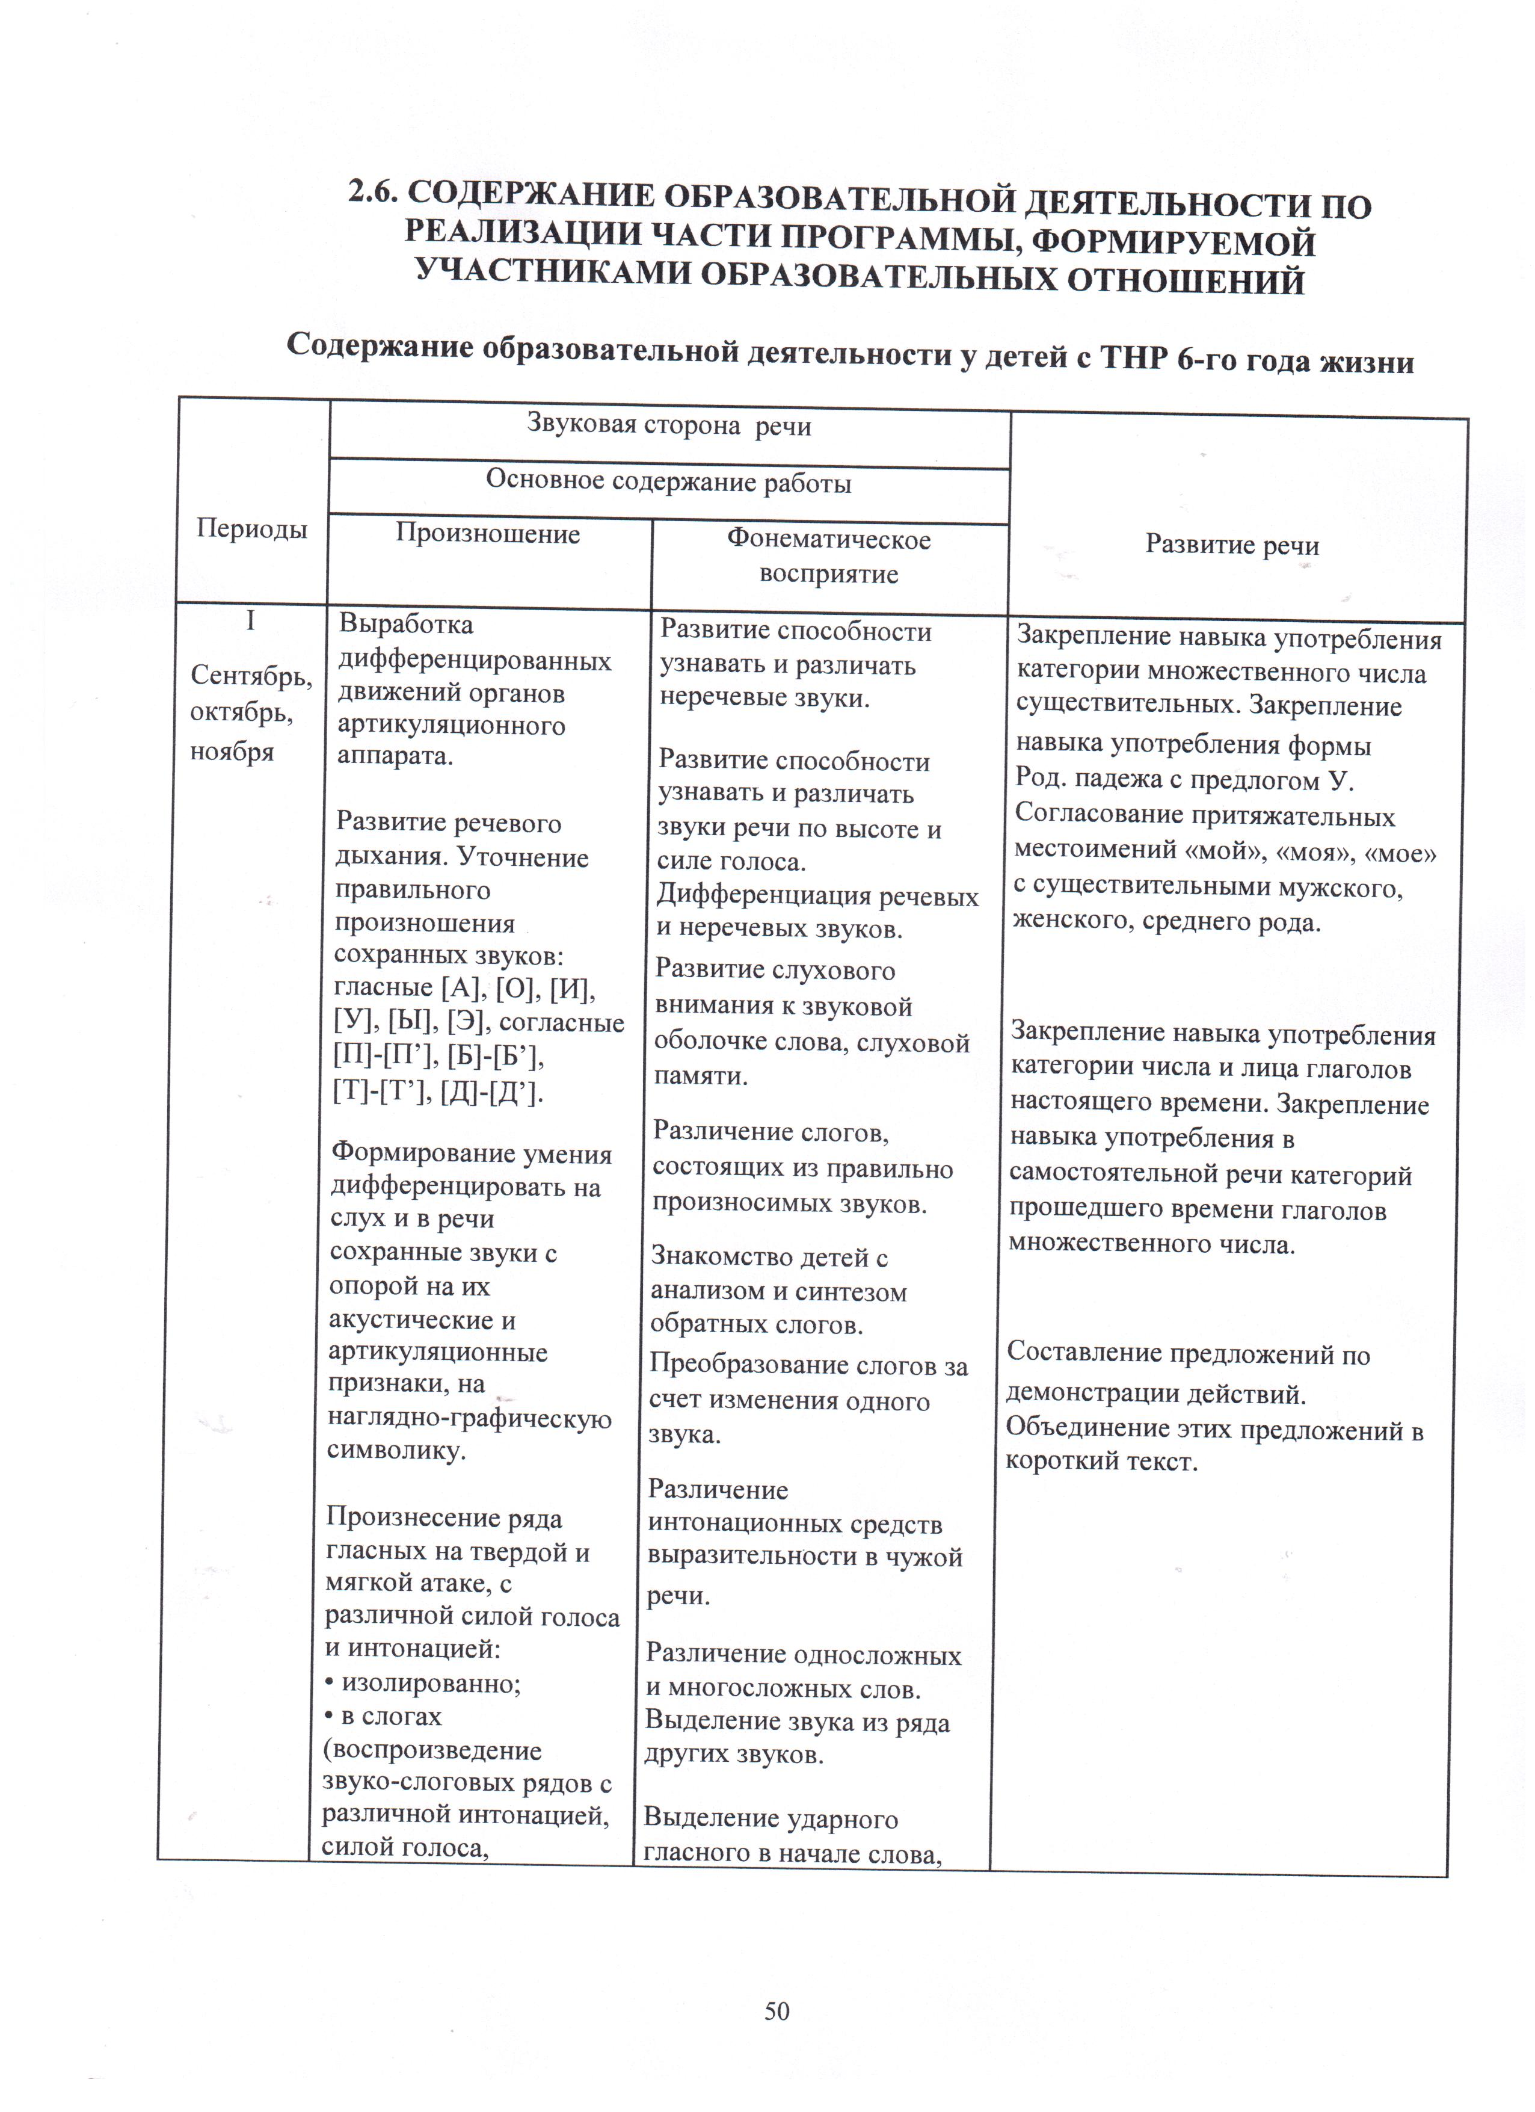
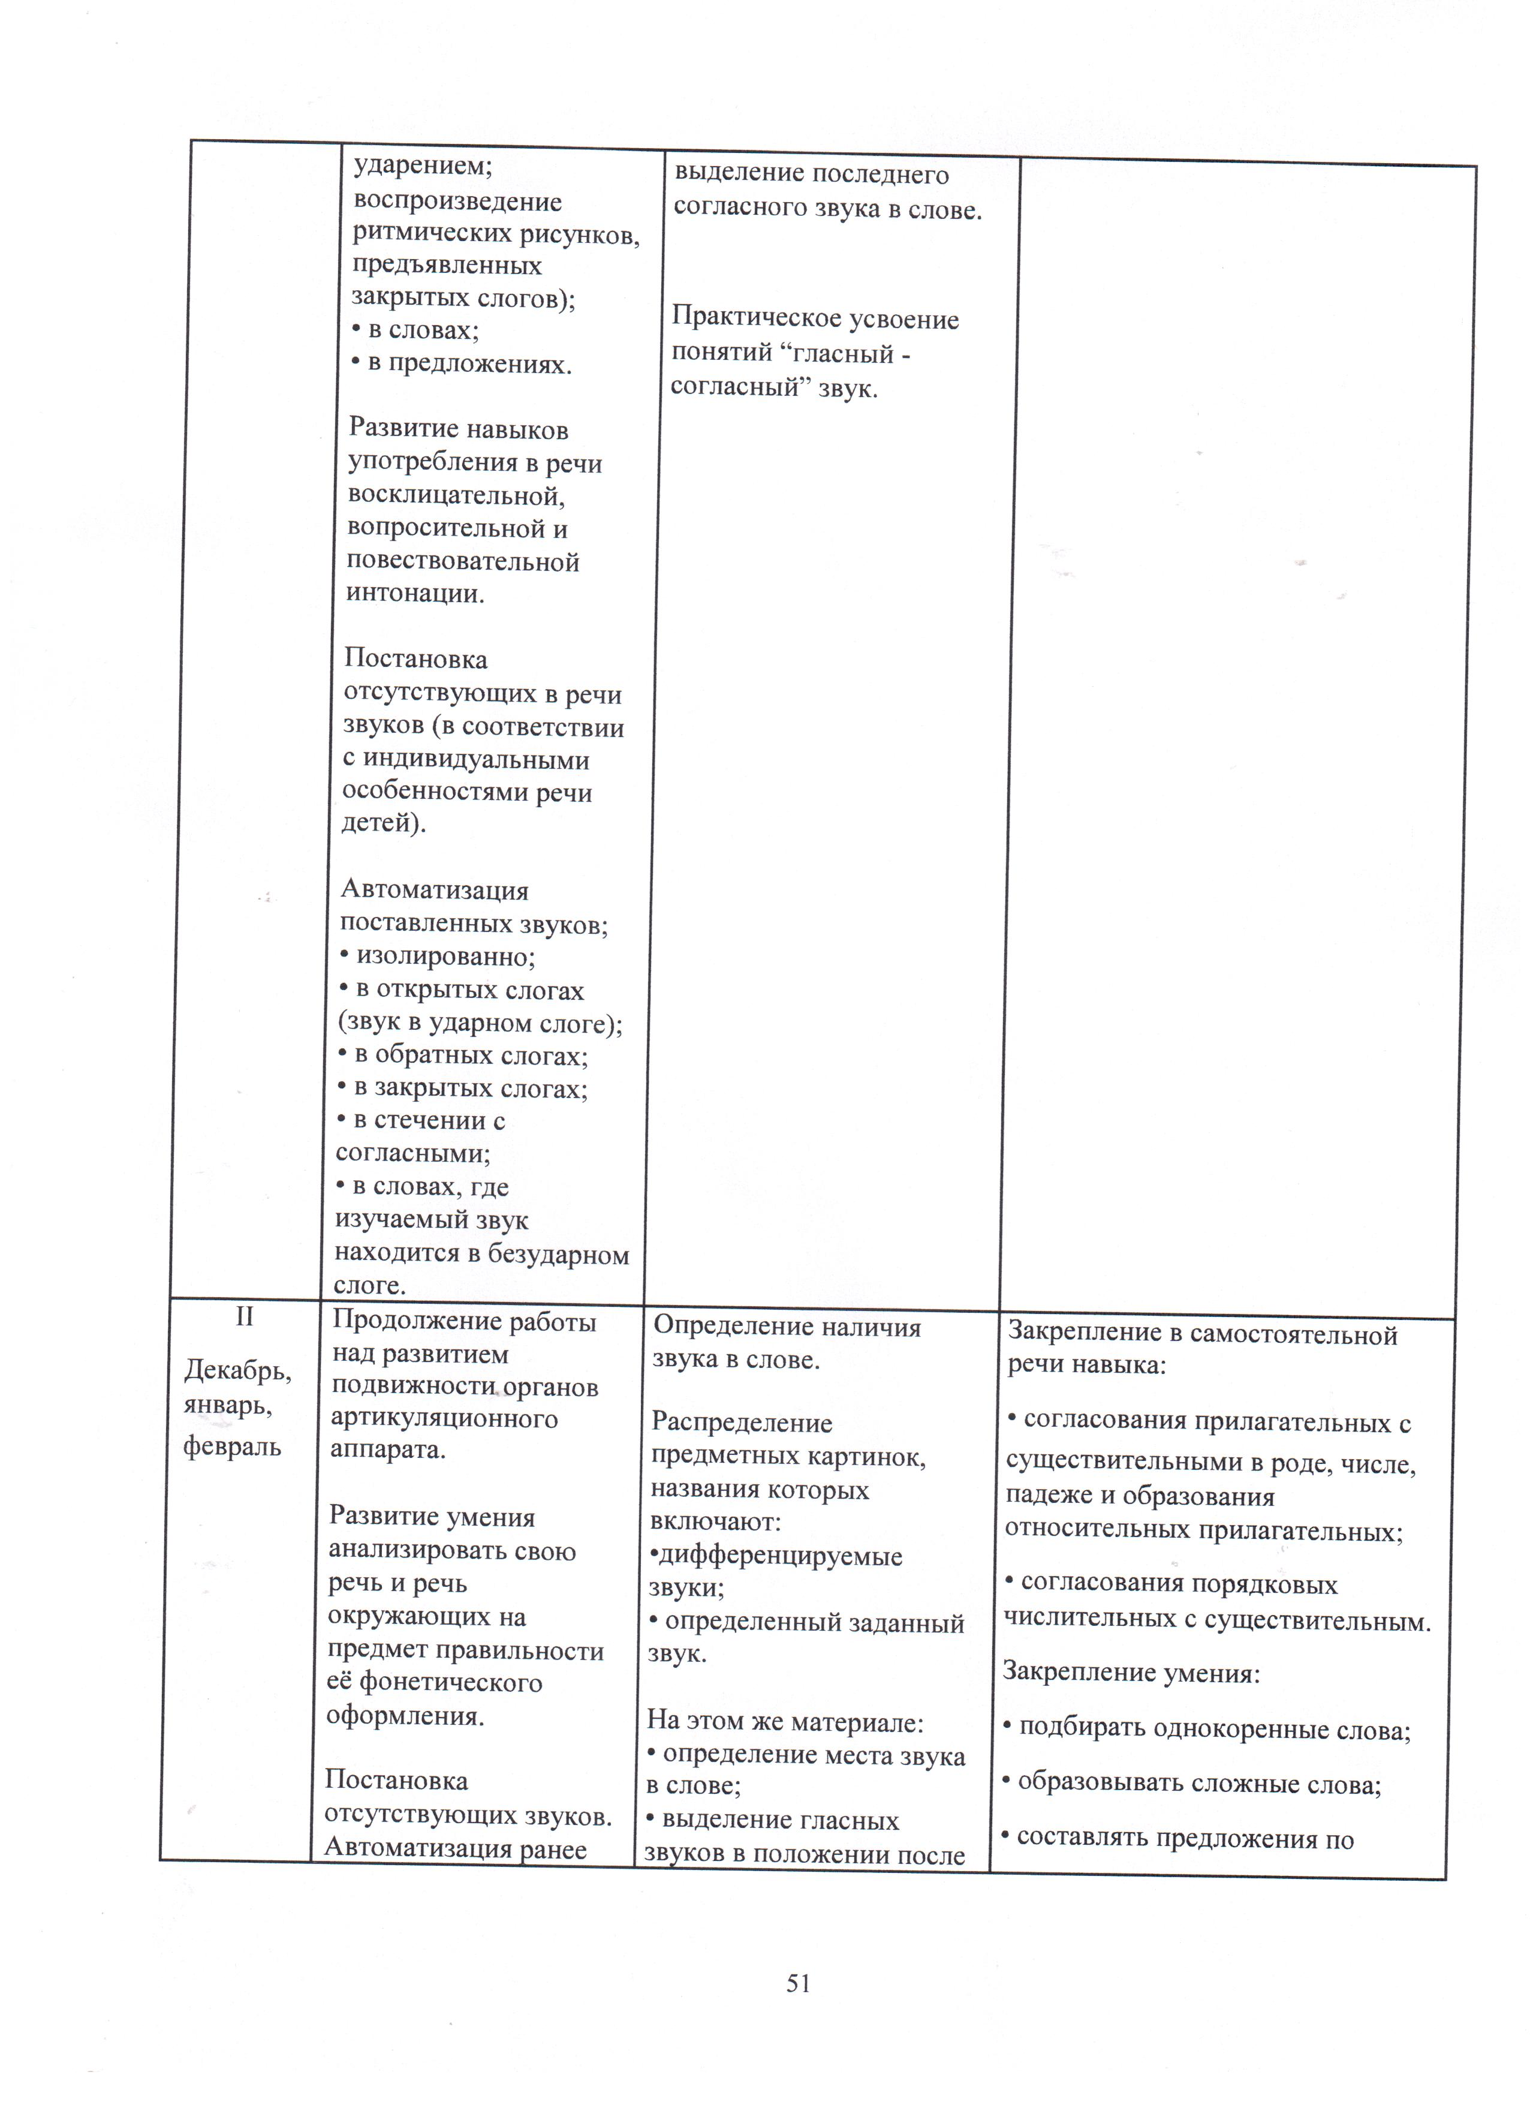
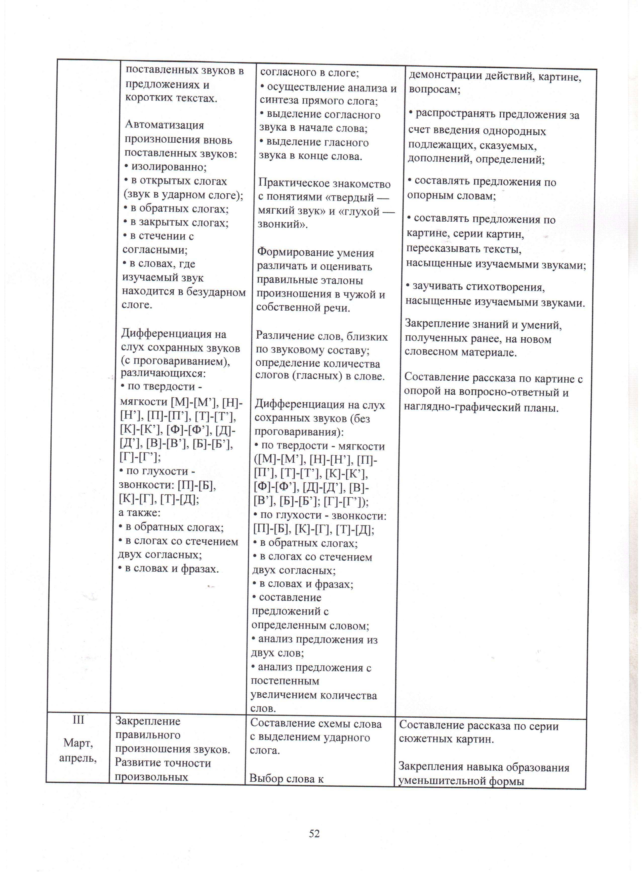
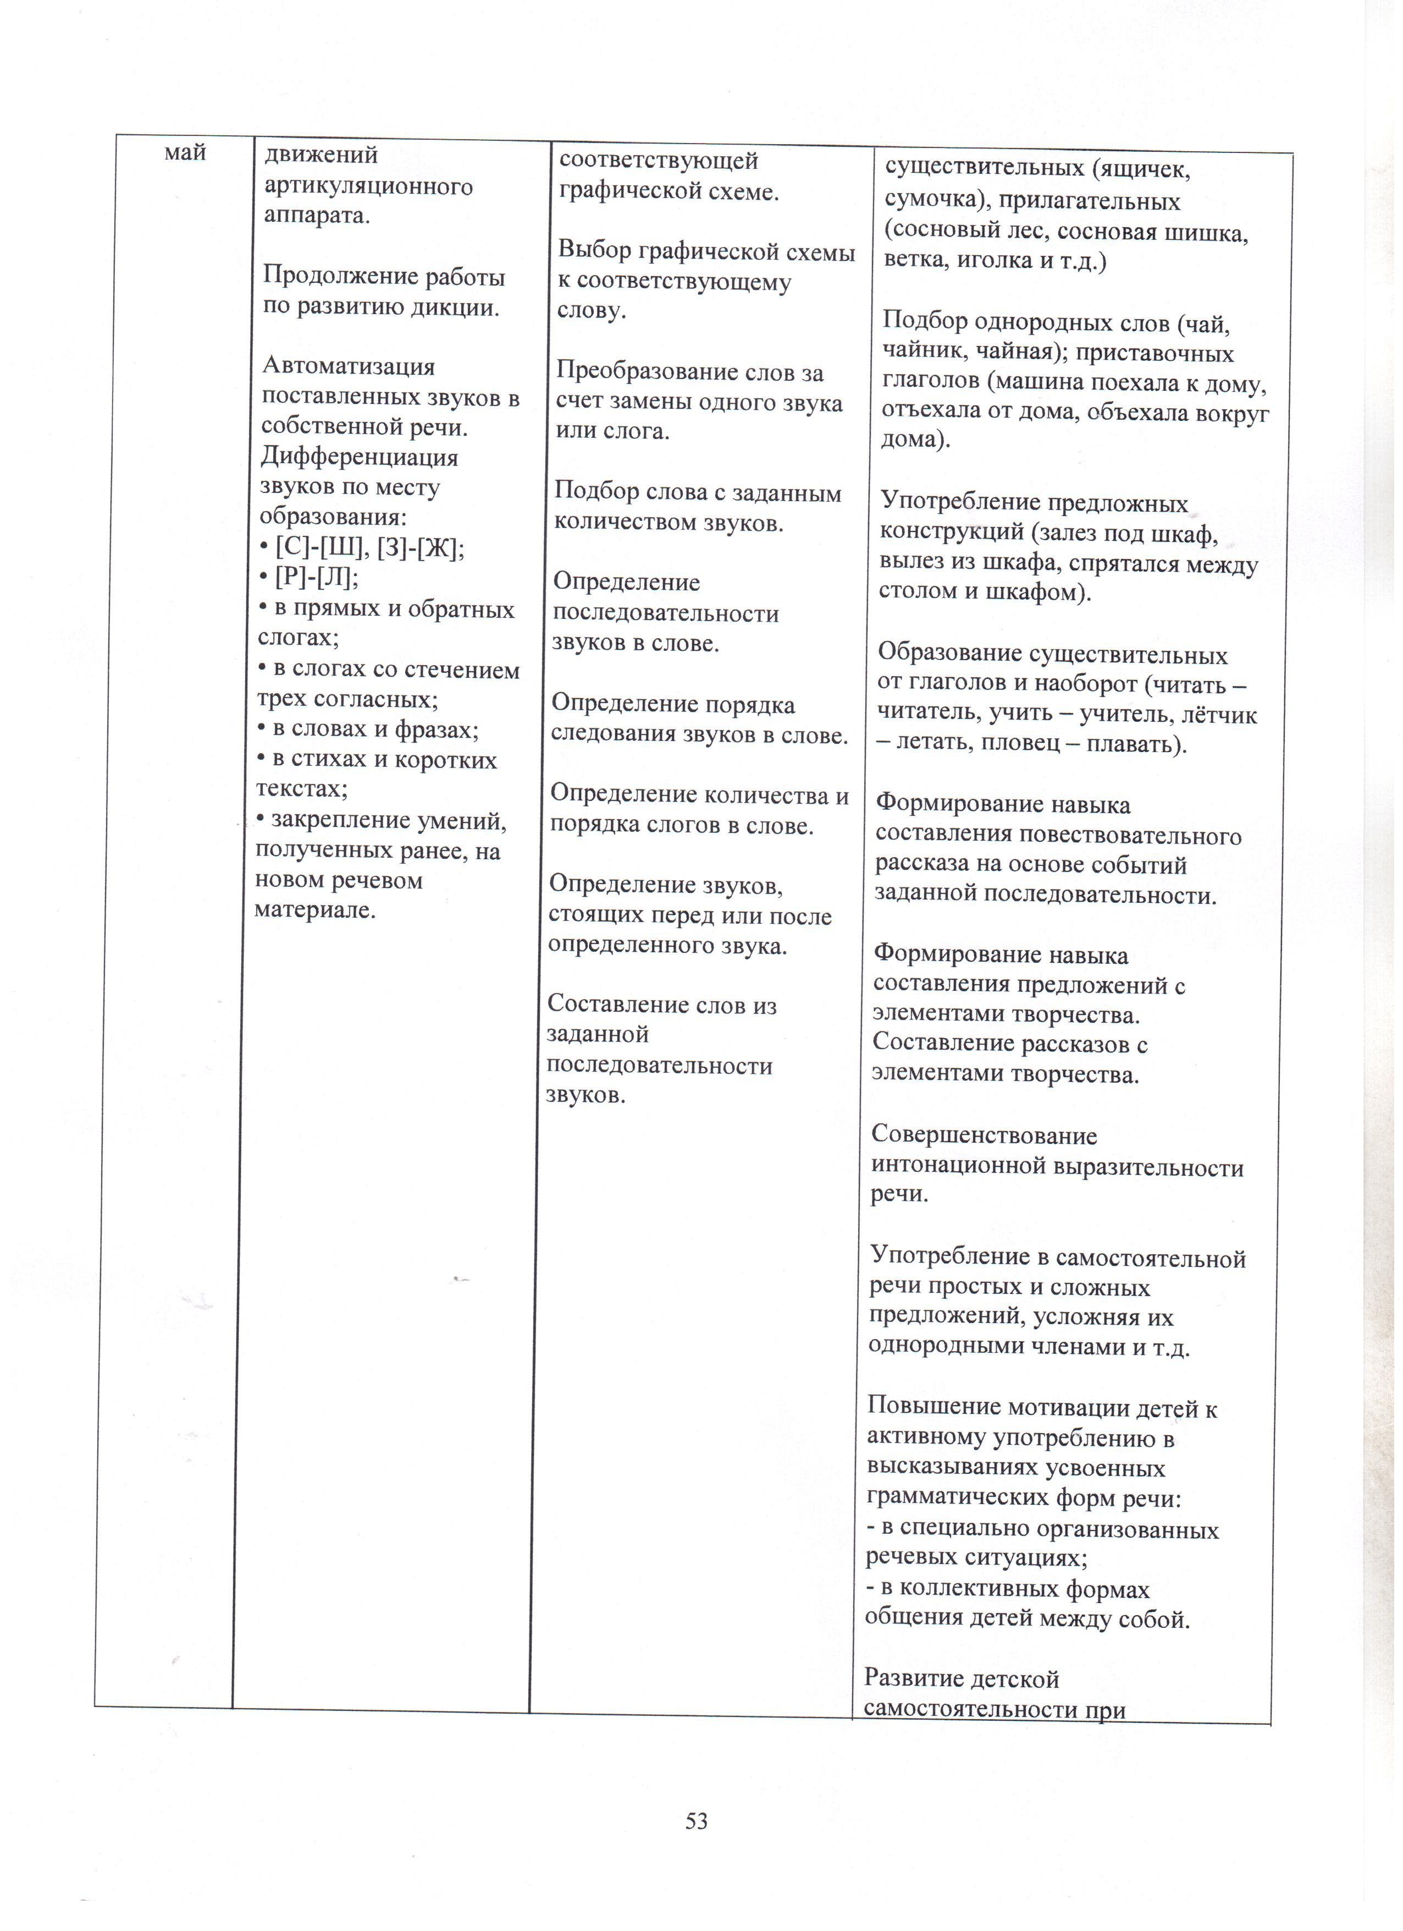

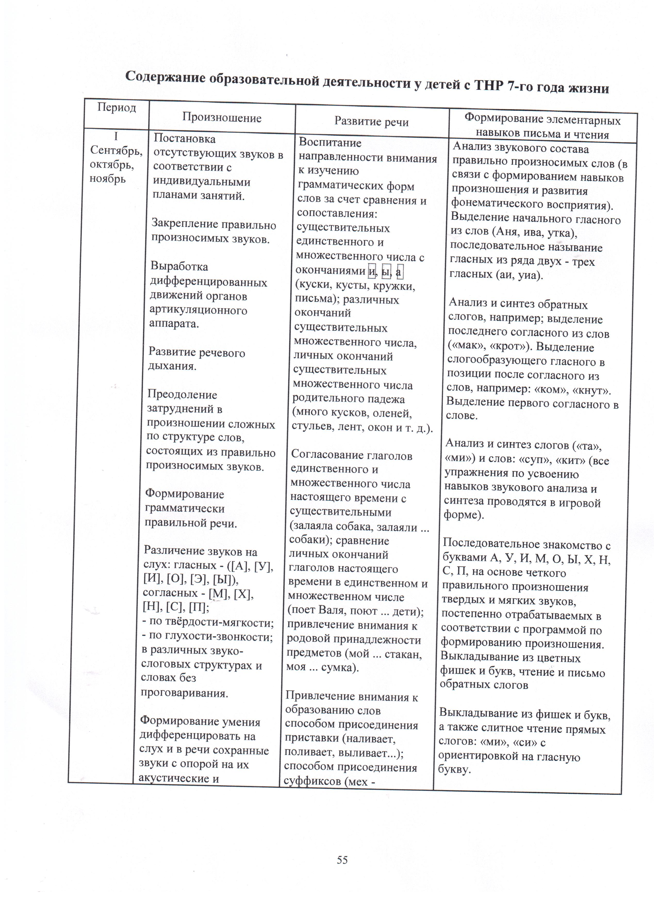
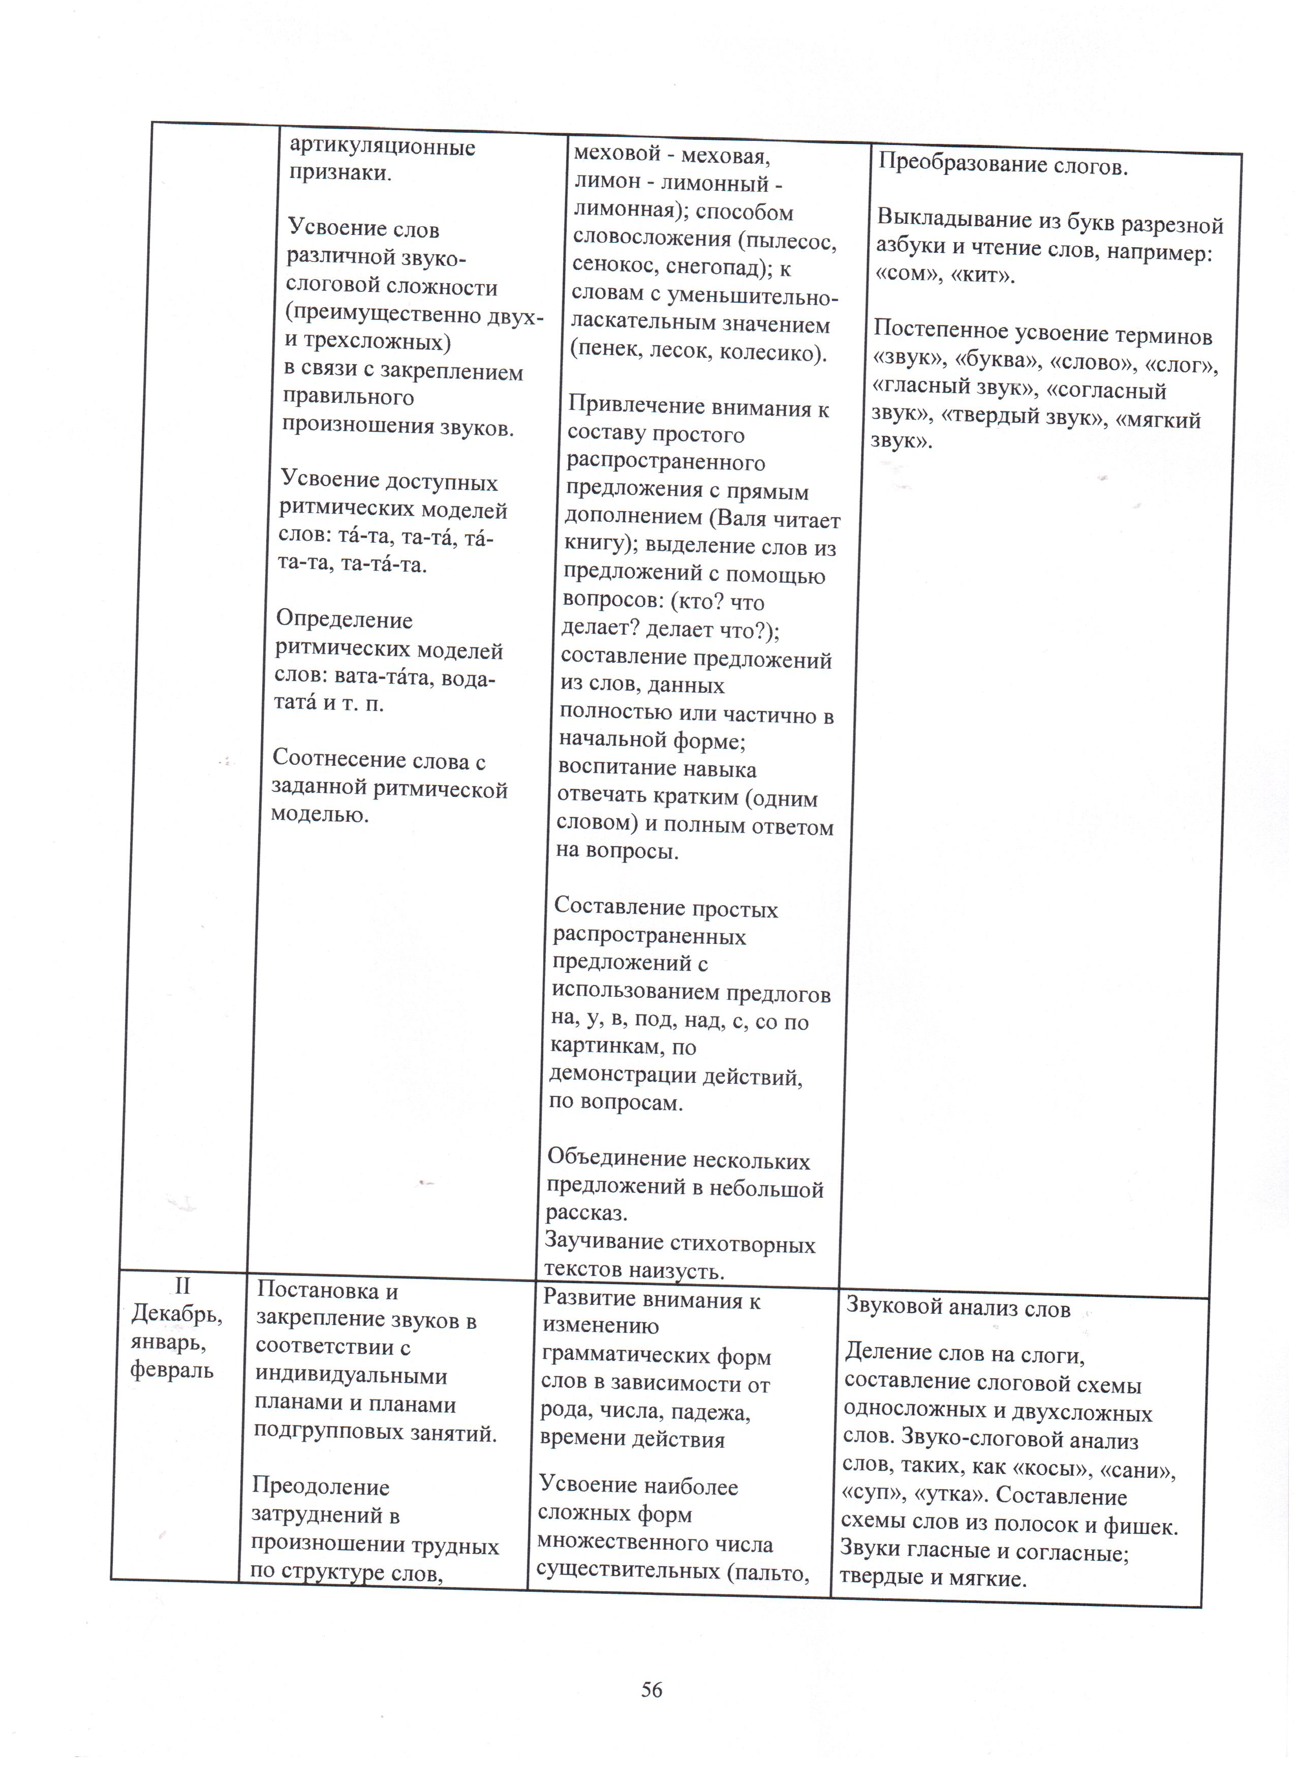
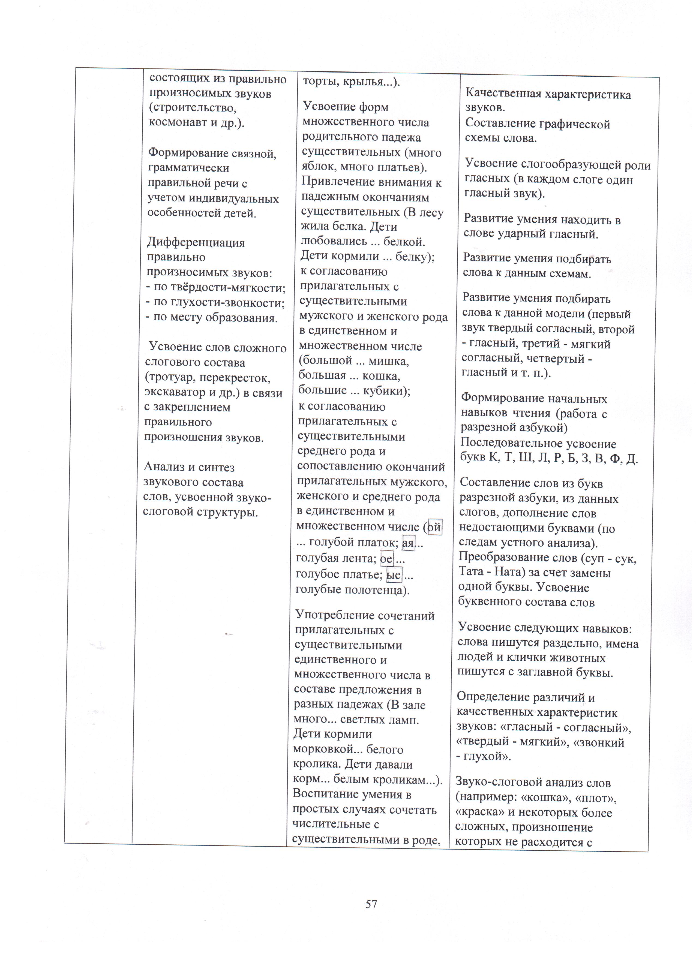
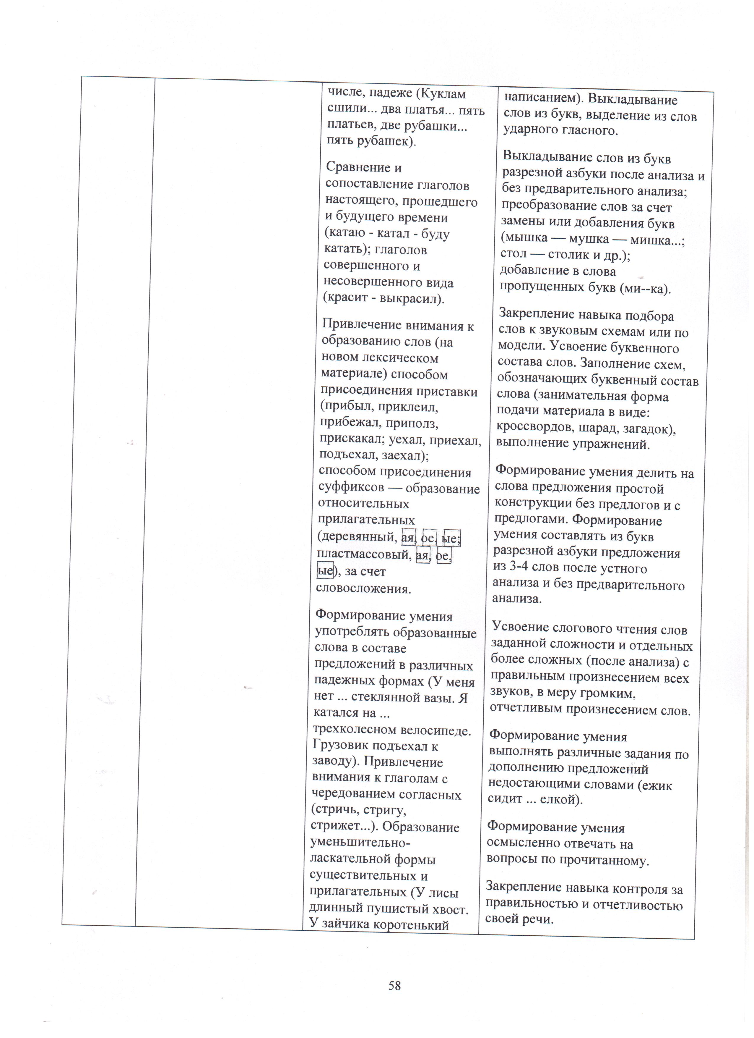
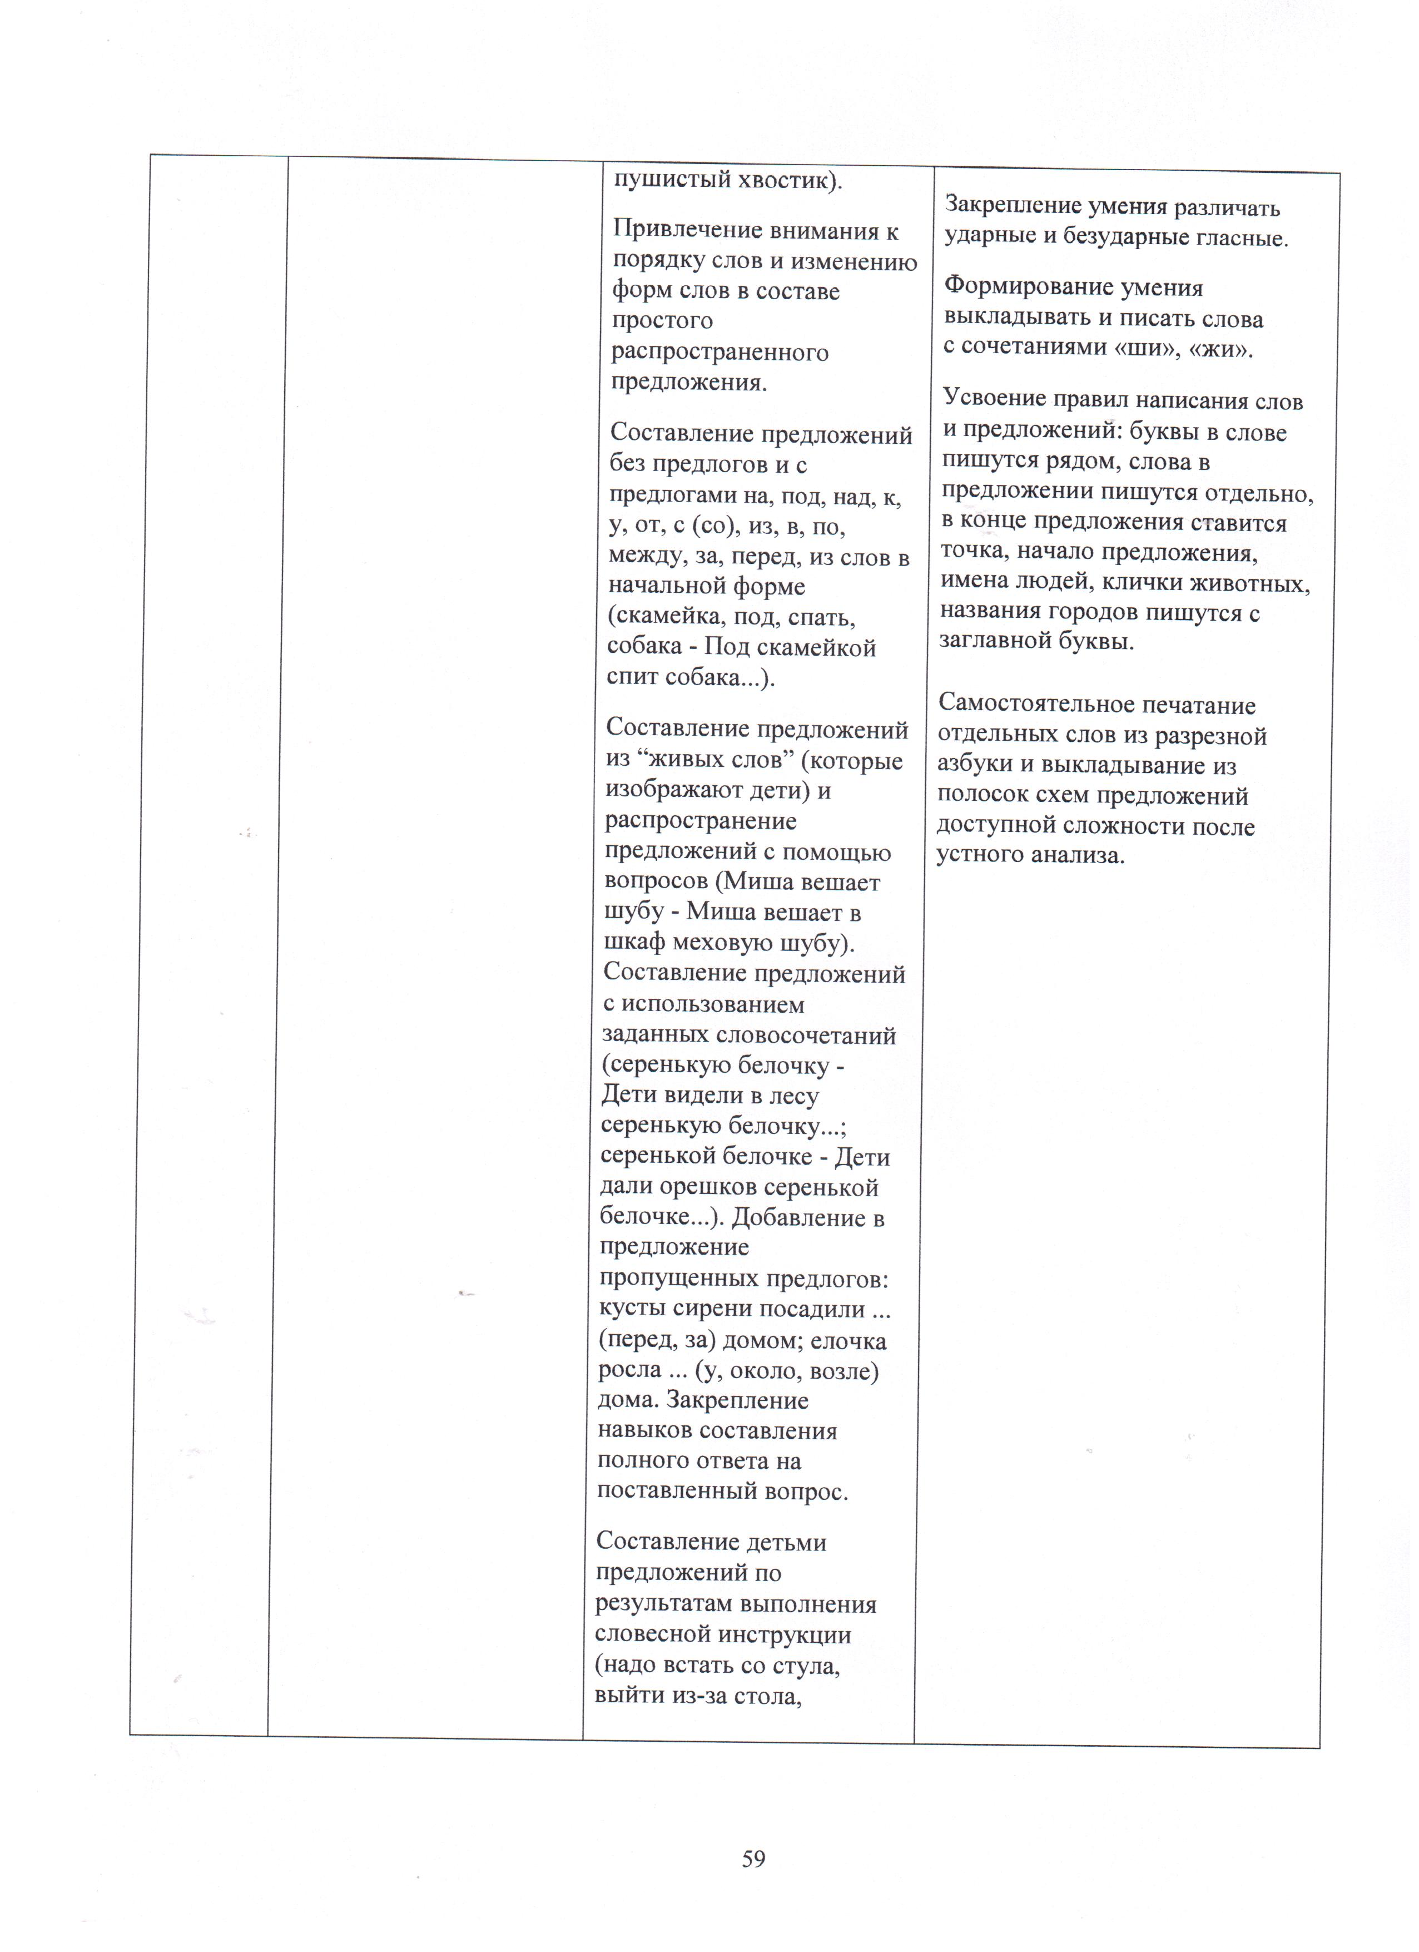
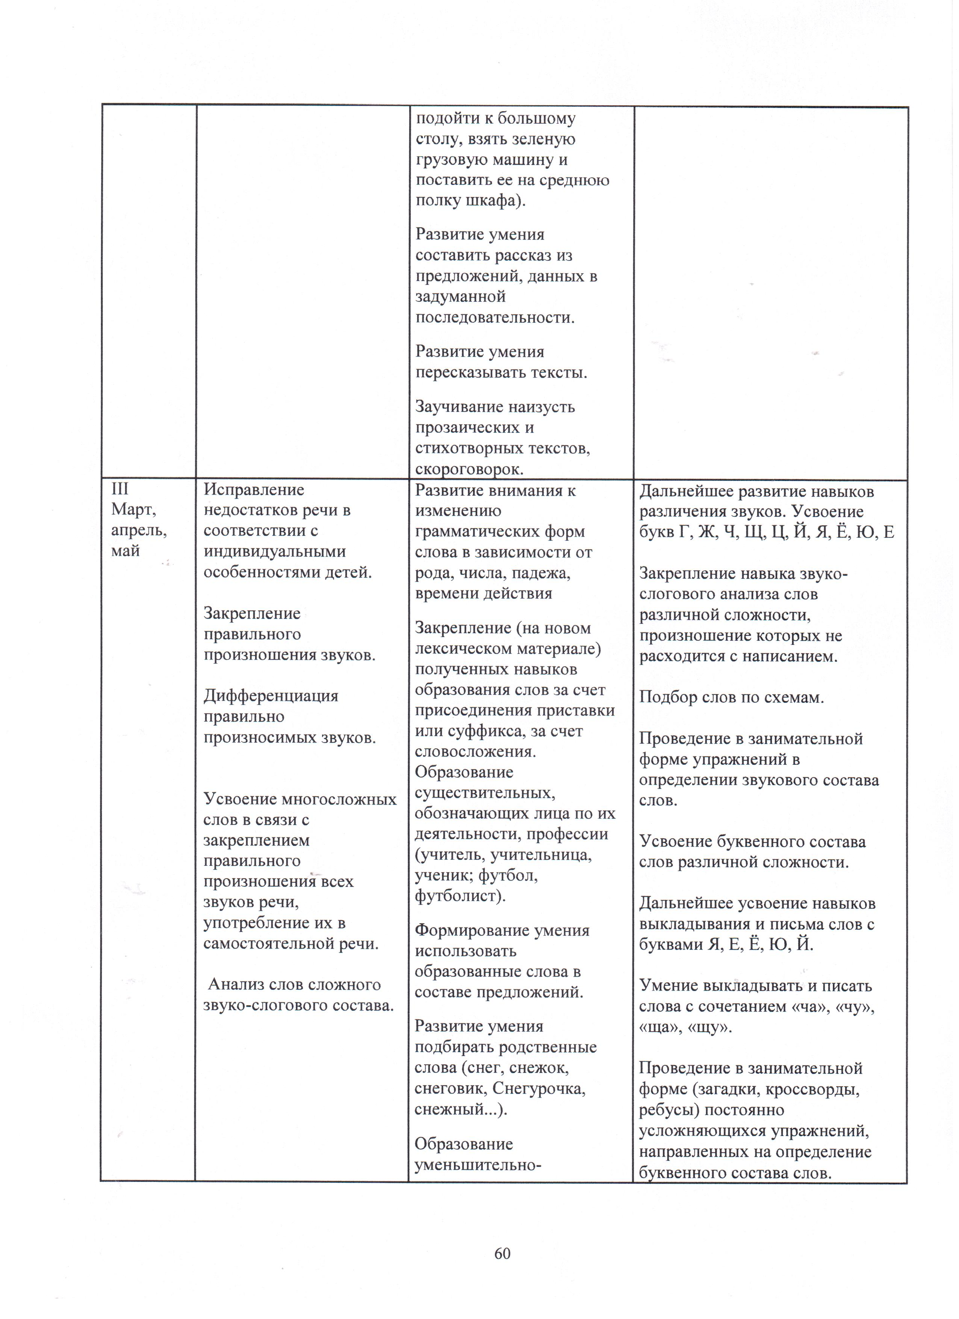
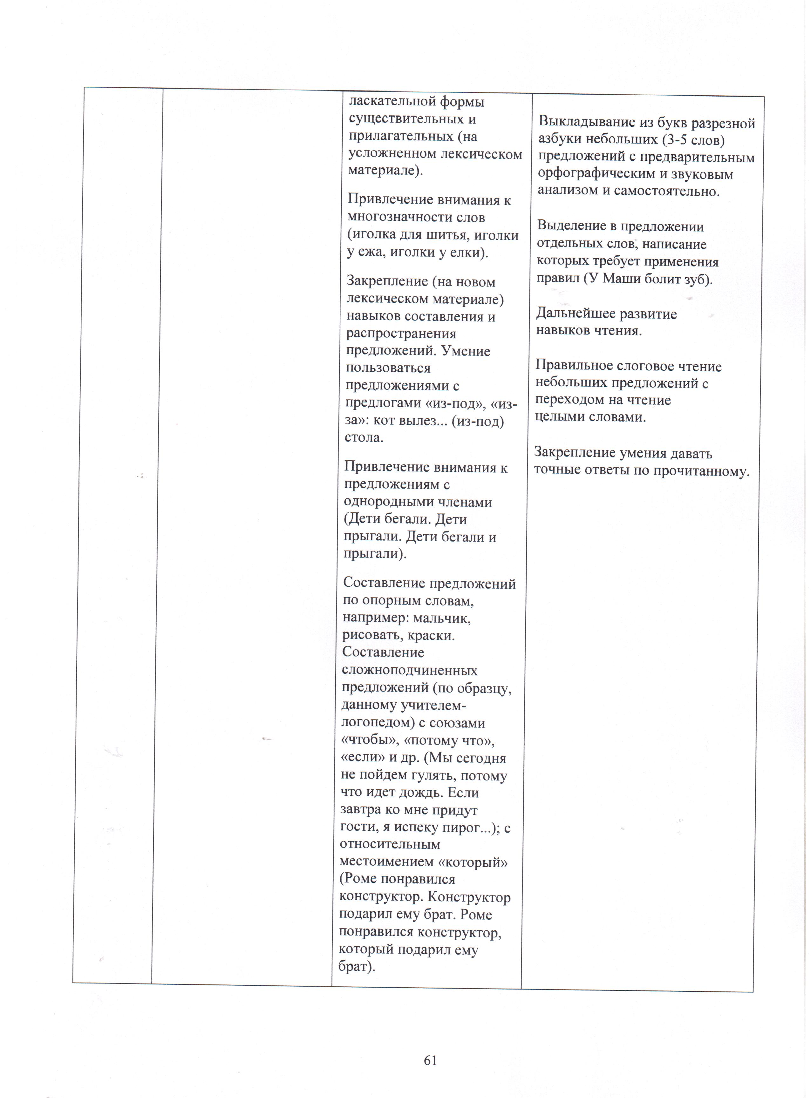
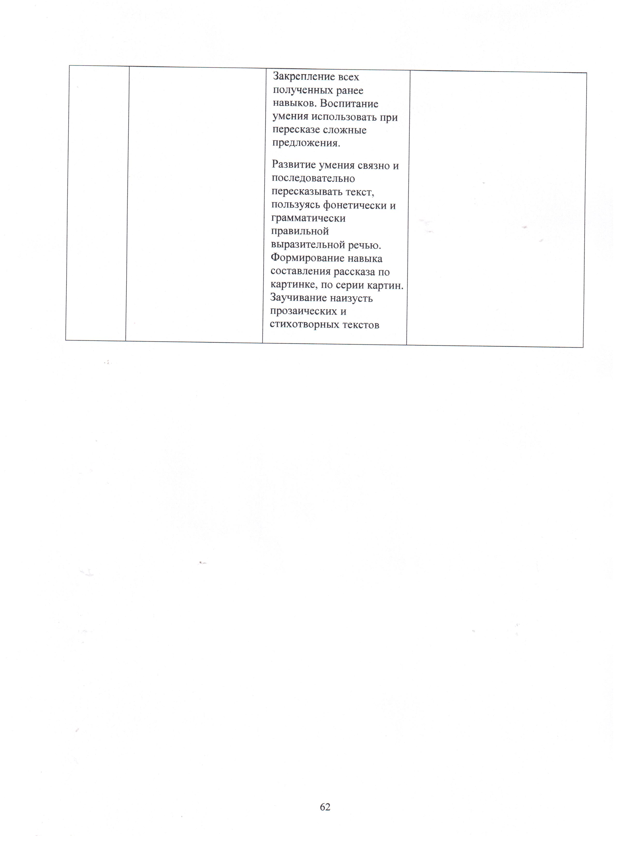

РАЗДЕЛ 3. ОРГАНИЗАЦИОННЫЙ РАЗДЕЛ

3.1. ОБЕСПЕЧЕНИЕ МЕТОДИЧЕСКИМИ МАТЕРИАЛАМИ И СРЕДСТВАМИ ОБУЧЕНИЯ И ВОСПИТАНИЯ

Методические пособия

1. Агранович З.Е //Сборник домашних заданий в помощь логопедам и родителям для преодоления лексико-грамматического недоразвития речи у дошкольников с ОНР.- СПб.: «Детство-Пресс», 2001.
2. Арефьева Л.Н.// Лексические темы по развитию речи детей 4-7 лет. – М.:
Сфера, 2008
3. Васильева С.В., Соколова Н.//Логопедические игры для дошкольников (с приложением). - М.: «Школьная пресса», 2001.
4. Глинка Г.А. Буду говорить, читать, писать правильно. СПб: Питер, 1996. 5. Каше Г. А. Подготовка к школе детей с недостатками речи. М: Прос., 1985.
6. Козырева Л.М. Звуковые разминки и упражнения для совершенствования техники чтения, Москва: Издатшкола 2000.
7. Коноваленко В.В., Коноваленко С.В. Индивидуально - подгрупповая работа с детьми по коррекции звукопроизношения. М.: 1998.
8. Коноваленко В.В., Коноваленко С.В. Фронтальные логопедические занятия в подготовительной группе для детей с ФФНР. М.: 1998.
9. Крупенчук О.И.// Научите меня говорить правильно. – С.-Пб.: Литера, 2001. 10. Куликова Т.А. Мастерская букв, М.: 1997.
11. Лопухина И. Логопедия – 550 занимательных упражнений для развития речи, М.: «Аквариум», 1996.
12. Савельева Е.// 305 веселых загадок в стихах. – Новосибирск, 2008. 13. Селиверстов В.И. Речевые игры с детьми, М.: Владос, 1994.
14. Туманова ТВ. Формирование звукопроизношения у дошкольников, М.: Гномпресс, 1999.
15. Филичева Т.Б., Чиркина Г. В., Туманова Т.В //Коррекционное обучение и воспитание детей с общим недоразвитием речи. - М.2009.
16. Е.В. Кузнецова, Е.В. Тихонова //Ступеньки к школе. Обучение грамоте детей с нарушениями речи: Конспекты занятий. - М.: ТЦ «Сфера», 1999.
17. С.П. Цуканова, Л.Л Бетц //учим ребёнка говорить и читать. Конспекты занятий по развитию фонематической стороны речи и обучению грамоте детей старшего дошкольного возраста- М.: Издательство ГНОМ и Д, 2006.
18. Пожиленко Е. А // Волшебный мир звуков и слов (Пособие для логопедов). - М.: ВЛАДОС, 2001.
19. Кирьянова Р.А. Комплексная диагностика и ее использование учителемлогопедом в коррекционной работе с детьми 5-6 лет, имеющими тяжелые нарушения речи. – СПб,2002
20. Коноваленко В.В., Коноваленко С.В. Фронтальные логопедические занятия в старшей группе для детей с общим недоразвитием речи. – М.: Гном-Пресс,1999.
21. Степанова О.А. Организация логопедической работы в дошкольном образовательном учреждении. – М.: ТЦ Сфера, 2003.

Рекомендуемая литература для родителей (законных представителей)
1. Богомолова А.И. Нарушение произношения у детей. – С-Пб.: Библиополис,1994.
2. Волина В. В. Занимательное азбуковедение. – М.: Просвещение, 1991.
3. Волина В. В. Учимся играя М.: Новая школа, 1994.
4. Козырева Л.М. Тетрадь для логопедических занятий / Л.М. Козырева; - Ярославль: Академия развития, 2006 (№1-№7)
5. Коноваленко В.В., Коноваленко С.В. Автоматизация звуков у детей. Комплект из 4 альбомов. – М. ГНОМ и Д, 2007.
6. Коноваленко В.В., Коноваленко С.В. Артикуляционная, пальчиковая гимнастика и дыхательно-голосовые упражнения. – М. ГНОМ и Д, 2008.
7. Крупенчук О.И., Воробьёва Т.А Логопедические упражнения:
Артикуляционная гимнастика. – С-Пб.: Литера, 2007.
8. Крупенчук О.И. Научите меня говорить правильно. – СПб.: 2006.

3.2. РЕЖИМ ДНЯ

Режим дня в холодный период года (сентябрь-май)

Режимные моменты
 | Старшая группа | Подготовительная к школе группа
Прием детей, игры, самостоятельная деятельность детей | 7.00-8.20 | 7.00-8.20
Утренняя гимнастика | 8.20-8.30 | 8.20-8.30
Подготовка к завтраку, завтрак | 8.30-8.45 | 8.30-8.45
Самостоятельная деятельность | 8.45-9.00 | 8.45-9.00
Организованная образовательная деятельность | 9.00-9.25  9.35-10.00  10.10-10.35 | 9.00-9.30  9.40-10.10  10.20-10.50
Второй завтрак | 10.35-10.40 | 10.50-10.55
Игры
Подготовка к прогулке, прогулка (игры, наблюдения) | 10.40-12.30 | 10.55-12.35
Возвращение с прогулки, игры | 12.30-12.40 | 12.35-12.45
Подготовка к обеду, обед | 12.40-13.00 | 12.45-13.05
Подготовка ко сну, дневной сон | 13.00-15.00 | 13.05-15.05
Постепенный подъем, оздоровительные мероприятия, самостоятельная деятельность детей | 15.00-15.30 | 15.05-15.25
Подготовка к уплотненному полднику, уплотненный полдник | 15.30-15.50 | 15.25-15.45
Самостоятельная деятельность | 15.50-16.20 | 15.45-16.00
Организованная образовательная деятельность (дополнительная) | 15.50-16.20 | 16.00-16.30
Чтение художественной литературы | 16.20-16.40 | 16.30-16.50
Подготовка к прогулке, прогулка
Возвращение с прогулке
Чтение художественной литературы
Самостоятельная деятельность детей, уход детей домой
Подготовка к прогулке, прогулке, уход детей домой | 16.40-19.00 | 16.50-19.00

Режим дня в теплый период года (июнь – август)

Режимные моменты
 | Старшая группа | Подготовительная к школе группа
Прием детей на участке, игры, самостоятельная деятельность детей | 7.00-8.20 | 7.00-8.20
Утренняя гимнастика | 8.20-8.30 | 8.20-8.30
Подготовка к завтраку, завтрак | 8.30-8.45 | 8.30-8.45
Самостоятельная деятельность | 8.45-9.00 | 8.45-9.00
Понедельник - расширение представлений детей об окружающем мире, чтение литературы, рассматривание объектов природы.  Вторник - продуктивные виды деятельности: рисование, лепка, аппликация, конструирование.  Среда - советы доктора Безопасность.  Четверг - экспериментальная деятельность с детьми, труд в природе.  Пятница - развлечения, досуг или праздник.  Музыкальное занятие - 2 раза в неделю  Физкультурное занятие на улице - 3 р. в неделю | 9.00-10.35 | 9.00-10.50
Второй завтрак | 10.35-10.40 | 10.50-10.55
Игры
Подготовка к прогулке, прогулка (игры, наблюдения) | 10.40-12.30 | 10.55-12.35
Возвращение с прогулки, игры | 12.30-12.40 | 12.35-12.45
Подготовка к обеду, обед | 12.40-13.00 | 12.45-13.05
Подготовка ко сну, дневной сон | 13.00-15.00 | 13.05-15.05
Постепенный подъем, оздоровительные мероприятия, самостоятельная деятельность детей | 15.00-15.30 | 15.05-15.25
Подготовка к уплотненному полднику, уплотненный полдник | 15.30-15.50 | 15.25-15.45
Самостоятельная деятельность | 15.50-16.20 | 15.45-16.30
Чтение художественной литературы | 16.20-16.40 | 16.30-16.50
Подготовка к прогулке, прогулка
Возвращение с прогулке
Чтение художественной литературы
Самостоятельная деятельность детей, уход детей домой
Подготовка к прогулке, прогулке, уход детей домой | 16.40-19.00 | 16.50-19.00

3.3. ОСОБЕННОСТИ ТРАДИЦИОННЫХ СОБЫТИЙ, ПРАЗДНИКОВ, МЕРОПРИЯТИЙ

Реализация Рабочей программы обеспечивается на основе вариативных форм, способов, методов организации образовательной деятельности с детьми с ОВЗ
– различные виды игр, в том числе свободная игра, игра-исследование, ролевая, и др. виды игр, подвижные и традиционные народные игры;
– взаимодействие и общение детей и взрослых и/или детей между собой;
– проекты различной направленности, прежде всего исследовательские;
– праздники, социальные акции т.п.;

Построение всего образовательного процесса в детском саду вокруг одной центральной темы дает большие возможности для развития детей. Темы помогают организовать информацию оптимальным способом. У дошкольников появляются многочисленные возможности для практики, экспериментирования, развития основных навыков, понятийного мышления. Выделение основной темы периода не означает, что абсолютно вся деятельность детей должна быть посвящена этой теме. Цель введения основной темы периода – интегрировать образовательную деятельность и избежать неоправданного дробления детской деятельности по образовательным областям.

Комплексно-тематический принцип с ведущей игровой деятельностью, обеспечивает соединение образовательных областей в единое целое. Основу реализации комплексно-тематического принципа построения рабочей программы учителя-логопеда положен календарь праздников, который обеспечивает:
– «проживание» ребенком содержания дошкольного образования во всех видах детской деятельности;
– социально-личностную ориентированность и мотивацию всех видов детской
– деятельности в ходе подготовки и проведения праздников;
– технологичность работы педагога по реализации рабочей программы (годовой ритм: подготовка к празднику
– проведение праздника, подготовка к следующему празднику - проведение следующего праздника и т.д.);
– разнообразие форм подготовки и проведения праздников;
– возможность реализации принципа построения программы «по спирали», или от простого к сложному;
– выполнение функции сплочения общественного и семейного дошкольного образования (органичное включение в праздники и подготовку к ним родителей (законных представителей) воспитанников).

Для более полного удовлетворения индивидуальных интересов и склонностей воспитанников в средней группе детского сада действует кружок учителя-логопеда «Учусь правильно говорить». Целью дополнительного образования является гармоничное развитие способностей, склонностей и интересов каждого воспитанника, формирование творчески активной личности. Эта цель реализуется на основе интеграции основного и дополнительного образования, введение в процесс дополнительного образования программ, имеющих познавательную, речевую, физическую, социально-коммуникативную, художественно-эстетическую направленность. Для получения качественного образования детьми с ОВЗ в рамках реализации программы в средней группе создаются необходимые условия для:
– диагностики и коррекции нарушений развития детей с ОВЗ и их социальной адаптации.

3.4. ОРГАНИЗАЦИЯ РАЗВИВАЮЩЕЙ ПРЕДМЕТНОПРОСТРАНСТВЕННОЙ СРЕДЫ
Развивающая предметно-пространственная среда обеспечивает максимальную реализацию образовательного потенциала пространства логопедического кабинета, материалов, оборудования и инвентаря для развития детей дошкольного возраста в соответствии с особенностями возрастного этапа, охраны и укрепления здоровья, учета особенностей и коррекции недостатков их развития.
Развивающая предметно-пространственная среда логопедического кабинета детского сада:
1) содержательно насыщенная включает оснащение:
Соответствует возрастным возможностям детей и содержанию рабочей программы
Средства обучения (в т. ч. технические)
Соответствующие материалы (в т. ч. расходные)
Оборудование и инвентарь
2) трансформируемая
Возможность изменений предметно-пространственной среды в зависимости от образовательной ситуации, в том числе от меняющихся интересов и возможностей детей
3) полифункциональная
Отсутствие жёстко закреплённых способов употребления предметов
4) вариативная
5) доступная
6) безопасная
Организация образовательного пространства и разнообразие материалов, оборудования и инвентаря в кабинете учителя-логопеда в соответствии с рабочей программой обеспечивает:
- экспериментирование с доступными детям материалами (в том числе с крупой);
- двигательную активность, в том числе развитие крупной, мелкой, мимической, артикуляционной моторики, участие в подвижных играх и соревнованиях;
- эмоциональное благополучие детей во взаимодействии с предметно пространственным окружением;
- возможность самовыражения детей.

Правильно организованная развивающая предметно-пространственная среда в кабинете учителя-логопеда создает возможности для успешного устранения речевого дефекта, преодоления отставания в речевом развитии, позволяет ребенку проявлять свои способности не только в организованной образовательной, но и в свободной деятельности, стимулирует развитие творческих способностей, самостоятельности, инициативности, помогает утвердиться в чувстве уверенности в себе, а значит, способствует всестороннему гармоничному развитию личности.
Развивающая предметно-пространственная среда позволяет предусмотреть сбалансированное чередование специально организованной образовательной деятельности детей.
Обстановка, созданная в кабинете учителя-логопеда, уравновешивает эмоциональный фон каждого ребенка, способствовать его эмоциональному благополучию. Эмоциональная насыщенность - одна из важных составляющих развивающей среды. Следует учитывать то, что ребенок скорее и легче запоминает яркое, интересное, необычное. Разнообразие и богатство впечатлений способствует эмоциональному и интеллектуальному развитию. Организация развивающей предметно-пространственной среды в логопедическом кабинете детского сада.

Логопедический кабинет имеет зональную структуру.
- Центр методического, дидактического и игрового сопровождения.
В кабинете имеются необходимые наглядные и методические пособия, методическая литература по постановке, автоматизации и дифференциации дефектных звуков; карточки с артикуляционными укладами речевых профилей (свистящие, шипящие, соноры); наглядный материал, комплексы дыхательных упражнений, дидактические игры и т. д. Центр представлена шкафами и стеллажами, и содержит следующие разделы:
- Материалы по обследованию речи детей;
- Методическая литература по коррекции речи детей;
- Учебно-методическая литература по обучению грамоте детей с ОВЗ
- Учебно-методические планы и другая документация учителя-логопеда;
- Пособия по дидактическому обеспечению коррекционного процесса (в коробках, пластиковых контейнерах, папках и конвертах).

2. Информационный центр для педагогов и родителей (законных представителей) Центр расположен на стендах («Советы логопеда»): в коридоре, в групповых приемных обновляется регулярно. В логопедическом кабинете имеется подборка популярных сведений о развитии и коррекции речи детей.

3.Центр индивидуальной коррекционной работы
В центре располагается настенным зеркало со шторкой и стол, за которым проходит индивидуальная коррекционная работа, над зеркалом имеется приспособление для мобильного расположения наглядного материала, используемого на индивидуальной ООД (изображения основных артикуляционных упражнений, звуковых профилей и т.п.). В логопедическом кабинете имеется речевой тренажер с компьютерной программой «Заикание НЕТ».

4. Центр подгрупповой организованной образовательной деятельности.
Этот центр оборудован магнитной доской для размещения наглядности, детскими столами и стульями, компьютером с колонками.

5. Центр игровой терапии.
• «Звукобуквенный домик» (игры с буквами, словами, звуковые символы, настенное пособие для звукового анализа и синтеза, наглядный дидактический материал для обучения первоначальным навыкам чтения)
• «Ловкие пальчики» (игровой материал для развития мелкой моторики)
• «Внимательные ушки» (пособия для развитие фонематического слуха и фонематического восприятия: дидактические игры на дифференциацию неречевых звуков, парных звонких – глухих согласных, твердых – мягких согласных звуков) В логопедическом кабинете подобраны пособия, в том числе сделанные своими руками, дидактические игры.

6. Центр релаксации.
Логопедический кабинет оборудован сухими бассейнами с разными наполнителями. Применение бассейнов многофункционально. Они способствует стабилизации эмоционального состояния детей, развитию речи воспитанников.

7. Рабочее место учителя-логопеда
Стол учителя-логопеда, с размещенным на нем компьютером.

8. Центр речевого и креативного развития.
- дыхательные тренажеры, игрушки и пособия для развития дыхания (свистки, свистульки, воздушные шары, «Мыльные пузыри», перышки и т.д.)
- вата, салфетки, одноразовые шпатели
- картотека материалов для автоматизации и дифференциации звуков всех групп (слоги, слова, словосочетания, предложения, потешки, чистоговорки, тексты, словесные игры)
- логопедические альбомы для обследования звукопроизношения
- логопедический альбом для обследования фонетико-фонематического строя речи
- логопедический альбом для обследования связной речи
- предметные картинки по изучаемым лексическим темам, сюжетные картинки, серии сюжетных картинок
- схемы описания предметов и объектов, мнемотаблицы для заучивания стихов
- лото, домино по изучаемым лексическим темам - счетный материал, небольшие игрушки по изучаемым темам
- предметные и сюжетные картинки для автоматизации и дифференциации звуков всех групп
- настольно-печатные дидактические игры для автоматизации и дифференциации звуков всех групп
- настольно-печатные дидактические игры для развития грамматического строя речи
- раздаточный материал и материал для фронтальной работы по формированию навыков звукового и слогового анализа и синтеза, навыков анализа и синтеза предложений
- настольно-печатные дидактические игры для развития навыков звукового и слогового анализа и синтеза «Подбери схемы, «Собери цветок» и т.д.
- наглядные пособия «Кукольные пальчики», «Слоговой домик», «Дидактическое дерево», «Воздушные бабочки», «Логопедическая шнуровка», «Веселый паровозик», «Сказка учит говорить» и др.
- демонстрационный материал на информационном носителе «Мнемозагадки», «Интеллект-карты» и т.д.
- дидактические игры «Небылицы», «Истории в картинках», «Смешная путаница», «На что похоже?», «Кто кем был? Что чем было?», «Хорошоплохо» и т.д.
- презентации для детей по лексическим темам «Одежда», «Обувь», «Мебель», «Продукты питания», «Игрушки» и т.д.
- наглядный материал для проведения физкультминуток, логоритмики
- тематические альбомы «Защитники Отечества», «Пожарная безопасность» и т.д.
- разрезная азбука, магнитная азбука, схемы слов и предложений
- слоговые таблицы
- наборы игрушек для инсценирования сказок
- игры и пособия для подготовки к обучению грамоте и формирования готовности к школе «Составь слово», «Ребусы», «Кроссворды», «Буква потерялась» т.п.
- тетради по автоматизации и дифференциации звуков всех групп
- тетради по развитию речи и подготовки к обучению грамоте детей старшего дошкольного возраста
- тематические альбомы «На дороге», «В лесу», «Профессии» и т.д.
- предметы-заместители, шапочки для театрализованной деятельности
- презентации для детей по темам ООД: «Слова-предметы», «Слова-действия», «Распространение предложений» и т.д.
- компьютер, речевой тренажер с компьютерной программой «Заикание НЕТ».

9. Центр сенсорного развития.
- фонотека «Звуки природы», бытовых шумов на цифровых носителях
- карточки с наложенными и «зашумленными» изображениями по всем лексическим темам, дидактические игры «Узнай по силуэту», «Что хотел нарисовать художник?», «Найди ошибку художника», «Распутай буквы» и т.д.
- игрушки для развития тактильных ощущений
- «Волшебный мешочек» с мелкими предметами

10. Центр моторного и конструктивного развития.
- плоскостные изображения предметов и объектов для обводки, трафареты по изучаемым лексическим темам
- разрезные картинки и пазлы по изучаемым лексическим темам - кубики с картинками
- нетрадиционное оборудование (губки, коврики, прищепки, пуговицы, грецкие орехи, малые мячи, платочки, пробки, счетные палочки и т.д.)
- мяч среднего размера
- игрушки-шнуровки, игрушки-застежки
- мозаика и схемы выкладывания узоров из них
- мелкий конструктор «Лего»
Все центры взаимосвязаны и решают коррекционные задачи.

3.5. ЧАСТЬ ПРОГРАММЫ, ФОРМИРУЕМОЙ УЧАСТНИКАМИ ОБРАЗОВАТЕЛЬНЫХ ОТНОШЕНИЙ

Особенности организации коррекционно-развивающей работы с детьми с тяжелыми нарушениями речи

Для воспитанников с ОНР II и III уровнями речевого развития учителем логопедом после проведения логопедической диагностики индивидуального развития, в соответствии с заключением ТПМПК и на основе данной программы разрабатывается индивидуальный образовательный маршрут, формируются подвижные подгруппы, подбираются педагогические технологии, методики и формы деятельности, соответствующие образовательным потребностям каждого ребенка с ОВЗ. Основной формой работы учителя-логопеда с детьми, имеющим тяжелое нарушение речи (ОНР II и III уровнями речевого развития) и посещающим детский сад, являются подгрупповая и индивидуальная ООД, которая проводится 2-3 раза в неделю. Обязательно планируется время и формы занятости ребенка с ОНР II и III уровнями речевого развития на каждый день недели. Индивидуальная образовательная деятельность с учителем-логопедом может проводиться параллельно с групповыми ООД.
Учитель-логопед осуществляет информационно-просветительскую деятельность среди педагогов группы и родителей (законных представителей), подключая к развивающей деятельности, обучая их педагогическим технологиям сотрудничества со своим ребенком. Предусматривается подключение родителей (законных представителей) к участию в логопедической работе, присутствие на индивидуальной ООД с их ребенком, обязательное консультирование.

Особенности организации развивающей предметно-пространственной среды
Важное значение при формировании высших психических функций у ребенка с проблемами в развитии имеет организация предметно пространственной развивающей среды в кабинете учителя-логопеда. Известно, что предметно-пространственная развивающая среда создает возможности для расширения опыта эмоционально-практического взаимодействия дошкольника с взрослыми и сверстниками в наиболее важных для ребенка сферах жизни и позволяет включить в активную познавательную деятельность одновременно всех детей подгруппы. В ней они реализуют свои способности. Среда стимулирует развитие самостоятельности, инициативности, помогает утвердиться в чувстве уверенности в себе. Неформальное общение со сверстниками и педагогом при игровом взаимодействии положительно влияет на развитие речи ребенка и его интеллектуальное развитие в целом, так как осуществляется в форме игры, интересной ребенку, предоставляющей ему полную свободу действий.
Организация развивающего пространства в логопедическом кабинете детского сада является сложной задачей.
Во-первых, в кабинете должны быть созданы комфортные, обеспечивающие безопасность детей условия для деятельности. В логопедическом кабинете, который посещают дети, имеющие моторные нарушения, плохо координированные, следует уделить особое внимание соблюдению правил охраны жизни и здоровья детей.
Во-вторых, создавая развивающую предметно-пространственную среду, учитель-логопед должен учитывать такой фактор, как эмоциональное благополучие ребенка. Это должно быть место, куда ребенок идет с радостью и удовольствием. А значит, особое внимание нужно уделить оформлению мест для занятий за столом и у зеркала. Эмоциональная насыщенность – одна из важных составляющих развивающей среды. Следует учитывать, что ребенок скорее и легче запоминает яркое, интересное, необычное. Разнообразие и богатство впечатлений способствует эмоциональному и интеллектуальному развитию детей.
Пастельные тона в оформлении интерьера, достаточный уровень освещенности, удобная мебель, яркие картинки и интересные игрушки — немаловажные детали.
На закрытых полках в шкафах в специальных папках или коробках хранится сменный материал по всем изучаемым лексическим темам.
Развивающая предметно-пространственная среда обеспечивает максимальную реализацию образовательного потенциала пространства логопедического кабинета, материалов, оборудования и инвентаря для развития детей дошкольного возраста в соответствии с особенностями возрастного этапа, охраны и укрепления здоровья, учета особенностей и коррекции недостатков их развития.

Развивающая предметно-пространственная среда логопедического кабинета детского сада:
- содержательно насыщенная
Включает оснащение:
- Средства обучения (в т. ч. технические)
- Материалы (в т. ч. расходные), соответствующее возрастным возможностям детей и содержанию рабочей программы
- Оборудование и инвентарь
2) трансформируемая
Возможность изменений предметно-пространственной среды в зависимости от образовательной ситуации, в том числе от меняющихся интересов и возможностей детей
3) полифункциональная
Отсутствие жёстко закреплённых способов употребления предметов
4) вариативная
5) доступная
6) безопасная

Организации развивающей предметно-пространственной среды для детей 5-6 лет в логопедическом кабинете детского сада

Развивающая предметно-пространственная среда для детей шестого года жизни предусматривает широкие возможности для передвижения ребенка и для разнообразной двигательной деятельности, быть комфортной и безопасной.
Развитию мелкой моторики, которая связана с развитием речи, способствуют шаблоны и цветные прищепки, платочки, карандаши, мячипопрыгунчики, пазлы, счетные палочки, нетрадиционное оборудование (крышки, природный и бросовый материал), мозаика, картотека пальчиковых игр. В логопедическом кабинете созданы и наполнены необходимым оборудованием центры, отражающие развитие всех сторон речевой деятельности: словаря, грамматического строя речи, фонематического восприятия и навыков языкового анализа, связной речи и речевого общения.
Развитию речи способствуют картотеки предметных и сюжетных картинок, настольно-печатные дидактические игры, подборы демонстрационного и раздаточного иллюстрационного материала по всем лексическим темам, альбомы с заданиями, схемами для уточнения произношения гласных и согласных звуков, автоматизации и дифференциации поставленных звуков, наглядные пособия «Кукольные пальчики», «Сказка учит говорить», настольный театр, картотека словесных игр, картотека игр и упражнений для совершенствования грамматического строя речи, подборка игр на развитие дыхания, свистульки, теннисные мячи, перышки, султанчики и т.д.

Организации развивающей предметно-пространственной среды для детей 6-7 лет
в логопедическом кабинете детского сада

Развивающая предметно-пространственная среда для детей седьмого года жизни организуется таким образом, чтобы способствовать развитию всех сторон речи, обеспечивать самостоятельность детей, стимулировать их активность и инициативность. В кабинете учителя-логопеда имеется достаточное количество игр и пособий для подготовки детей к обучению грамоте и развитию интереса к учебной деятельности: настенный и разрезной алфавит, магнитная азбука, наглядные пособия «Звукобуквенный домик», слоговые таблицы, карточки со словами, схемы для составления и чтения предложений, дидактические игры и упражнения, настольно-печатные игры «Речевой тренажер», «Логопедический тренажер» и др., подборка развивающих компьютерных игр «Мышонок учитбуквы», «Баба-Яга учится читать», «Размышлялки. Часть 1. Часть 2. Часть 3», «Улица Сезам», «Барабашка», «Лего» и др. Делая акцент на развитие связной речи, учитель-логопед оснащает кабинет более сложными схемами и алгоритмами для составления рассказов о предметах и объектах, большим количеством серий сюжетных картинок, сюжетных картин и картин известных художников.

3.6. СПИСОК ЛИТЕРАТУРЫ

1. Агранович З.Е //Сборник домашних заданий в помощь логопедам и родителям для преодоления лексико-грамматического недоразвития речи у дошкольников с ОНР. - СПб.: «Детство-Пресс», 2001.
2. Арефьева Л.Н.// Лексические темы по развитию речи детей 4-7 лет. – М.:
Сфера, 2008
3. Васильева С.В., Соколова Н.//Логопедические игры для дошкольников (с приложением). - М.: «Школьная пресса», 2001.
4. Глинка Г.А. Буду говорить, читать, писать правильно. СПб: Питер, 1996. 5. Каше Г. А. Подготовка к школе детей с недостатками речи. М: Прос., 1985.
6. Козырева Л.М. Звуковые разминки и упражнения для совершенствования техники чтения, Москва: Издатшкола 2000.
7. Коноваленко В.В., Коноваленко С.В. Индивидуально - подгрупповая работа с детьми по коррекции звукопроизношения. М.: 1998.
8. Коноваленко В.В., Коноваленко С.В. Фронтальные логопедические занятия в подготовительной группе для детей с ФФНР. М.: 1998.
9. Крупенчук О.И.// Научите меня говорить правильно. – С.-Пб.: Литера, 2001. 10. Куликова Т.А. Мастерская букв, М.: 1997.
11. Лопухина И. Логопедия – 550 занимательных упражнений для развития речи, М.: «Аквариум», 1996.
12. Савельева Е.// 305 веселых загадок в стихах. – Новосибирск, 2008. 13. Селиверстов В.И. Речевые игры с детьми, М.: Владос, 1994.
14. Туманова ТВ. Формирование звукопроизношения у дошкольников, М.: Гном-пресс, 1999.

